Rapport narratif de Just Future 2023

Faire entendre les voix locales
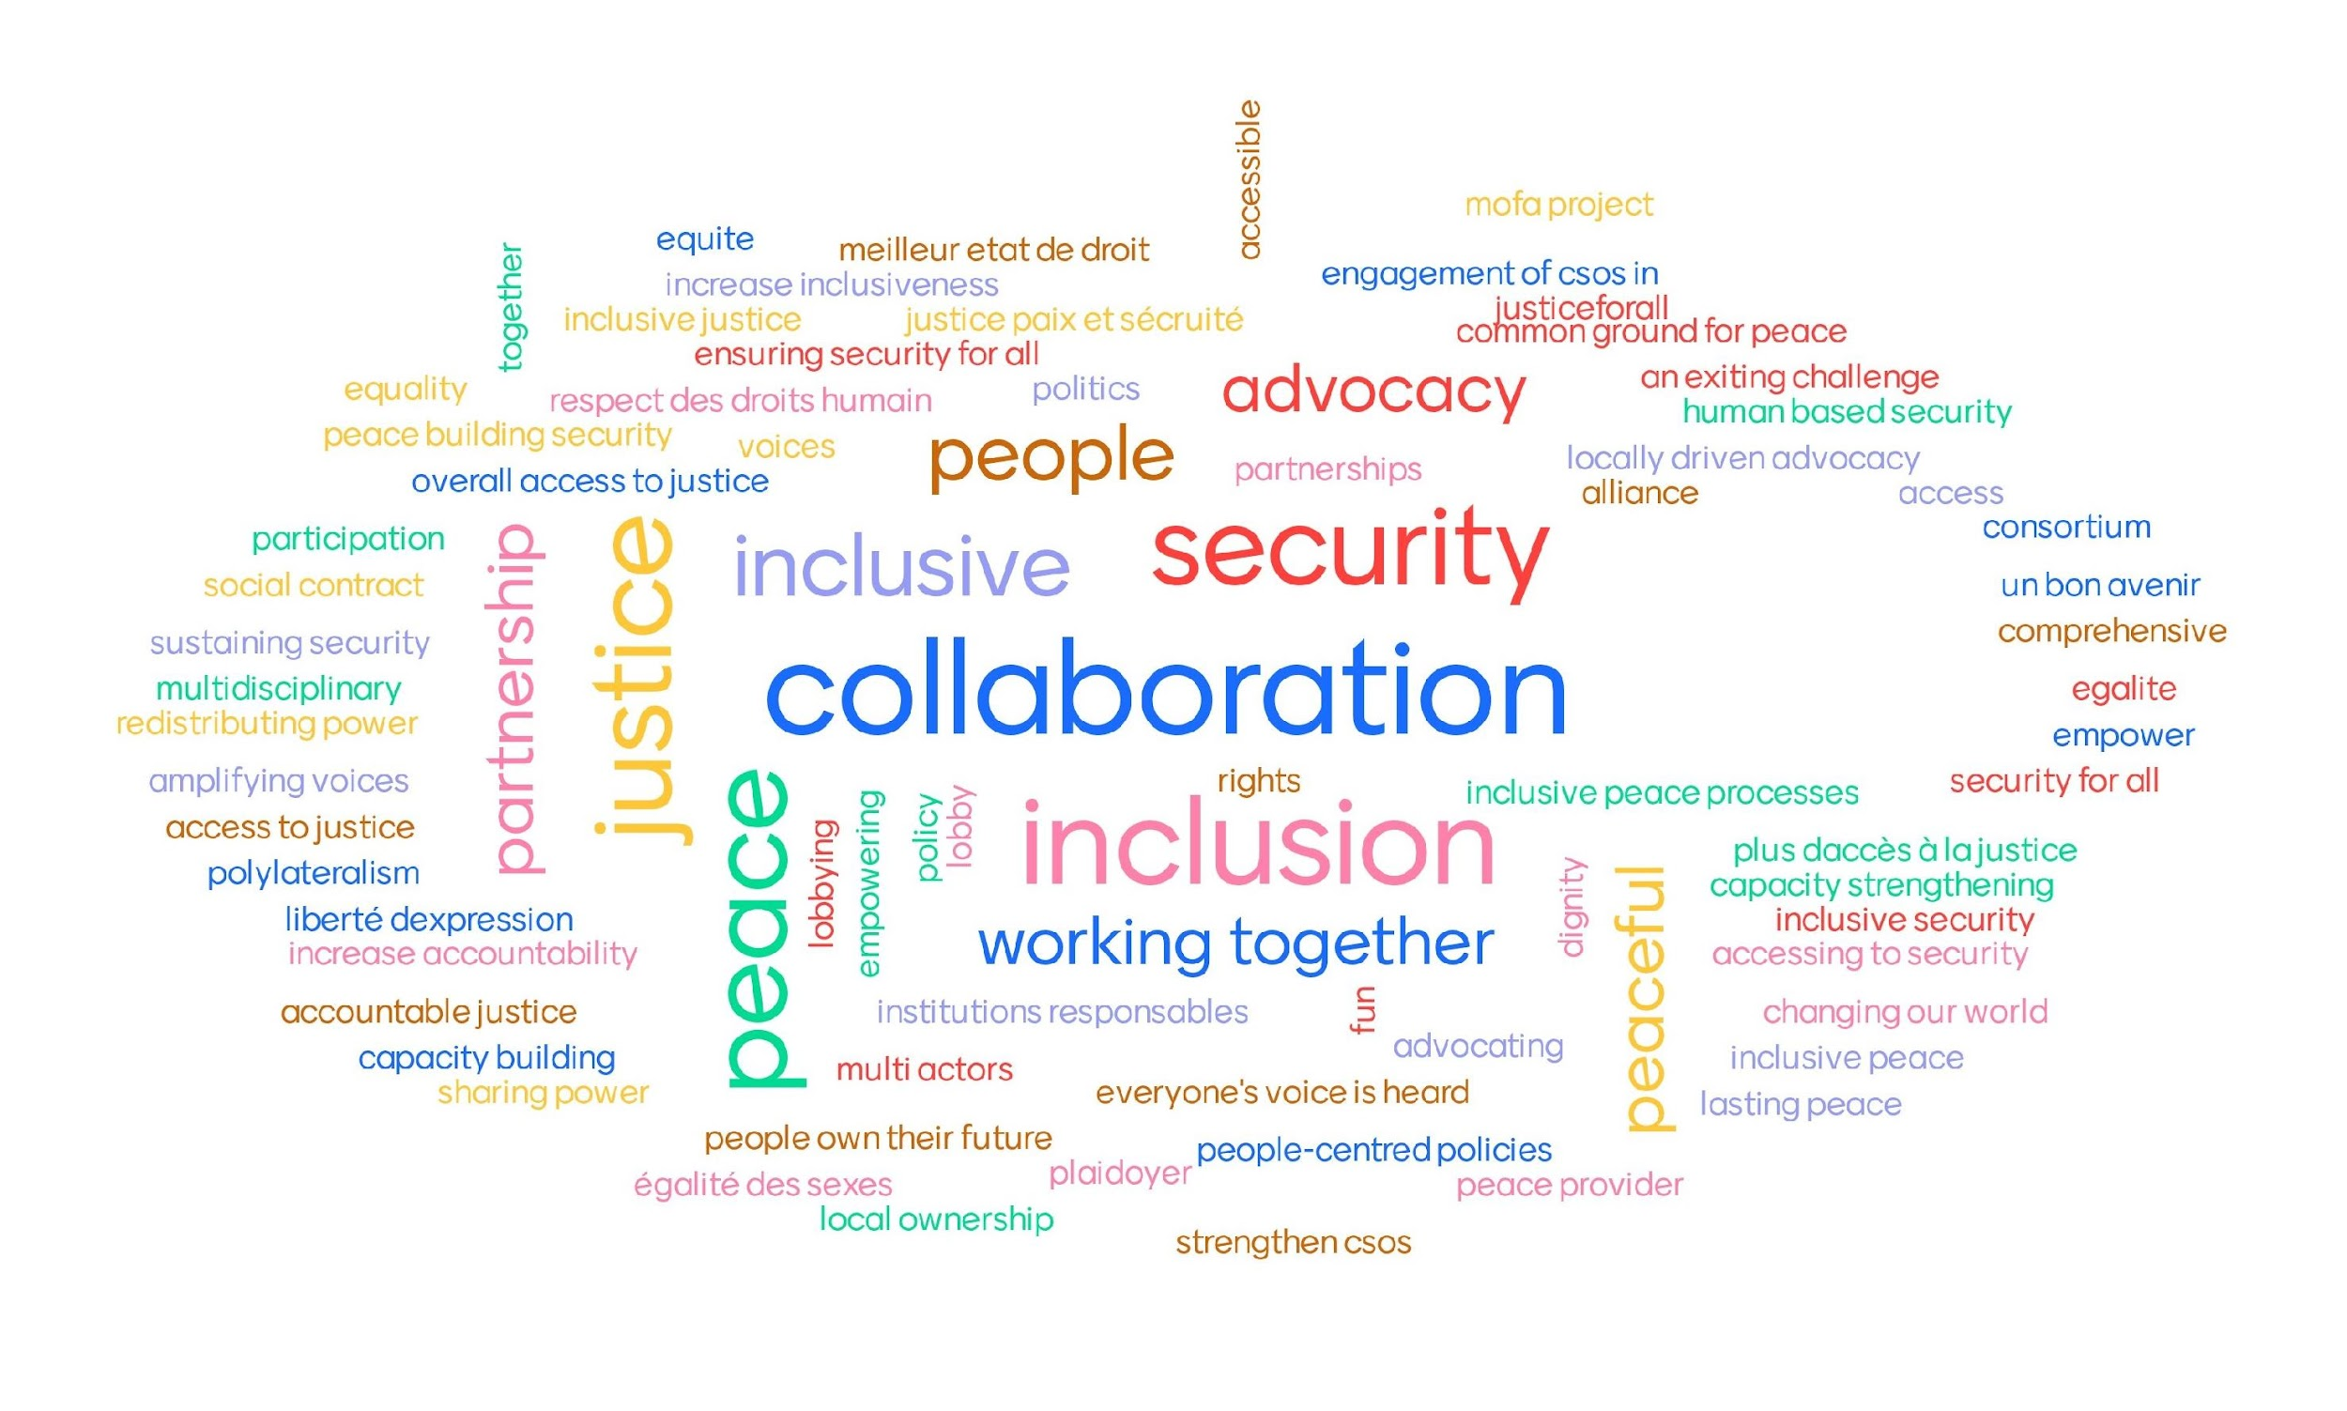




avril 2024

L'Alliance Just Future :
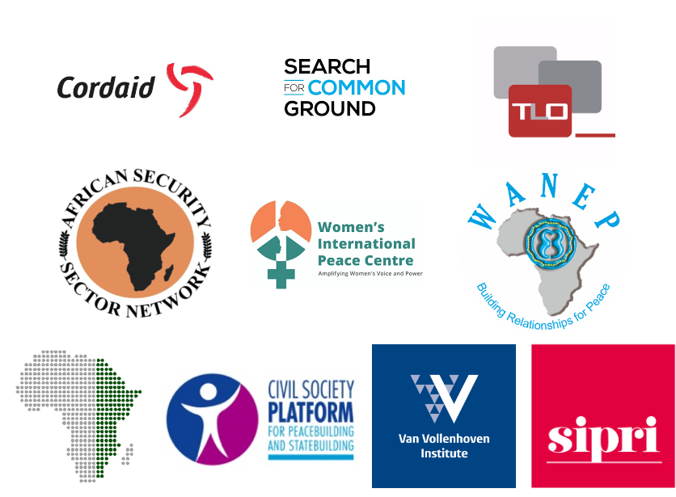

Contenu
1. Introduction générale 1
2. Mise à jour du contexte de Just Future 3
2.1 Changements de contexte affectant la mise en œuvre 3
Contexte régional et international 3
Contextes nationaux 3
Espace civique 5
3. Résultats de l'action de plaidoyer 6
3.1 Sécurité centrée sur les personnes (résultat 1) 6
Introduction 6
Recherche 6
Plaidoyer international 7
Pays 8
3.2 Accès à la justice (résultat 2) 10
Introduction 10
Recherche 11
Plaidoyer international 11
Pays 12
Atelier de mise à jour de la stratégie de lobbying et de plaidoyer en RDC 13
3.3 Prise de décision politique et processus de paix inclusifs (résultat 3) 14
Introduction 15
Plaidoyer international 15
Pays 16
4. Résultats du renforcement des capacités 19
5. Thèmes transversaux 24
5.1 Participation des circonscriptions de JF 24
5.2 Gouvernance et partenariat 27
5.3 Le leadership du Sud 28
5.4 Gestion des risques 29
5.5 Communication 29
6. Tirant les lessons 31
6.1 Examen à mi-parcours 31
6.2 Programme d'apprentissage 31
6.3 Lobby et plaidoyer 32
6.4 Renforcement des capacités 33
6.5 Partenariat et gestion adaptative 33
6.6 Suivi des résultats des indicateurs de panier 33
Annexes I
Annexe 1 : Etudes de cas I
1.1. Au-delà de la couleur de la peau I
1.2. Un voyage de transformation dans l'État d'Equatoria occidental II
1.3. Inclusion dans les structures de gouvernance de la sécurité au Mali III
1.4. Comités communaux de paix représentatifs au Niger III
Annexe 2 : Aperçu des publications et des rapports V
Annexe 3 : Acronymes VII
Annexe 4 : Partenaires de l'Alliance pour un avenir juste IX

Introduction générale
Le présent rapport est le troisième rapport annuel du partenariat stratégique "Just Future" (ci-après dénommé "JF"). Le programme Just Future a démarré en janvier 2021, pour une période de cinq ans. Il est mis en œuvre dans six pays (Afghanistan, Burundi, République démocratique du Congo (RDC), Mali, Niger et Soudan du Sud), et au niveau international. Le programme est financé par le ministère néerlandais des Affaires étrangères (MAE) dans le cadre de la politique du Pouvoir des voix. Le partenariat stratégique est mis en œuvre par une alliance de six partenaires du consortium (ASSN, Cordaid, Search for Common Ground, TLO, WANEP et WIPC), trois instituts de recherche (RVI, SIPRI et VVI) et l'organisation de réseau CSPPS, ainsi que 38 organisations de la société civile dans les six pays du programme, en collaboration avec le MAE en tant que partenaire stratégique.

L'objectif principal de l'Alliance Just Future (Just Future Alliance, JFA) est de renforcer la capacité de la société civile à faire pression et à défendre les intérêts des citoyens et à demander des comptes à ceux qui sont au pouvoir. Le partenariat vise à contribuer au renforcement du contrat social entre les citoyens et l'État et de la cohésion sociale dans les contextes fragiles, avec des politiques, des systèmes et des pratiques légitimes et efficaces offrant aux citoyens la sécurité et la justice et des services réactifs. Pour contribuer aux ODD 16 et à l'Agenda 2030, le JFA met fortement l'accent sur le renforcement des capacités des organisations de la société civile qui promeuvent la sécurité centrée sur les personnes, les mécanismes de justice coutumière et informelle et l'inclusion des femmes, des jeunes et d'autres groupes marginalisés dans la prise de décision politique et les processus de paix.

En 2023, le contexte du programme a changé de manière significative, avec un coup d'État au Niger, le départ de la MINUSMA au Mali, ce qui a eu un impact important sur le rôle et l'influence des parties prenantes de JF telles que l'UE, la CEDEAO, etc. L'espace civique s'est encore réduit, notamment en Afghanistan, au Mali et au Niger. En réponse à ces changements, l'alliance JF a intensifié l'analyse continue du contexte, ajusté les stratégies de lobbying et de plaidoyer et s'est engagée dans des discussions sur le rôle de la société civile dans des environnements restrictifs. Dans le contexte spécifique du Mali et du Niger, sous régimes militaires durant la seconde moitié de 2023, les efforts de plaidoyer sur des sujets sensibles touchant à la gouvernance, aux droits de l'homme, à la sécurité et aux élections, sont susceptibles de soulever des opinions divergentes avec les équipes ou au sein de l'alliance. Nous avons discuté de ces questions lors d'un atelier de consultation et de réflexion à Accra.

S'appuyant sur les forces respectives de ses partenaires, l’Alliance JF a fait une différence significative dans les pays du programme et dans les discussions politiques ainsi que dans les documents politiques au niveau international. En tant que consortium, nous avons été en mesure d'apporter les réalités et les besoins locaux à la table des détenteurs du pouvoir. L’Alliance JF a contribué à des dialogues politiques ouverts et inclusifs en promouvant et en mettant en pratique des approches centrées sur les personnes et inclusives aux niveaux local et national, en sauvegardant l'espace civique et en garantissant l'inclusion significative des femmes et des jeunes dans les processus décisionnels liés à la sécurité, à la justice et à la paix. Le programme du JF a contribué à aider la société civile locale à naviguer dans l'espace politique difficile en influençant la sécurité, la justice et la consolidation de la paix. Lorsque cela était stratégique, possible et nécessaire, les voix des organisations partenaires locales ont été amplifiées aux niveaux régional et international.

Dans les pays du programme, conformément à notre analyse indiquant l'importance croissante de l'amplification des voix des populations elles-mêmes pour conduire des changements de politiques et de pratiques, nous avons mis l'accent sur le renforcement de l'engagement actif des groupes de JF, y compris les jeunes, les femmes et les personnes déplacées, dans le lobbying et la défense de leurs intérêts. Notamment, les femmes et les jeunes ont pu aborder les questions de sécurité locale avec les autorités, ce qui a permis de trouver des solutions tangibles, comme on l'a vu au Mali et au Sud-Soudan. S'appuyant sur la recherche et le renforcement des capacités de l'alliance JF en matière de L&A, les OSC ont réussi à influencer les politiques et les pratiques en matière de sécurité, de justice et de processus décisionnels inclusifs, tant au niveau local que national.

Au niveau international, l'accent a été mis sur la mise en relation des partenaires locaux avec les initiatives internationales de lobbying et de plaidoyer, ce qui leur a permis de s'engager auprès d'organismes tels que l'Union africaine, la CEDEAO, l'UE et les Nations unies. En s'appuyant sur l'analyse et les preuves de la JF, l'alliance a plaidé en faveur d'une sécurité centrée sur les personnes, de la cohésion sociale, des droits de l'homme, de la JPS et de la nécessité d'un dialogue continu avec la société civile. Grâce à ses activités et à l'utilisation de ses réseaux, l'alliance JF a effectivement assuré l'inclusion de la société civile dans les processus et dialogues internationaux.

Nous avons contribué à mettre en avant la question de l'espace civique, qui est de plus en plus préoccupante dans les pays du Sahel où Just Future est mis en œuvre. Pour ce faire, nous avons amplifié les perspectives des parties prenantes du "Sud global", notamment en invitant des panélistes au Forum de Stockholm sur la paix et le développement et en facilitant la participation des partenaires des pays du programme à des conférences et réunions organisées à Bruxelles ou à La Haye. En outre, nous avons été proactifs dans la sensibilisation à l'érosion potentielle de l'espace civique par la communauté internationale, en particulier lorsque les sanctions ont un impact sur le financement des organisations de la société civile. Malgré les environnements de plus en plus restrictifs dans les pays du programme, le programme de la JF a contribué à préserver l'espace dont disposent les OSC pour opérer et influencer les politiques et les pratiques.

Le renforcement des capacités, basé sur des plans annuels élaborés par nos partenaires, s'est fait par le biais d'un large éventail de méthodes et de sujets. Il s'agissait notamment de formations, de séances de coaching, de discussions réflexives, d'ateliers d'échange et d'initiatives de partage des connaissances sur la sensibilité aux conflits, l'élaboration de stratégies de lobbying et de plaidoyer, la préparation d'allocutions, de stratégies et de plans de communication, la compréhension des acteurs internationaux tels que la CAE, l'UA, les processus internationaux tels que l'EPU, le leadership dans le Sud et la MEL. Des progrès significatifs ont été réalisés par l'Aliiance JF en termes d'analyse politique et de politique générale. Ces progrès ont facilité des discussions plus substantielles sur le contenu des stratégies et des plans mis à jour.

L'alliance JF a poursuivi son programme d'apprentissage sur l'inclusion des circonscriptions dans le lobbying et le plaidoyer, par le biais d'un atelier d'échange, d'une session d'approfondissement et de l'élaboration d'une fiche de conseils intitulée "Meaningful Participation of Constituencies in JFA Advocacy" (participation significative des circonscriptions au plaidoyer de l'alliance JF). Cela nous a permis d'améliorer notre travail sur l'engagement des femmes, des jeunes et des personnes déplacées à l'intérieur de leur pays.

Le leadership du Sud et le développement mené au niveau local sont restés des thèmes importants du programme. À la suite d'un atelier d'échange entre les six pays du programme et les partenaires sur le leadership du Sud, d'autres plans d'action ont été élaborés pour mettre en pratique le leadership du Sud.

En 2023, nous avons également organisé l'examen à mi-parcours qui a donné lieu à de nombreuses recommandations qui ont été discutées et suivies.

Le rapport annuel commence par une brève analyse des facteurs contextuels ayant un impact sur la mise en œuvre de nos activités, y compris une vue d'ensemble des contextes changeants dans les six pays du programme, au niveau régional et international (chapitre 2). Le chapitre 3 présente les principaux résultats obtenus en 2023 par domaine de résultats, en précisant les réalisations par pays ainsi que les efforts internationaux. Le chapitre 4 se concentre sur le renforcement des capacités. Le chapitre 5 fait état des progrès réalisés sur des thèmes transversaux tels que la gouvernance, le leadership du Sud, la durabilité, la gestion des risques et la communication. Le chapitre 6 se penche sur certains des principaux enseignements tirés au cours de l'année écoulée et conclut par une vue d'ensemble des progrès accomplis en ce qui concerne les indicateurs communs. Enfin, le rapport présente quatre études de cas (annexe 1) et une liste de publications des partenaires de JF (annexe 2).

2. Mise à jour du contexte de Just Future

2.1 Changements de contexte affectant la mise en œuvre

Contexte régional et international
2023 a marqué la mi-parcours de l'Agenda 2030 pour le développement durable, et le monde a été gravement touché par l'escalade des crises humanitaires dues aux conflits géopolitiques et à leurs conséquences. Outre la longue convalescence de la pandémie de COVID-19, le monde est confronté aux pressions accrues de la crise climatique, à l'aggravation de l'insécurité alimentaire, aux crises humanitaires et aux déplacements massifs de population. Les tensions géopolitiques s'intensifient aux niveaux mondial et régional, remettant en cause la sécurité internationale et le multilatéralisme. Dans ce contexte, les conflits mondiaux ont détourné les fonds des donateurs vers les dépenses militaires au lieu d'allouer des ressources à la prévention des conflits, au maintien de la paix et à l'amélioration des conditions de vie des populations.

Le paysage politique s'est encore détérioré dans de nombreux contextes et États fragiles et touchés par des conflits, ce qui a entraîné une augmentation des restrictions imposées aux acteurs de la société civile et aux défenseurs des droits de l'homme en raison des mesures prises par les détenteurs de devoirs. La déstabilisation est généralisée, car nous assistons à un recul de la démocratie à l'échelle mondiale et à une montée de l'autoritarisme et de l'extrémisme violent, y compris dans les pays du programme "Un avenir juste". La région du Sahel a connu des retombées suite au retrait de la MINUSMA au Mali et au coup d'État au Niger, tandis que des tensions politiques ont entouré les élections présidentielles en RDC.

Le Forum politique de haut niveau (FPHN) en juillet et le Sommet des ODD en septembre ont été des moments clés pour faire avancer l'Agenda 2030 dans son ensemble, mais également l'ODD16. À l'horizon 2024, l'ODD 16 fera l'objet d'un examen lors du Forum politique de haut niveau et du Sommet du futur, ce qui offrira la possibilité de renforcer la coopération et de combler les lacunes de la gouvernance mondiale grâce à un Pacte pour l'avenir axé sur l'action. Cette initiative vise à démontrer la solidarité mondiale pour favoriser des sociétés inclusives, le développement durable et la paix et la sécurité internationales.

Contexte national

Afghanistan
L'année 2023 est demeurée difficile pour l'équipe de Just Future en Afghanistan, en raison des bouleversements sociopolitiques en cours et des défis persistants à la paix et à la stabilité. Depuis le changement de régime en 2021, les communautés ont été confrontées à des pertes d'emploi, à l'instabilité économique et à l'incertitude quant à l'avenir, ce qui a engendré une insécurité et une peur généralisées. Malgré l'affirmation du contrôle des talibans et la fin des principaux conflits armés, la réconciliation sociopolitique reste difficile à obtenir. Les anciens fonctionnaires et membres des forces de sécurité continuent d'être persécutés et harcelés, malgré les assurances d'amnistie données par les dirigeants talibans. L'absence de progrès tangibles en matière de gouvernance inclusive et de représentation politique a alimenté le mécontentement et la désillusion de certains segments de la population, contribuant à l'aggravation des tensions et de l'incertitude.

Dans ce contexte, l'espace civique pour les ONG et les OSC est resté extrêmement difficile, car les autorités de facto ont perturbé les programmes et les opérations. La marginalisation et les restrictions imposées aux femmes ont persisté dans divers domaines de la vie publique, notamment l'accès à l'enseignement secondaire et supérieur, la restriction des déplacements et la diminution des possibilités d'emploi, en particulier dans le secteur humanitaire.

Aux niveaux provincial et national, des changements significatifs dans la dynamique des conflits sont apparus, motivés par des changements dans les structures de pouvoir et l'allocation des ressources. Le passage de la République au régime des talibans a ravivé les rivalités tribales et sous-tribales, notamment en ce qui concerne les ressources naturelles telles que l'eau et la terre. Les différends concernant l'accès aux ressources et leur distribution se sont intensifiés, exacerbant les griefs existants et augmentant le risque de conflits localisés.

Burundi
Les efforts visant à défendre les droits de la population en général, en particulier des groupes vulnérables, et à garantir l'accès à la justice se heurtent à plusieurs obstacles importants. Il s'agit notamment du manque de connaissances juridiques, de l'accès limité aux informations juridiques et judiciaires, de la lenteur des procédures judiciaires et des charges financières associées au processus de justice. En ce qui concerne la participation aux processus décisionnels et la paix inclusive, les principaux défis en 2023 sont principalement liés à des cadres juridiques incomplets pour la participation et la protection.

Les organisations de la société civile, les organisations communautaires, les mouvements sociaux et les groupes d'activistes informels jouent un rôle important dans l'agrégation et l'articulation des besoins et des demandes des communautés les plus exclues. Ils se heurtent toutefois à des difficultés telles que des capacités limitées et un manque de sensibilité à la dimension de genre de la part de certaines autorités.

Bien qu'il y ait eu une amélioration de l'ouverture de l'espace civique à certains égards, de nombreux défis persistent. Il s'agit notamment de la mise en œuvre de certaines mesures restrictives, notamment sur l'organisation d'ateliers au niveau local dans la langue locale, la validation des termes de référence par les autorités, la liberté d'expression, la fermeture des comptes bancaires de certaines organisations de la société civile qui militent pour la défense des droits de l'homme, qui limitent l'espace civique dans le pays.

RDC
La situation en République démocratique du Congo est devenue encore plus complexe en 2023. Elle marque la fin constitutionnelle du premier mandat de 5 ans du président Félix-Antoine Tshisekedi, et après de nombreuses incertitudes dues à l'impréparation de la CENI, des élections présidentielles, législatives nationales et provinciales sont organisées le 20 décembre 2023. Le président sortant, Félix Tshisekedi, a été déclaré vainqueur des élections malgré de nombreuses irrégularités flagrantes. Auparavant, en novembre, le gouvernement de la RDC et la MONUSCO ont approuvé un plan de désengagement visant à retirer progressivement la mission de l'ONU. Le contexte politique a également été marqué par des tensions entre la RDC et le Rwanda, dont l'occupation par le M23, soutenu par le Rwanda, de certaines zones et territoires de la RDC a accentué la crise politique et militaire dans le pays.

L'espace civique pour la société civile, les journalistes et les activistes reste restreint et surveillé, y compris pour Just Future. Alors que le Bureau conjoint des Nations unies pour les droits de l'homme en RDC (BCNUDH) a fait état d'une diminution de 12 % des violations des droits de l'homme par rapport à 2022, des régions comme l'Ituri, le Nord-Kivu et le Sud-Kivu, où le programme JF opère, ont connu une détérioration de la situation des droits de l'homme en raison des attaques continues de divers groupes armés, notamment l'ADF, le CODECO, le M23, ainsi que les groupes Maï-Maï, Nyatura, et Banyamulenge.

L'insécurité s'est considérablement aggravée, principalement en raison des conflits armés qui ont donné lieu à de multiples violations et abus des droits de l'homme et à des infractions au droit humanitaire international dans certaines régions du pays. Ces conflits prolongés exacerbent la situation précaire des populations les plus marginalisées, en particulier les femmes, qui sont confrontées à des obstacles importants en termes de perspectives économiques et d'autonomisation, y compris des niveaux élevés de violence et de discrimination.

Mali
Le contexte politique de 2023 est marqué par le départ de la MINUSMA à la demande des autorités militaires maliennes. Les autorités affirment que le retour progressif des Forces de défense et de sécurité (FDS) rétablit l'intégrité territoriale et les missions régaliennes de l'État. Parallèlement, les autorités ont renforcé leurs relations avec la Russie qui offre une protection avec les mercenaires de l'Africa Corps (anciennement connu sous le nom de Wagner Group), mais qui constitue également une menace supplémentaire pour la sécurité des communautés dans les zones rurales.

La situation humanitaire au Mali reste marquée par la combinaison de plusieurs chocs qui ont un impact négatif sur les conditions de vie des populations les plus vulnérables. Sur le plan humanitaire, les organisations et agences concernées continuent de rencontrer d'énormes difficultés pour accéder aux populations à risque, dont la situation se détériore assez facilement du fait de l'insécurité et de l'absence d'administration. Les conflits armés, notamment dans le nord du pays, et les dynamiques au centre, continuent de générer des mouvements de population de grande ampleur, avec des répercussions importantes pour les femmes et les enfants en particulier.

La transition politique militaire s'est traduite par des tensions avec les forces étrangères présentes dans le pays et une nouvelle dynamique stratégique avec la création de l'Alliance des États du Sahel (AES). La transition du pouvoir marque également un rétrécissement inquiétant de l'espace civique, caractérisé par un contrôle accru des ONG, une réduction de la liberté d'expression, de la liberté de la presse, du droit à l'information et du droit à la liberté de réunion et d'association, ainsi que l'arrestation et la dissolution de certaines associations et de certains journalistes.

Niger
Le coup d'État du 26 juillet 2023 est incontestablement l'événement politique majeur qui a caractérisé le changement de contexte au Niger. Le changement de régime a entraîné des sanctions de la CEDEAO à l'égard du Niger. Le contexte sécuritaire est marqué par les exactions des groupes armés non étatiques et les trafics en tous genres (armes, stupéfiants, devises). Ce contexte sécuritaire et politique déstabilise davantage les populations de la zone d'intervention du programme en portant atteinte à leur sécurité, à la cohésion sociale et à la bonne gouvernance des institutions étatiques. L'arrivée des militaires au pouvoir a entraîné une restriction de l'espace civique (liberté d'expression, suspension des activités des partis politiques, interdiction des manifestations), avec l'interdiction systématique de la quasi-totalité des marches, la dissolution des institutions démocratiques et la multiplication des attaques terroristes avec de lourdes pertes en vies humaines.

Cette situation politique n'est pas sans conséquence sur les activités de Just Future. En raison de l'instabilité sociale, économique et politique, l'accès à la justice pour les populations de certaines régions est limité et la situation humanitaire se détériore également, avec des afflux de déplacements de populations. Par ailleurs, l'espace civique est par conséquent restreint, en particulier pour la société civile critique à l'égard du régime de transition. Il faut cependant noter que de nombreuses organisations de la société civile ont été à l'avant-garde de la mobilisation de la population pendant trois mois pour exiger le départ des troupes françaises. Lorsque les nouvelles autorités de transition ont pris le pouvoir, elles ont invité les OSC nationales à discuter de la situation dans le pays, ce à quoi un certain nombre d'OSC ont répondu.

Sud Soudan
Le Sud-Soudan est toujours sévèrement touché par une crise humanitaire aiguë, qui a exacerbé les flux élevés de déplacements internes, les migrations externes vers les pays voisins, ainsi que les retours de réfugiés, principalement du Soudan, en raison du conflit en cours dans le pays. Depuis le début du conflit en avril 2023, 475 549 personnes ont franchi la frontière entre le Soudan et le Sud-Soudan, dont 54 505 sont arrivées au cours du seul mois de décembre. L'insécurité alimentaire reste un problème pressant, exacerbé par les chocs climatiques tels que les inondations et les périodes de sécheresse. On estime que 5,78 millions de personnes, soit 46 % de la population, sont confrontées à une insécurité alimentaire aiguë.

L'accord revitalisé sur la résolution du conflit au Soudan du Sud (R-ARCSS) de 2018 a joué un rôle essentiel en orientant le Soudan du Sud vers des élections pacifiques en 2024. Il sert également de catalyseur pour la réforme du secteur de la sécurité, l'élaboration de la Constitution, la mise en place d'un système judiciaire solide et la création et l'opérationnalisation en temps voulu d'organes électoraux clés tels que la Commission électorale nationale (CEN). Alors que l'accord de paix entre les parties belligérantes continue de tenir jusqu'à présent, une nouvelle vague de violence intercommunautaire fait son apparition. C'est ce que l'on observe dans les combats entre les communautés d'Abyei et du comté de Twic, dans l'État de Warrap, qui ont continué à faire des victimes malgré les efforts du gouvernement pour assurer la médiation du conflit par l'intermédiaire d'un comité mixte. Dans le Jonglei, les violences intercommunautaires entre les Murle, les Nuer et les Dinka ont entraîné des pertes en vies humaines, des pertes matérielles et des déplacements de population. Les conflits entre agriculteurs et éleveurs ont continué à créer de l'insécurité et des problèmes de sécurité communautaire dans les États de l'Équatoria central et de l'Équatoria occidental.

Par ailleurs, l'espace civique continue de se rétrécir et les activistes, les OSC et les journalistes font l'objet de menaces, d'intimidations, de détentions et de disparitions. Aucun cas d'arrestation et/ou de disparition n'a été signalé parmi les partenaires de Just Future, mais le rétrécissement de l'espace pose un risque pour les activités de lobbying et de plaidoyer de Just Future.

Espace civique
Les restrictions de l'espace civique restent un défi important pour les organisations de la société civile au sein de l'alliance JF. L'année 2023 a été marquée par des épreuves sans précédent pour la société civile, avec une recrudescence des conflits, des restrictions accrues, des répressions et des coups d'État, autant d'éléments qui ont entravé le travail de la société civile dans son rôle de responsabilisation des gouvernements. La polarisation des récits des acteurs étatiques et non étatiques rétrécit l'espace civique, empêchant la société civile de jouer son rôle de partenaire du développement et d'obliger les responsables à rendre des comptes. Cela s'est manifesté dans des événements tels que la récupération de la MINUSMA au Mali et le changement de régime au Niger en juin et juillet 2023, respectivement.

Les données de CIVICUS montrent que plus d'un tiers de la population mondiale réside dans des pays où l'espace civique est "fermé", ce qui représente "le pourcentage le plus élevé depuis que CIVICUS a commencé à surveiller systématiquement ces conditions en 2018". Cinq des pays de Just Future restent catégorisés comme "réprimés", après deux ans de prise de pouvoir par les talibans, l'Afghanistan reste dans un espace "fermé" réprimant et persécutant la société civile.

Dans les pays du programme Avenir Juste, la surveillance exercée par l'État sur les militants politiques et les OSC, en particulier ceux qui surveillent les droits de l'homme ou plaident en faveur d'un système judiciaire indépendant, est particulièrement forte. Les partenaires de la Force conjointe, ainsi que les organisations communautaires et les organisations de la société civile qui leur sont associées, sont parfaitement conscients des sensibilités de leur travail dans les différents contextes, ainsi que des répercussions potentielles en cas de franchissement des limites. L'Alliance JF a adopté des approches contextualisées qui maintiennent un espace crucial pour le dialogue, le plaidoyer et la responsabilité, alors même que l'espace pour un activisme plus traditionnel se réduit dans plusieurs pays. Le programme de la JF a mis en place des mesures d'atténuation, telles que des formations à la sécurité, et cherche en permanence à user de son influence aux niveaux local, national et international pour défendre la sécurité des OSC locales.

Les tendances mondiales actuelles montrent clairement qu'il est impératif que le gouvernement néerlandais continue à mettre l'accent sur la promotion d'une société civile dynamique et diversifiée, capable de servir de contre-pouvoir à l'autoritarisme, à la répression et à l'injustice. Nous espérons et attendons que cet accent soit maintenu dans le mandat du gouvernement.

3. Résultats de l'action de plaidoyer

3.1 Sécurité centrée sur les personnes (résultat 1)
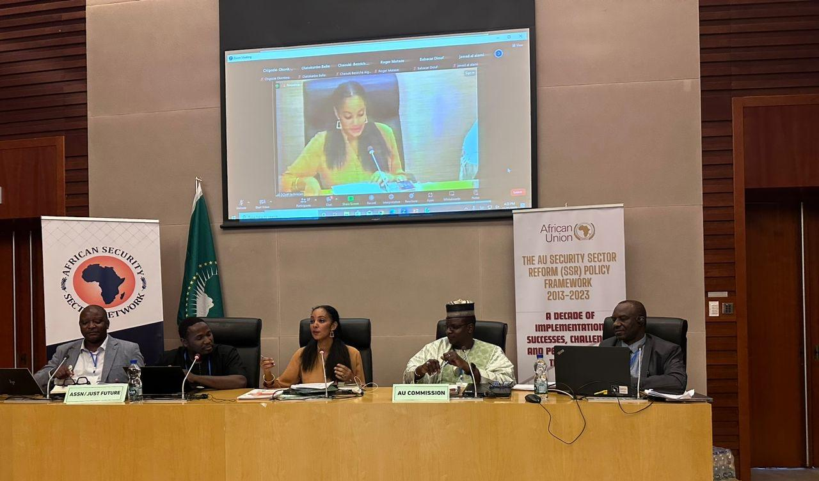
Panel de la conférence sur le cadre politique de l'UA en matière de RSS

Introduction
Dans les contextes fragiles où Just Future est actif, la sécurité est une préoccupation majeure pour les bénéficiaires du programme. Au niveau local, le programme soutient les structures locales qui facilitent le dialogue entre les communautés et les acteurs de la sécurité, comme les conseils de sécurité communautaires, les comités consultatifs de sécurité et les comités de relations communautaires de la police. Le suivi de la situation en matière de sécurité, par exemple par les observatoires de la sécurité, fournit des informations importantes pour traiter la situation en matière de sécurité, qui sont complétées par des recherches. L'aggravation de la situation en matière de sécurité dans les pays participant au programme a renforcé la nécessité de compléter les efforts nationaux et locaux par un plaidoyer international au niveau de l'UA, de l'UE et de l'ONU. Le programme a amplifié la voix et la perspective des acteurs de la société civile pour des politiques de sécurité centrées sur les personnes.

Recherche
Dans le cadre du plaidoyer pour une feuille de route pour le développement de la politique de sécurité nationale en RDC, deux études ont été réalisées par ASSN et ses partenaires en RDC : sur le "système carcéral en RDC" et sur les "questions de genre au sein de la police nationale congolaise". En outre, ASSN a publié une recherche menée par ses partenaires maliens du JFA sur les comités consultatifs de sécurité (CCS). L'Observatoire de la gouvernance du secteur de la sécurité (OGS) au Niger a produit trois rapports de suivi de la situation sécuritaire et de la gouvernance dans les trois régions (Tillaberi, Tahoua et Maradi).

Le SIPRI a mené des recherches sur l'efficacité des missions civiles de PSDC impliquées dans la RSS, ainsi que des recherches sur la transition des activités de RSS de l'UNMISS au Sud-Soudan et de la MONUSCO en RDC, ce qui a permis de partager les perspectives de la société civile avec les parties prenantes concernées et de les intégrer dans le processus de renouvellement des mandats. Compte tenu de la détérioration du contexte sécuritaire, il était important pour les partenaires de JF en RDC d'analyser correctement le contexte afin d'assurer une transition en douceur des activités de RSS après le départ de la MONUSCO. En décembre, les conclusions de l'étude sur la MONUSCO ont également été présentées, avant le renouvellement du mandat, à la partie prenante et aux États membres des Nations unies lors d'une table ronde organisée à la mission de la représentation permanente des Pays-Bas à New York. La publication du document sur la MONUSCO est prévue pour le début de l'année 2024.

Au Mali et au Niger, des enquêtes sur la perception de la sécurité ont été menées deux fois par an, comme prévu. Les enquêtes et leurs résultats ont été présentés à New York aux équipes IOT et Sahel de la MINUSMA, au Secrétariat de l'ONU et aux États membres lors d'une table ronde organisée par la mission néerlandaise. Lors de cette table ronde, le rapport de transition de la RSS de l'UNMISS a également été présenté. Auparavant, le document avait été présenté à la réunion du groupe de travail RSS de l'UNMISS, et des réunions ont également été organisées avec le titulaire du mandat de l'UNMISS pour alimenter le processus de renouvellement du mandat en mars 2023.

En outre, le SIPRI a finalisé des recherches sur l'EUCAP Sahel Mali, l'EUCAP Sahel Niger et l'EUPOL Afghanistan. Et, bien qu'elles n'aient pas encore été publiées, les conclusions de l'étude sur l'efficacité des missions civiles de PSDC ont déjà servi de contribution directe à un événement de l'EPLO/CSDN sur le cadre stratégique de l'UE pour la RSS et à une discussion au niveau des experts organisée par le Centre européen d'excellence pour les civils en situation de crise.

Plaidoyer international
Les mandats des missions de maintien de la paix de l'ONU ont fait l'objet de discussions en 2023. Cordaid et le SIPRI ont présenté le rapport de recherche sur la stratégie de sortie de l'UNMISS aux principales parties prenantes, y compris les hauts fonctionnaires de l'UNMISS, l'ambassade des Pays-Bas à Juba et la représentation des États-Unis auprès du Conseil de sécurité de l'ONU, qui a joué un rôle déterminant dans le plaidoyer en faveur d'un changement stratégique. Notre plaidoyer a mis en évidence le besoin essentiel d'un soutien politique, d'un financement adéquat et d'un rôle significatif pour la société civile dans la phase de transition. Nous sommes encouragés de voir des éléments et des formulations de nos recommandations dans la résolution du mandat de l'UNMISS, notamment dans l'accent mis sur l'engagement communautaire et l'intégration de la RSS et de la RRC dans des agendas politiques et de développement plus larges.

Une collaboration entre Cordaid, le SIPRI et le WIPC, menée à New York, a permis d'apporter des perspectives locales sur la scène mondiale. En collaboration avec la représentation permanente des Pays-Bas, le JFA a organisé une table ronde sur la transition de la MONUSCO en RDC, qui a attiré une participation importante des membres du Conseil de sécurité des Nations unies, ainsi que des représentants d'autres États membres de l'UE et d'agences des Nations unies. Cette table ronde, organisée quelques jours avant le vote de la nouvelle résolution sur le mandat de la MONUSCO, nous a permis de réitérer l'importance de consulter les organisations de la société civile, en particulier celles dirigées par des femmes. En s'appuyant sur notre vaste réseau mondial (y compris FONGI à Kinshasa, EurAc à Bruxelles, et Caritas à New York), cette mission de plaidoyer a facilité des connexions vitales pour le plaidoyer continu de Just Future sur la MONUSCO en 2024.

En étroite collaboration avec Crisis Action, le JFA a soutenu la Coalition citoyenne pour le Sahel qui, dans la situation incertaine actuelle au Mali et au Niger, est devenue un moyen encore plus pertinent pour la société civile de maintenir le dialogue sur les questions de sécurité, en mettant l'accent sur la protection des civils, les droits de l'homme et la lutte contre les causes profondes des conflits violents. La Coalition a également mené des actions de plaidoyer au niveau de la CEDEAO, notamment en exhortant l'organisation régionale à prendre le leadership sur les questions sahéliennes (en particulier lorsque les partenaires internationaux se sont retirés).

Une autre intervention clé est le renforcement continu des Observatoires hybrides de la gouvernance du secteur de la sécurité (OHGSS) qui mettent à disposition des données et des politiques sur la gouvernance de la sécurité au Mali, au Niger et au Soudan du Sud, et fournissent des informations actualisées sur l'architecture de sécurité continentale et régionale. Les principaux développements en 2023 ont été le réoutillage complet de la section Mali du site web HSGO et le début des travaux sur la section Sud-Soudan (la RDC sera ajoutée en 2024).

Le JFA, sous la direction de l'ASSN, a co-organisé une conférence à la Commission de l'Union africaine pour commémorer le 10e anniversaire du cadre politique de l'UA sur la RSS, sous le thème "Une décennie de mise en œuvre : Succès, défis et perspectives d'avenir". Pour les partenaires locaux du Burundi, de la RDC, du Mali, du Niger et du Sud-Soudan, la conférence a été une occasion rare d'en apprendre davantage sur les instruments régionaux de RSS et de présenter le travail qu'ils effectuent au niveau national. Les participants à la conférence de l'UA sur la RSS ont mis l'accent sur une approche de la RSS centrée sur les personnes, qui renforce les populations exclues (telles que les organisations communautaires, les femmes, les jeunes et les personnes déplacées à l'intérieur de leur pays) et met davantage l'accent sur des approches inclusives et ascendantes de la planification et de la mise en œuvre de la RSS. L'ASSN a préparé le projet de rapport de la conférence et a continué à s'engager avec la CUA dans la préparation du rapport final qui sera présenté au Conseil de paix et de sécurité (CPS) de l'UA, provisoirement prévu pour mai 2024.

À la demande de l'unité RSS des Nations unies, l'ASSN a participé à l'atelier annuel des praticiens RSS inter-agences des Nations unies, qui s'est tenu du 5 au 9 juin à New York. Un signe de reconnaissance de l'ASSN et de Just Future a été l'invitation subséquente à rejoindre le Groupe Consultatif (GC) du PNUD sur la sécurité centrée sur les personnes (PCS), un groupe de travail informel de niveau technique partageant des expériences et discutant de nouvelles approches de la sécurité pour guider le travail du PNUD et de ses partenaires.

WANEP a réuni une coalition d'OSC régionales et locales du Niger, du Mali et d'autres pays sous régime militaire en Afrique de l'Ouest pour discuter de la façon dont la restriction de la démocratie affecte la gouvernance inclusive et responsable et la prise de décision en matière de sécurité. Des priorités communes ont été formulées et des accords ont été conclus en vue d'un soutien et d'une coordination futurs.

En collaboration avec 33 autres ONG européennes, Cordaid a contribué à la déclaration d'EurAc sur la nouvelle stratégie de l'UE pour les Grands Lacs, appelant à la nomination urgente d'un représentant spécial de l'UE (RSUE) sur les Grands Lacs afin de faciliter les processus de dialogue entre les parties prenantes et de réaffirmer la volonté de l'UE de s'engager activement en faveur de la paix dans la région. Par la suite, une série de réunions a été organisée avec les représentants permanents des États membres de l'UE à Bruxelles travaillant sur l'Afrique (COAFR) afin de s'assurer que la nomination d'un RSUE reste à l'ordre du jour de l'UE. En outre, Cordaid a contribué à la position collective d'EurAc sur la résolution d'urgence du Parlement européen concernant l'escalade de la situation dans l'est du Congo.

Le plaidoyer international de Search visait à intégrer des approches centrées sur les personnes dans les politiques de l'UE, alors que l'UE se concentre de plus en plus sur la sécurité pure et dure. Plusieurs résultats positifs ont été obtenus. Dans le cadre d'un effort de plaidoyer plus large coordonné par le Bureau de liaison européen pour la consolidation de la paix (EPLO), Search a contribué, avec l'analyse et les preuves du JFA, au développement du nouveau pacte civil de la politique de sécurité et de défense commune (PSDC) de l'UE. Il s'agissait notamment de fournir les éléments nécessaires à la position officielle du Parlement européen. Le rapport annuel sur la mise en œuvre de la politique civile de sécurité et de défense commune (PSDC-3) comprend des références à la sécurité humaine, à la JPS, à l'évaluation axée sur l'impact et à la sensibilité aux conflits, proposées par la recherche. Le rapport annuel a constitué une première étape utile pour amener le Parlement à approuver certains principes clés, qui ont ensuite alimenté les discussions sur le nouveau pacte civil de PSDC lui-même. La résolution du Parlement européen sur la PSDC et les autres formes d'assistance de l'UE en matière de sécurité civile contient désormais des éléments clés concernant les besoins locaux et l'engagement de la société civile, ainsi que les relations entre les forces de sécurité et les civils. En outre, le rapport annuel sur la mise en œuvre de la PSDC demande que les jeunes soient intégrés dans la conception et la mise en œuvre des actions de DDR. En collaboration avec les partenaires de l'EPLO, Search a plaidé en faveur de priorités similaires auprès des principaux responsables du SEAE et du Conseil.

Le nouveau pacte civil de l'UE comprend désormais des engagements concernant une meilleure diligence en matière de droits de l'homme, l'application systématique de la sensibilité aux conflits et de l'interdiction de nuire, une coopération et un dialogue plus réguliers et plus inclusifs avec la société civile, une évaluation axée sur l'impact, l'intégration de l'égalité des sexes et la promotion de la jeunesse, de la paix et de la sécurité. Ce résultat est très important pour l'élaboration de futures missions telles que la mission de renforcement des capacités de l'Union européenne (EUCAP) au Sahel. Le fait que Search ait été invité à alimenter le nouveau cadre de suivi et d'évaluation du Civilian Compact démontre que notre contribution a été particulièrement remarquée par l'UE.

Cordaid a contribué de manière significative à la réponse de Partos, approuvée par CARE Pays-Bas et PAX, sur la stratégie néerlandaise pour l'Afrique par le biais d'une analyse critique et de recommandations sur les sections relatives à la sécurité et à la justice. Par le biais de dialogues stratégiques et de sessions de suivi, Cordaid a souligné la nécessité de stratégies de sécurité inclusives et centrées sur la communauté, qui reconnaissent et traitent les causes sous-jacentes des conflits et de l'insécurité.

L'engagement fort de Search auprès du gouvernement belge dans la préparation de sa nouvelle stratégie pour le Sahel a conduit à l'inclusion de la cohésion sociale comme un élément important de la stratégie, que le Ministère des Affaires Etrangères (MAE) a explicitement reconnu comme provenant de notre contribution. En conséquence, Search a été invitée de manière proactive à s'exprimer lors du Groupe international de donateurs sur le Sahel et l'espace civique en décembre (présidé par la Belgique et réunissant les principaux donateurs du CAD de l'OCDE) et sur la manière de soutenir les civils au Sahel, en apportant la contribution des pays du JFA.

Pays
Vous trouverez ci-dessous un résumé des réalisations pour la RDC, le Mali, le Niger et le Sud-Soudan. En Afghanistan et au Burundi, nos efforts ne se concentrent pas sur le résultat 1.

RDC
Le programme s'est principalement concentré sur deux objectifs en 2023 : le plaidoyer sur la mise en œuvre de la loi sur le statut du personnel de carrière de la police nationale (PNC), et le plaidoyer sur les fonds provinciaux pour le fonctionnement des conseils de sécurité communautaires (CLSP).

En 2023, il était urgent de plaider pour l'adoption par les gouverneurs provinciaux d'un projet de décret sur le Fonds CLSP, car les précédents plaidoyers en faveur des budgets CLSP ont été entravés par l'absence d'une ligne budgétaire mise à disposition au niveau provincial pour le fonctionnement et la mise en œuvre des plans locaux de sécurité. Le travail avec le CLSP s'est poursuivi à partir de 2022. Les activités menées en 2023 visaient à accroître la participation des communautés aux échanges et débats pour la mise en œuvre et la prise en compte des plans locaux de sécurité. Les partenaires et les mandants de la JF ont renforcé la visibilité des populations en souffrance à travers des réunions publiques, des campagnes médiatiques et d'autres actions pour montrer aux décideurs l'importance de financer d'urgence les CLSP afin de réduire l'insécurité pour les communautés locales. Grâce au renforcement de l'implication des décideurs au niveau local, tels que les chefs de district et les maires, ainsi qu'à une forte participation des organisations communautaires, les forums de quartier et les CLSP ont fonctionné et se sont réunis régulièrement. Un grand nombre des recommandations (60 %) formulées par les populations locales pour trouver des solutions aux problèmes de sécurité ont été prises en compte, comme le montre la documentation des CLSP du Sud-Kivu et de Kinshasa.

En collaboration avec des partenaires locaux, nous avons pu orienter nos actions de lobbying et de plaidoyer dans le sens d'un soutien à l'élaboration et à la mise en œuvre de la loi sur le statut des carrières du personnel de la PNC. Les conditions sociales et de travail ainsi que les carrières des policiers sont importantes compte tenu de leurs responsabilités vis-à-vis de la population. Grâce au plaidoyer au cours duquel JF a apporté les spécifications des OBC, 4 décrets ministériels ont été signés par le vice-premier ministre et le ministre de l'intérieur, qui concernent le fonctionnement du Conseil supérieur de la police, le règlement pour la protection des institutions et les mandats de l'académie de police.

Les experts des partenaires de JF ont également participé au processus budgétaire (projet de loi de finances 2024), travaillant en collaboration avec les ministères du Budget et de l'Intérieur, ainsi qu'avec divers organes de l'Assemblée nationale. En conséquence, plusieurs recommandations ont été incluses, et le budget global a été augmenté par rapport aux années précédentes.

Mali
La JFA a axé ses principales actions de plaidoyer sur le soutien et la revitalisation des comités consultatifs de sécurité et sur les campagnes de sensibilisation visant à permettre aux organisations de la société civile et aux organisations communautaires de participer à la gouvernance en matière de sécurité.

Avec le soutien de WANEP et ASSN, les partenaires maliens ont mis en place et revitalisé les comités consultatifs de sécurité (CCS) dans les communes des régions de Gao et de Mopti. Les CCS sont composés d'acteurs des secteurs de la sécurité et de la justice, des autorités formelles et coutumières, et de membres de la société civile, y compris des femmes et des jeunes. Les CCS se réunissent une fois par mois pour évaluer la situation sécuritaire du point de vue de la sécurité humaine et émettre des recommandations à l'intention de l'exécutif local et des acteurs de la gouvernance du secteur de la sécurité. et aux acteurs de la gouvernance du secteur de la sécurité. La réforme du secteur de la sécurité a également été au cœur d'une conférence organisée à l'occasion du 10e anniversaire du cadre politique de la RSS, au cours de laquelle Just Future Mali a partagé son expérience en matière de soutien aux CCS. En réponse au plaidoyer au niveau local et régional, les autorités de sécurité ont pris des mesures pour renforcer l'appareil de sécurité. Notamment, les patrouilles de sécurité ont été intensifiées pour faciliter la mobilité de la population. Selon les enquêtes de perception menées par le SIPRI dans les régions de Mopti, Gao et Tombouctou, 58% des personnes interrogées en moyenne estiment que la sécurité s'est améliorée dans ces localités.

Les partenaires de la FJ ont vulgarisé la stratégie nationale de réforme du secteur de la sécurité et son plan d'action national (2022-2024) à travers les réseaux sociaux, la télévision, la radio et une conférence de masse à Bamako. La population a été largement informée afin de renforcer la confiance et de dynamiser les cadres de concertation entre les acteurs de la sécurité aux niveaux local et régional.

Les partenaires ont mené des activités visant à établir des mécanismes de suivi et de progrès en matière de gouvernance de la sécurité. Les Observatoires, un instrument de surveillance citoyenne soutenu par l'ASSN et ses partenaires locaux, ont suivi l'évolution du cadre juridique et institutionnel de la gouvernance de la sécurité aux niveaux local, régional et national.

WANEP a mené une campagne d'information et de sensibilisation organisée en collaboration avec le Commissariat à la réforme du secteur de la sécurité (CRSS) et l'organe de mise en œuvre du Conseil national pour la réforme du secteur de la sécurité (CNRSS). Environ 117 personnes ont discuté de la stratégie nationale de RSS et du plan d'action 2022-2024. Des discussions ont eu lieu sur l'approche de la police de proximité et l'importance de la collaboration entre la population et les FDS.

WANEP et Cordaid ont soutenu le partenaire local CAD dans ses actions de plaidoyer auprès des autorités locales dans les régions de Bandiagara, Mopti et Djenné, Tombouctou, Diré et Niafunké afin de trouver l'engagement pour la participation des femmes et des jeunes dans les instances décisionnelles du secteur de la sécurité et d'augmenter le soutien aux initiatives de sécurité des femmes dans la région. À Tombouctou, le programme a organisé un dialogue politique avec les acteurs du secteur de la sécurité sur l'accord de paix et de réconciliation issu du processus d'Alger afin de renforcer la sécurité au niveau régional et de mieux préparer les prochaines élections.

Niger
Malgré les changements brusques survenus au Niger, les partenaires de Just Future ont pu poursuivre leurs activités.

L'Observatoire de la Gouvernance du Secteur de la Sécurité (OGS) a effectué un suivi régulier de la situation et de la gouvernance du secteur de la sécurité dans huit départements et communes de trois régions (Tillaberi, Tahoua et Maradi). Au total, 16 notes hebdomadaires d'analyse de l'évolution de la situation politique et sécuritaire ont été produites et trois rapports détaillés de l'OGS ont été réalisés (voir liste des publications en annexe 2), mais le changement de contexte politique en juillet 2023 n'a pas favorisé l'utilisation de ces rapports pour le plaidoyer auprès des autorités. Cependant, les principaux résultats des rapports ont été largement diffusés au public via Internet et ont été partagés avec des OSC, l'ambassade des Pays-Bas et d'autres. Le troisième rapport a fait l'objet d'une vidéo sur YouTube expliquant les principaux résultats.

Au Niger, la Coalition citoyenne pour le Sahel, un réseau régional soutenu par la JF, a entrepris plusieurs activités aux niveaux national et local, couvrant les régions, les départements et les municipalités. La coalition a organisé un atelier visant à établir une collaboration et des méthodes opérationnelles pour la mise en œuvre des engagements pris collectivement à Dakar en juin 2022. Cette activité a réuni des organisations internationales, régionales et locales. Au niveau local, la coalition a mené un plaidoyer auprès des préfets, des maires, des autorités départementales et communales pour répondre aux besoins spécifiques de sécurité des groupes les plus exclus et plaider en faveur d'une protection civile renforcée dans les zones affectées par les conflits. De nombreuses OSC locales, dont 8 organisations de femmes et 8 organisations de jeunes, ont participé à ces interventions.

Sud Soudan
Les groupes de femmes et de jeunes qui surveillent et signalent les problèmes de sécurité ont identifié les conflits potentiels et les ont abordés avec les chefs traditionnels et les acteurs de la sécurité. Grâce à des réunions régulières avec le comité des relations entre la police et la communauté (PCRC), ils ont empêché les conflits de dégénérer et ont discuté efficacement des cas de violence liée au sexe, jouant ainsi un rôle crucial dans le rapprochement des communautés dès le début. Les réunions de suivi des conflits entre les femmes et les jeunes au niveau du comté ont débouché sur des solutions concrètes, notamment des patrouilles nocturnes de la police pour lutter contre les gangs, la formation des jeunes filles et la création de comités de gestion de l'eau au niveau des puits de forage pour gérer les conflits liés aux points d'eau.

Une étape importante a été franchie avec l'incorporation d'amendements à la loi sur la sécurité nationale, qui est actuellement en attente de sa lecture finale. Le partenaire de la FJ, la SSLS, a effectué une analyse de la conformité de la loi avec la constitution et les normes internationales en matière de droits de l'homme, ce qui a permis de supprimer les clauses qui n'étaient pas conformes aux principes fondamentaux des droits de l'homme et du droit international.

D'autres efforts de plaidoyer ont ciblé l'Assemblée législative nationale et le ministère de la Justice pour mettre en œuvre une législation centrée sur les victimes et les survivants par la CTRH (Commission pour la vérité, la réconciliation et la guérison). Le projet de loi a été revu en tenant compte de l'approche centrée sur les survivants, mais il n'a pas encore été adopté.

Les réseaux locaux de femmes ont mené des actions de plaidoyer auprès du groupe parlementaire des femmes sur les questions d'insécurité causées par les voleurs de bétail de la communauté Murle autour de la ville de Bor. L'équipe de lobbying sélectionnée a rencontré 12 institutions, dont le ministère de la consolidation de la paix, le ministère de la jeunesse, le conseil municipal de Torit, la commission de secours et de réhabilitation de l'État et le comité interconfessionnel. La réponse immédiate des dirigeants de la municipalité a été de renforcer les patrouilles nocturnes dans la ville de Bor pour lutter contre les activités criminelles des gangs, mais le plaidoyer se poursuit car la sécurité locale reste une préoccupation majeure.

Les partenaires ont organisé une réunion stratégique pour les parties prenantes sur l'état de la réforme du secteur de la sécurité au Sud-Soudan, qui a rassemblé 45 participants issus de la société civile, des institutions de sécurité, des organismes régionaux, des agences des Nations unies et des organisations non gouvernementales internationales. Les questions discutées ont porté sur les mises à jour du contexte de la sécurité et du processus de RSS, les défis qui font dérailler les processus de RSS ainsi que les opportunités d'engagement et de participation de la société civile dans le processus de RSS. En outre, l'Observatoire de la sécurité hybride a été créé au Sud-Soudan avec le soutien du Réseau africain du secteur de la sécurité, qui sert de référentiel et de mécanisme pour documenter le développement et les réformes de la gouvernance du secteur de la sécurité.

3.2 Accès à la justice (résultat 2)

Introduction
En 2023, le programme Just Future a mobilisé les efforts collectifs en plaidant pour une justice accessible et centrée sur les personnes, ciblant les réformes juridiques, l'autonomisation des communautés et la promotion de la paix conformément à l'Agenda 2030. Le programme a contribué à des réformes juridiques clés, a renforcé l'infrastructure judiciaire et a engagé les communautés dans le dialogue.

Recherche
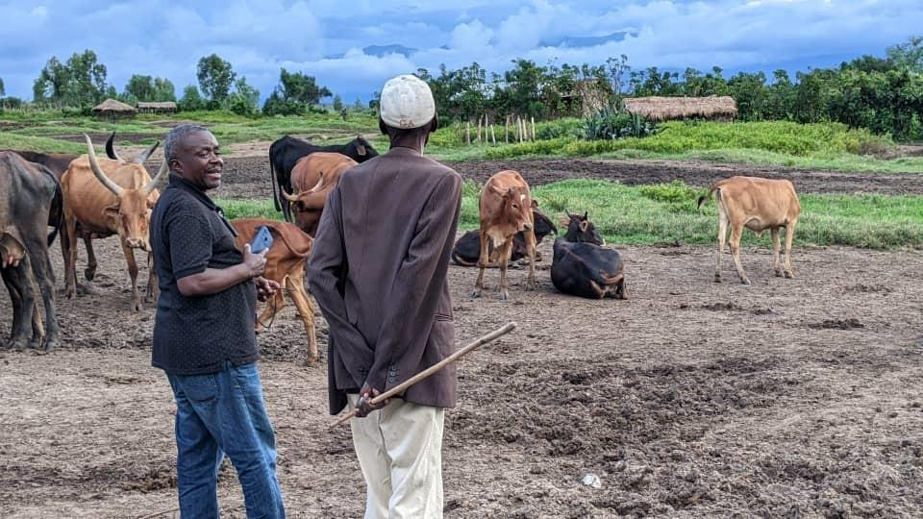
Entretien avec un éleveur de bétail au Sud-Kivu

Plusieurs études ont été réalisées pour informer et soutenir la programmation, le lobbying et le plaidoyer. Les recherches menées par VVI au Sud-Soudan sur la terre et la justice ont été finalisées. VVI a présenté en ligne son rapport de recherche final "Land and Justice pathways in South Sudan" aux partenaires sud-soudanais de l'alliance Just Future. Les partenaires et les chercheurs ont discuté de la signification des recommandations du rapport pour le travail de lobbying et de plaidoyer sur l'accès à la justice au Sud-Soudan.

En RDC, VVI a mené des recherches sur le processus de lobbying pour la législation sur l'élevage. La loi fournit un cadre juridique pour le secteur de l'élevage et pourrait contribuer à réduire les conflits entre les agriculteurs et les éleveurs. Le rapport sera finalisé et diffusé en 2024. Les résultats seront utilisés pour informer l'alliance JF sur les actions futures et les travaux de lobbying et de plaidoyer.

L'ICTJ a produit le rapport de référence "Toward Victim-Centered Change : Intégrer la justice transitionnelle dans la paix et le développement durables". L'ICTJ a également mené des recherches sur la lutte contre la violence intercommunautaire par le biais de la justice coutumière au Sud-Soudan. Les résultats ont été présentés aux partenaires en décembre 2023, le rapport final sera diffusé en 2024.

Enfin, Cordaid a contribué à la production et à la diffusion du rapport du Groupe de travail sur la justice coutumière et informelle (WGCIJ) intitulé "Diverse Pathways to People-Centered Justice". Le rapport lance un appel à l'action innovant sous la forme de recommandations représentant un nouveau consensus sur l'engagement envers la justice coutumière et informelle parmi les principales parties prenantes de la communauté judiciaire mondiale.

Plaidoyer international
En 2023, les efforts de collaboration de Cordaid, TLO et CSPPS, ainsi que des partenaires nationaux, se sont concentrés sur le plaidoyer en faveur d'une justice centrée sur les personnes, liée à la paix et aux objectifs de développement de l'Agenda 2030. Un événement crucial a été la Communauté de pratique sur l'accès à la justice, organisée par Cordaid à Kigali en février. Cette initiative a été déterminante pour aligner les efforts de plaidoyer à tous les niveaux et favoriser une collaboration active avec des partenaires stratégiques, tels que le ministère néerlandais des Affaires étrangères. Elle a également permis d'affiner les approches de plaidoyer liées à la justice et de renforcer les capacités, en se concentrant notamment sur les litiges stratégiques et les mécanismes des droits de l'homme, tels que l'examen périodique universel (EPU). Les enseignements tirés de la CdP ont catalysé la formation d'une vaste coalition impliquant plus de 120 OSC locales et internationales en RDC. Cette coalition a pris l'initiative de soumettre un rapport alternatif pour le 4ème cycle de l'EPU, sur la base d'une série de consultations avec les groupes d'intérêt de Just Future en RDC. Le rapport alternatif aborde des questions clés telles que l'espace civique, les processus de paix, la participation des femmes et des jeunes aux élections et la justice transitionnelle. Cette initiative a permis de faire entendre la voix des organisations communautaires, des groupes de femmes et d'autres groupes marginalisés sur une plateforme mondiale. La soumission du rapport alternatif à l'EPU en mars 2024 marque une étape cruciale, mettant en évidence les capacités de plaidoyer collectif de Just Future et de ses partenaires, ainsi que la capacité du programme à créer des coalitions.

La participation de Cordaid et de la CSPPS à des réseaux mondiaux clés, notamment le groupe de travail sur la justice coutumière et informelle, Pathfinders for Peaceful, Just and Inclusive Societies et la Global SDG16 Coalition, a facilité les efforts de collaboration sur des étapes politiques importantes dans le domaine de la justice - également lorsqu'elles sont liées à d'autres aspects de l'ODD 16. Cordaid a principalement mis l'accent sur la nécessité de s'engager dans les systèmes de justice coutumiers et informels et de renforcer et soutenir les mécanismes de justice transitionnelle pour atteindre l'ODD 16. Le lancement du rapport "Diverse Pathways to People-Centered Justice" au siège des Nations Unies à New York en octobre 2023 a été un moment décisif dans ces efforts. Cette initiative a catalysé des États membres clés de l'ONU (Pays-Bas, États-Unis, Canada), des agences de l'ONU (PNUD) et des groupes de réflexion sur la justice internationale (Folke Bernadotte Academy ; ODI ; Namati). Cette initiative constitue également une étape importante pour placer la justice coutumière et informelle au centre de l'agenda mondial de la justice. La participation de Just Future à l'événement parallèle au Forum politique de haut niveau 2024, organisé par le Groupe de travail sur la justice coutumière et informelle, est un résultat tangible de ces efforts qui favorisera le plaidoyer continu du programme sur l'accélération de l'ODD 16 en 2024.

Une réalisation notable de la CSPPS a été son travail sur la Conférence de Rome sur l'ODD 16, qui a abouti à l'influente "Si ce n'est pas maintenant, alors quand ? - Un appel urgent à des engagements transformateurs pour l'ODD 16+ à mi-parcours de l'agenda 2030", la déclaration de la société civile de Rome sur l'ODD 16+. La CSPPS a mené le processus de consultation pour la déclaration en s'engageant avec un large éventail d'acteurs de la société civile. Cette déclaration a lancé un appel pressant à une action immédiate en faveur de sociétés pacifiques, justes et inclusives. En outre, la participation de la CSPPS à des forums de haut niveau, notamment le HLPF et le sommet sur les ODD à New York, a démontré son engagement à établir un lien entre les actions locales et l'élaboration de politiques au niveau mondial. Ces efforts ont mis en évidence le lien essentiel entre la paix, la justice et l'inclusion, incitant les donateurs internationaux et le groupe G7+ à mettre en évidence et à traiter les défis et les besoins interdépendants dans les contextes fragiles.

Pays

Afghanistan
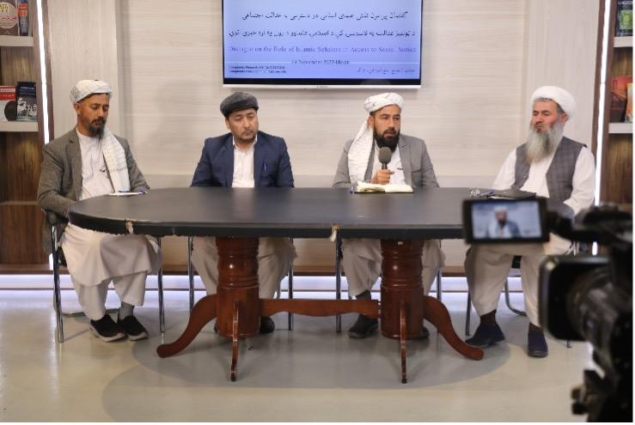
Malgré les défis posés par les décrets restrictifs sur les droits des femmes, Just Future en Afghanistan a maintenu son engagement en faveur de l'inclusion et de l'autonomisation des femmes. Une composante essentielle des efforts de plaidoyer du projet comprenait le suivi des affaires du système de justice informel, notamment les Jirgas, afin d'identifier et de documenter les violations des droits de l'homme. TLO, avec ses partenaires locaux SDO et AWEC, s'est efforcé d'amplifier la voix des citoyens afghans, en particulier des femmes et des jeunes. Le programme a facilité une série de dialogues publics et d'engagements communautaires visant à favoriser un espace civique propice à la défense des droits et au dialogue avec les autorités de facto.
Tables rondes TLO: L’autonomisation juridique par le biais de débats télevisés et radiophoniques.

Les efforts de collaboration avec les OSC locales et les médias ont renforcé la capacité à identifier et à signaler les violations des droits de l'homme. Le projet a organisé des programmes de sensibilisation qui ont mis l'accent sur les droits de l'homme et l'importance de l'éducation, ce qui a permis de sensibiliser la communauté et de plaider en faveur de la protection des droits de l'homme. Malgré les défis mentionnés ci-dessus, Just Future a fait preuve de résilience et d'adaptabilité, soulignant l'importance de l'autonomisation des communautés, de la résolution des conflits au niveau local et de la gouvernance inclusive pour favoriser la cohésion sociale et la résilience au sein d'un espace civique de plus en plus restrictif en Afghanistan.

Burundi
Le pilier "Accès à la justice" du programme au Burundi a marqué des progrès dans le renforcement des droits juridiques des femmes, des jeunes et des groupes vulnérables. Les OSC et les groupes marginalisés ont effectivement participé aux mécanismes de résolution des conflits, influençant les décisions et promouvant la justice au niveau local. Les dialogues communautaires impliquant les acteurs de la justice, y compris les chefs traditionnels et les fonctionnaires administratifs, ont permis d'améliorer l'accès à la justice. Ces dialogues ont également permis de sensibiliser les femmes aux procédures juridiques, en vue de réduire les cas de violence fondée sur le sexe en favorisant la prise de conscience des chefs de communauté.

La mise en place de mécanismes de communication et de réunions de coordination avec les acteurs de la chaîne pénale visait à améliorer l'accès à la justice pour les groupes vulnérables. Cette initiative a été complétée par des sessions de renforcement des capacités en matière de procédures civiles et pénales, permettant aux communautés d'acquérir les connaissances juridiques nécessaires et de prendre conscience de leurs libertés et droits fondamentaux. Un résultat important a été la formation d'un comité national par les associations du barreau de Bujumbura et de Gitega, plaidant pour une meilleure prestation de services et une meilleure gouvernance au sein du système juridique.

Par le biais d'un soutien technique et d'actions de plaidoyer, le programme FJ a contribué à l'adoption de décrets présidentiels promulguant des codes judiciaires révisés, qui marquent un bond en avant dans la réforme juridique. En outre, l'adoption des dispositions du traité de la Communauté de l'Afrique de l'Est (CAE) dans les procédures judiciaires a illustré la volonté d'intégrer les normes juridiques régionales dans le système judiciaire burundais.

RDC
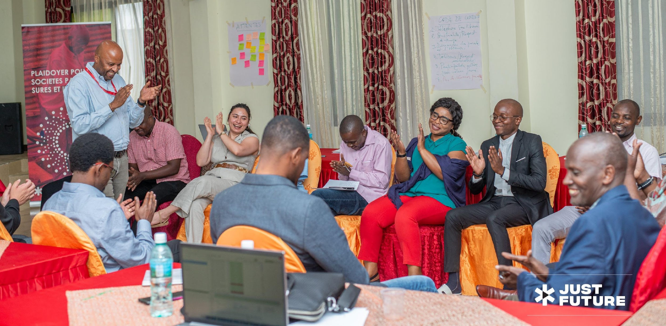

Atelier de mise à jour de la stratégie de lobbying et de plaidoyer en RDC
Le programme a permis d'obtenir des résultats remarquables en matière de justice transitionnelle, grâce aux efforts conjoints du DFJ, de SOS-IJM, de Cordaid et de parties prenantes alliées telles qu'Impunity Watch. L'un des principaux objectifs de cette initiative était d'inciter le gouvernement congolais à adopter et à mettre en œuvre une politique nationale globale en matière de justice transitionnelle. Les efforts se sont concentrés sur l'autonomisation des victimes de crimes de masse par la formation d'associations de victimes, le développement d'une base de données sur les types de crimes et le renforcement de leurs capacités de plaidoyer. Au niveau communautaire, les consultations menées par les partenaires de la Force conjointe dans les communautés hunde, hutu et lendu ont sensibilisé aux processus de justice transitionnelle, ce qui a contribué à réduire les tensions. Les consultations ont aidé les représentants des victimes de crimes de masse à rencontrer le ministre de la Justice, ce qui a conduit à l'ouverture d'un registre pour documenter les violations des droits des femmes.

Grâce à ses activités de plaidoyer, le programme de JF a influencé des progrès législatifs substantiels en RDC. L'adoption par l'Assemblée nationale d'une loi essentielle pour garantir la justice, la cohésion et la sécurité parmi les agriculteurs et les éleveurs a constitué une étape importante, qui attend maintenant l'approbation du Sénat et l'aval du président. Parmi les autres réalisations, citons l'adoption par le conseil ministériel d'un décret clé visant à modifier le Fonds national de réparation pour les victimes de violences sexuelles (FONAREV) et l'ordonnance du président nommant les responsables de ce fonds. Les réalisations notables comprennent également la création de listes de victimes harmonisées dans le Sud-Kivu et des dialogues efficaces avec les acteurs étatiques et les missions internationales pour relever les défis juridiques liés à la violence fondée sur le genre. Ces résultats ne signifient pas seulement un élan vers l'avant dans les cadres juridiques et politiques, mais démontrent également l'autonomie et l'engagement croissants des groupes d'intérêt dans l'élaboration d'un avenir juste pour la RDC.

Mali
Les partenaires locaux TRIJEUD, RENEDEP et ADD, soutenus par Cordaid, ont concentré leurs efforts sur de vastes campagnes d'information et de sensibilisation à la radio, à la télévision et dans les médias sociaux, en s'adressant aux groupes vulnérables, y compris les personnes déplacées à l'intérieur du pays, afin de les sensibiliser à leurs droits légaux et aux services de justice qui leur sont offerts. En s'engageant directement auprès des communautés par le biais de discussions locales et en tirant parti de la puissance du plaidoyer numérique avec des blogueurs et des influenceurs en ligne, ils ont réussi à élargir le discours sur l'accès à la justice.

Les efforts de plaidoyer ont contribué à des améliorations opérationnelles du système judiciaire, telles que la présence accrue de juges dans la région de Gao et la mise en place d'un nouvel organe exécutif pour l'indemnisation des victimes. En outre, la reconnaissance et l'intégration des mécanismes de justice traditionnelle ont connu un succès tangible, les juges traditionnels gagnant en légitimité et en préférence auprès de la population pour leurs résolutions accessibles et rentables.

Niger
Les initiatives menées par l'ANDDH et la TIMIDRIA se sont concentrées sur l'amélioration du cadre juridique et de l'infrastructure judiciaire. Elles se sont concentrées sur l'accélération de la mise en place des tribunaux départementaux et sur l'augmentation du financement du ministère de la justice en faveur de l'adoption du projet de code pénal, qui prend en compte 14 nouveaux articles criminalisant l'esclavage et les pratiques discriminatoires.

En octobre, un événement important a été organisé par TIMIDRIA, réunissant les acteurs de la justice, les ministères de l'intérieur et des finances, les élus locaux et les représentants des communautés pour l'opérationnalisation des tribunaux départementaux. Ce séminaire a souligné l'absence de tribunaux départementaux dans certaines régions et a suscité l'engagement de toutes les parties à donner la priorité au financement de ces tribunaux. En conséquence, le ministère des finances s'est engagé à envisager une augmentation du budget pour le secteur de la justice, visant à activer les tribunaux existants et à en construire de nouveaux.

Grâce à des campagnes d'information ciblées et à des réunions de sensibilisation qui ont abouti à un atelier parlementaire, TIMIDRIA a réussi à inscrire la législation contre l'esclavage et la modification du code pénal à l'ordre du jour législatif, obtenant ainsi un soutien important en faveur des réformes juridiques.

Sud Soudan
Les efforts en matière d'accès à la justice se sont concentrés sur l'exploitation des dialogues communautaires afin d'améliorer la défense des intérêts des jeunes, des femmes et des personnes déplacées à l'intérieur du pays (PDI) à Torit, Yei et Kapoeta. Le programme visait à combler le fossé entre les groupes vulnérables et les acteurs de la justice, y compris les chefs traditionnels et les commissaires de comté, en matière d'accès à la justice. Les dialogues ont constitué des plateformes d'interaction directe concernant les droits des femmes et les mécanismes de réparation juridique, où les acteurs de la justice ont transmis aux membres de la communauté des connaissances sur les procédures juridiques, notamment en ce qui concerne la violence fondée sur le sexe. Les réunions ont abouti à une sensibilisation accrue de la communauté à la violence liée au sexe, comme en témoigne la diminution marquée des cas de violence liée au sexe par rapport à l'année précédente, attribuable à la diffusion proactive de messages anti-violence liée au sexe par les chefs de communauté qui ont participé aux dialogues.

3.3 Prise de décision politique et processus de paix inclusifs (résultat 3)
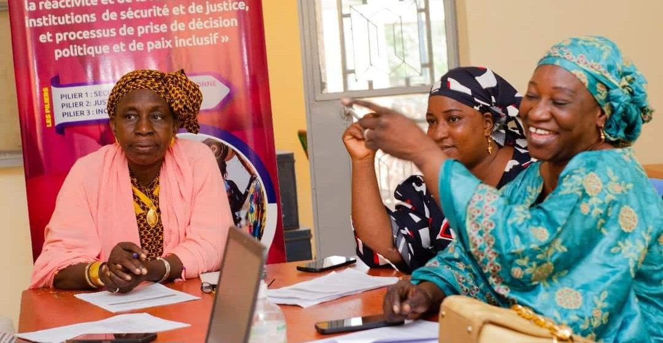
Atelier sur l'amélioration de l'accessibilité, de la réactivité et de la responsabilité des institutions chargées de la sécurité et de la justice et sur un processus inclusif de paix et de prise de décision politique

Introduction
Des succès notables ont été enregistrés en ce qui concerne l'inclusion des groupes constitutifs, en particulier les femmes et les jeunes, dans le processus décisionnel. Des actions de plaidoyer ont été menées en faveur d'une plus grande représentation à l'occasion des élections qui se sont tenues en RDC et des prochaines élections au Sud-Soudan. Au Sud-Soudan, une législation a été adoptée pour garantir une meilleure inclusion des femmes. Au Niger, l'inclusion des groupes vulnérables a été renforcée dans les structures de gestion des conflits et les organes de paix et de sécurité, tandis qu'au Burundi, les circonscriptions ont effectivement utilisé leur représentation accrue au sein des conseils locaux pour influencer les autorités locales. Les représentants de la jeunesse ont fait entendre leur voix auprès de l'UE et de la CEDEAO.

Plaidoyer international
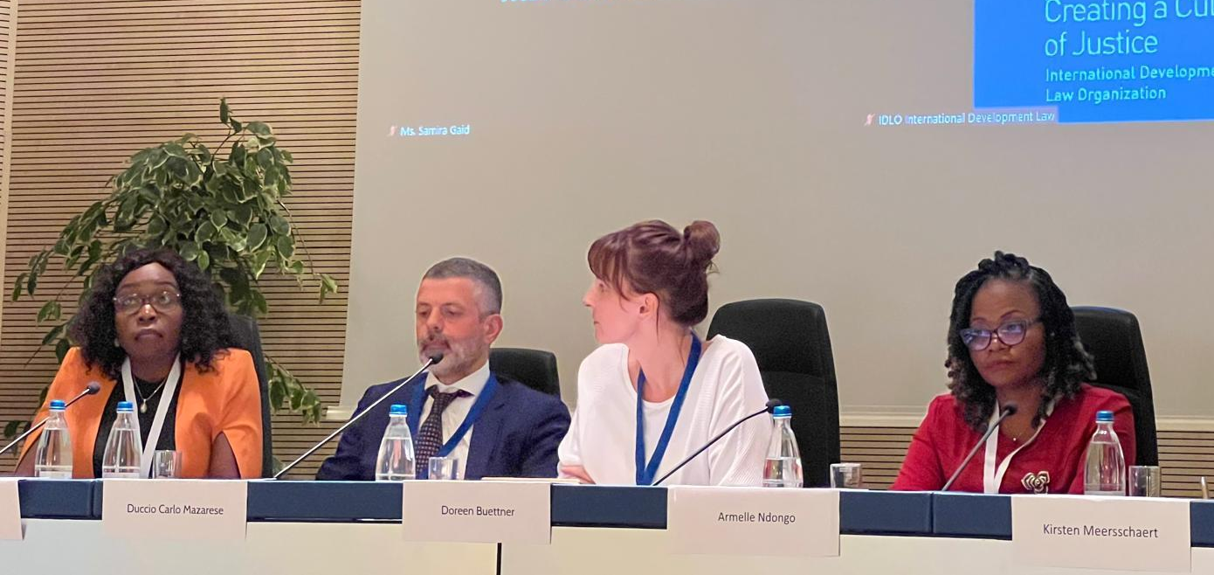
Conférence de Rome sur les ODD 16

En 2023, les efforts de plaidoyer du JFA se sont concentrés sur les processus électoraux, avec une attention particulière au rôle des femmes et aux élections générales en République démocratique du Congo (RDC). En étroite collaboration avec le Réseau européen pour l'Afrique centrale (EurAc), Cordaid a plaidé pour que l'Union européenne (UE) et ses États membres promeuvent les libertés fondamentales avant les élections et fassent pression pour la mise en place d'un cadre de consultation permanent et décentralisé réunissant les organisations de la société civile (OSC) congolaise et les partis politiques, dans le but de restaurer la confiance dans le processus électoral. Les recommandations formulées ont été reflétées dans la déclaration publique de la délégation de l'UE en RDC. Les ambassades de 16 pays membres et non membres de l'UE ont réitéré leur engagement à soutenir l'organisation d'élections compétitives, pacifiques, inclusives et transparentes. Le travail en faveur de processus électoraux plus inclusifs a également consisté à créer des espaces permettant aux activistes de discuter de l'organisation d'élections libres et équitables avec les décideurs politiques et de formuler des recommandations pour une participation politique significative des femmes en tant qu'élément clé de l'agenda "Femmes, Paix et Sécurité" (FPS).

S'appuyant sur les réalisations des années précédentes, la CSPPS a continué à se concentrer sur l'ODD 16 et ses objectifs interdépendants (ODD 16+), en tirant parti de ses réseaux et de ses partenariats pour s'engager dans un plaidoyer à plusieurs niveaux. Elle a ainsi participé activement à des événements de haut niveau tels que la conférence sur l'ODD 16, le forum politique de haut niveau sur le développement durable et le sommet sur les ODD, au cours duquel la CSPPS a organisé un événement parallèle sur le thème "Réaliser les ODD grâce à la paix, à la justice et à des institutions fortes". Ces conférences ont également été l'occasion de lancer des produits de plaidoyer, tels que "If Not Now, Then When ? Un appel urgent pour des engagements transformateurs en faveur de l'ODD 16+ à mi-parcours de l'Agenda 2030" - une déclaration de la société civile menée par la CSPPS en étroite collaboration avec le réseau Transparence, responsabilité et participation (TAP) -, et la déclaration "ODD 16+ à mi-parcours de l'Agenda 2030" de la Coalition mondiale pour l'ODD 16+. La CSPPS a également contribué à amplifier les voix des acteurs de Just Future au Mali, notamment en organisant la participation d'un représentant d'une OSC malienne à l'une des réunions du Comité directeur du Dialogue international sur la consolidation de la paix et le renforcement de l'État. Enfin, avec le parcours d'apprentissage "Unboxing Localisation" (organisé en étroite consultation et collaboration avec les départements DSH et DSO du ministère des Affaires étrangères des Pays-Bas et la Knowledge Platform Security & Rule of Law - KPSRL), la CSPPS a plaidé en faveur d'un soutien accru à la consolidation de la paix menée au niveau local. Les résultats des différentes sessions ont contribué à l'élaboration d'une politique en faveur d'un soutien accru au développement local.

Le JFA a continué à soutenir et à engager les jeunes dans le domaine de la paix et de la sécurité au niveau régional et international. Search a poursuivi ses efforts pour encourager et équiper des champions influents de la jeunesse, de la paix et de la sécurité (YPS) parmi les décideurs politiques de l'UE. Cet engagement étroit s'est notamment traduit par une demande de contribution à un événement sur la jeunesse, la paix et la sécurité organisé par le SEAE dans le cadre du Forum de Paris sur la paix - y compris la préparation de points de discussion pour le directeur du SEAE pour la paix, les partenariats et la gestion des crises, M. Cosmin Dobran - et a conduit à la création d'un groupe de contact interne du SEAE visant à promouvoir l'agenda de la jeunesse, de la paix et de la sécurité. Search a également été invité à fournir une analyse et des conseils sur l'inclusion d'une solide section sur la JPS dans les lignes directrices sur la médiation du Service européen pour l'action extérieure (SEAE), lancées lors de la réunion de la Communauté de pratique (CoP) sur la médiation. Enfin, Search a continué à plaider en faveur d'une meilleure inclusion des jeunes dans le processus décisionnel de l'UE en matière d'affaires extérieures. Cela a impliqué de façonner le concept du Forum UE-ONG 2023 sur les droits de l'homme " Les jeunes en tant qu'acteurs du changement pour les droits de l'homme ", d'amplifier les voix locales - notamment en aidant à amener plusieurs jeunes des pays Just Future au Forum UE-ONG et en obtenant un engagement de haut niveau pour un jeune activiste sud-soudanais lors de la CoP susmentionnée - et de coordonner les contributions qui ont été largement incorporées dans le cadre de suivi nouvellement développé du Plan d'action jeunesse de l'UE.

WANEP a favorisé l'inclusion des jeunes en développant un réseau de 28 jeunes activistes ouest-africains - y compris du Niger et du Mali - grâce à son nouveau programme Youth Transformational Empowerment and Mentoring (Y-TEaM), qui a équipé les jeunes pour qu'ils deviennent de meilleurs défenseurs. En 2023, WANEP a également soutenu l'élaboration de plans d'action nationaux (PAN) sur la RCSNU 2250 au Mali et au Niger (à achever en 2024) et a collaboré avec les réseaux Youth4Peace en vue de la réalisation des objectifs de la RCSNU 2250 dans la région. Les efforts pour promouvoir l'inclusion et la participation significative des femmes comprennent un engagement régulier avec la CEDEAO, qui s'est traduit par un engagement du Commissaire aux affaires politiques, à la paix et à la sécurité, l'ambassadeur Abdel-Fatah Musa, à mieux impliquer les OSC d'Afrique de l'Ouest et à amplifier les voix des acteurs communautaires (y compris les femmes et les jeunes), ainsi qu'à promouvoir leur action. Enfin, WANEP a aidé à créer des synergies entre les femmes défenseurs en établissant deux plateformes au Mali et au Niger et en les reliant aux plateformes existantes, et en améliorant sa plateforme de plaidoyer, de connaissances et de renforcement des compétences, GenderTalk.

Le WIPC a poursuivi ses efforts pour créer un espace pour les acteurs locaux et les préparer à s'exprimer lors d'événements de haut niveau. Il s'agissait par exemple d'assurer la participation de jeunes artisans de la paix et d'OSC aux réunions de haut niveau, d'obtenir des rôles de panélistes pour les femmes leaders de la RDC lors de la session ouverte sur les FPS organisée par le Conseil de paix et de sécurité (CPS) de l'Union africaine (UA), et de les accompagner avant l'événement pour qu'elles élaborent et présentent leurs déclarations. Dans le même esprit, le WIPC a aidé 15 dirigeants d'organisations dirigées par des femmes à préparer leur soumission au CPS de l'UA et à la présenter lors d'une réunion de consultation qui a rassemblé un large éventail de parties prenantes. Ces engagements des représentants des OSC dans différents forums ont conduit à l'identification de questions prioritaires clés et à leur inclusion dans les communiqués officiels de suivi du CPS. En outre, l'équipe du WIPC a participé et organisé plusieurs événements au cours desquels elle a attiré l'attention sur des questions essentielles relatives aux droits et à l'autonomisation des femmes, ainsi qu'à la participation des jeunes. Ces engagements comprenaient, par exemple, le Forum africain sur la condition féminine, convoqué par l'envoyé spécial de l'UA sur la condition féminine, et le cinquième engagement stratégique "Gender Is My Agenda Campaign" (GIMAC) avec l'UA, les communautés économiques régionales (CER) et les partenaires de l'UA sur "l'accélération de la mise en œuvre de la zone de libre-échange continentale africaine (AfCFTA)".

Pays

Afghanistan
En 2023, les partenaires de l'alliance ont continué à rencontrer des difficultés dans leurs tentatives d'enregistrement du programme auprès des autorités de facto (DFA). Bien que certains partenaires aient finalement pu achever le processus, les protocoles d'accord qui leur permettront de commencer la mise en œuvre sont toujours en attente. Par conséquent, bon nombre des activités initialement prévues au titre du résultat 3 n'ont pas pu être mises en œuvre. Il convient toutefois de noter que l'engagement continu des partenaires de Just Future auprès du DFAE et les progrès réalisés en vue de l'enregistrement du programme constituent en soi des succès significatifs en matière de plaidoyer. En outre, les partenaires locaux ont pu - dans une certaine mesure - servir les objectifs de Just Future en préservant les Maisons de la Paix établies en 2021 dans les provinces de Kandahar, Nangarhar et Balkh, offrant ainsi aux OSC locales et aux jeunes des espaces pour se coordonner sur des questions clés, discuter des défis locaux et développer des programmes de lobbying et de plaidoyer (TSDO) ; en s'appuyant sur d'autres projets (enregistrés) pour établir et renforcer les réseaux d'OSC.

Burundi
S'appuyant sur les leçons tirées des années précédentes, l'alliance Just Future au Burundi s'est activement engagée avec les communautés tout au long de l'année, et les a impliquées dans la définition de leurs besoins, l'identification des cibles de plaidoyer et la réalisation d'un plaidoyer efficace aux niveaux local et national. En conséquence, l'année 2023 a vu un travail puissant être mis en œuvre par les membres de la communauté - surtout les femmes et les jeunes -, y compris la résolution des conflits familiaux par le biais de la plateforme Umuhivu w'imboneza, des initiatives de mobilisation communautaire contre les violences sexuelles et basées sur le genre (VSBG), ainsi que des efforts de lobbying et de plaidoyer appelant à l'inclusion des femmes et des jeunes dans les conseils locaux et les processus clés tels que la conception, le suivi et l'évaluation des plans de développement locaux et des plans d'investissement annuels. Grâce à ces efforts, les décideurs politiques locaux, nationaux et régionaux se sont efforcés d'améliorer les cadres de protection juridique et ont intégré les préoccupations exprimées par les communautés locales dans les plans de développement et les budgets locaux. En outre, les autorités locales ont commencé à impliquer les jeunes, les femmes et les membres de groupes marginalisés (minorités ethniques, personnes rapatriées, personnes handicapées, etc. Enfin, les radios communautaires ont joué un rôle clé dans la promotion d'un leadership inclusif à travers leurs programmes.

RDC
2023 a été une année électorale majeure pour la RDC, avec près de 41 millions de citoyens appelés aux urnes pour élire un nouveau président, ainsi que des représentants nationaux, provinciaux et locaux. Par conséquent, les efforts de l'alliance se sont concentrés sur la promotion de l'augmentation de la participation politique des femmes et leur implication dans les processus de prise de décision. Cela impliquait de plaider pour l'inclusion de candidates sur les listes des partis politiques, dans un paysage fortement dominé par des hommes politiques bien établis. À cette fin, les partenaires de Just Future ont rassemblé les défenseurs de la participation des femmes en créant et/ou en rejoignant des réseaux et des coalitions de femmes politiquement actives, en les aidant à renforcer leurs compétences en matière de plaidoyer grâce à plusieurs opportunités de renforcement des capacités, et en sensibilisant les cadres des partis politiques à la nécessité d'inclure des candidates sur leurs listes. L'alliance a également contribué à rendre les élections plus sûres en formant des observateurs électoraux et en créant un groupe d'avocats pour fournir aux candidates une assistance juridique en cas de litiges électoraux. Enfin, au niveau international, l'alliance a appelé les responsables de l'ONU à prendre en compte les préoccupations des femmes lors du processus de prise de décision sur le retrait de la MONUSCO.

Les partenaires de JF ont renforcé la collaboration avec la commission de la famille et de l'enfance, la commission des droits de l'homme et le ministère national de l'égalité des sexes sur la mise en œuvre des résolutions 1325 et 2250 du Conseil de sécurité des Nations unies. Leurs efforts de plaidoyer ont conduit le Premier ministre à rédiger un nouveau décret, lié à la loi FONAREV, qui institutionnalise le rôle des OSC dans la sensibilisation aux mesures de mise en œuvre de la loi.

Mali
Au cours de la troisième année, la JFA a poursuivi ses efforts pour sensibiliser les communautés et les autorités locales à l'importance de l'inclusion significative des femmes, des jeunes et des personnes déplacées dans les processus de prise de décision et de consolidation de la paix, par le biais de réunions et de tables rondes qui, selon les témoignages des participants, ont déjà favorisé une plus grande inclusion au sein des communautés ciblées. En outre, l'alliance a mené plusieurs initiatives de lobbying et de plaidoyer - qui ont abouti, par exemple, à l'engagement du Comité national de défense, de sécurité et de protection civile de mettre en œuvre des mesures garantissant une meilleure inclusion des personnes handicapées - et a accompagné les acteurs locaux dans leur propre travail de plaidoyer auprès des autorités locales. En plus de ce travail de sensibilisation et de plaidoyer, l'alliance a soutenu les OSC locales, les organisations communautaires et les médias locaux en les formant à la communication sensible aux conflits et en encourageant l'échange de connaissances sur les questions relatives à l'inclusion, au rôle des communautés locales dans les processus de paix et à l'importance des initiatives civiles et militaires conjointes pour améliorer la protection des civils dans les zones de conflit. Enfin, les membres et partenaires du JFA ont accompagné les propres efforts de plaidoyer des parties prenantes auprès des décideurs locaux, qui ont pris l'engagement de soutenir la mise en œuvre des RCSNU 1325 (Femmes, Paix et Sécurité) et 2250 (Jeunes, Paix et Sécurité) et des lois nationales 2015-052 (promotion du genre) et 2018-027 (inclusion des personnes en situation de handicap).

Niger
Capitalisant sur les succès des années précédentes, l'alliance a continué à travailler pour promouvoir l'inclusion des groupes vulnérables (tels que les jeunes, les femmes, les personnes déplacées à l'intérieur du pays, les personnes handicapées, etc. ) dans les mécanismes locaux de prévention et de gestion des conflits, ainsi que leur participation aux organes de transition et au dialogue national inclusif. Cela impliquait de renforcer le rôle des comités de paix locaux et des cadres de consultation conjoints dans le cadre du nouveau contexte politique. En outre, le suivi des recommandations précédemment émises par les parties prenantes (telles que, par exemple, le renouvellement du Conseil national de la jeunesse, la création d'une direction générale de la promotion de la femme au sein du ministère de la santé publique, etc. Le plaidoyer des organisations féminines et des OSC a abouti à la création de la Direction générale de la promotion de la femme et de la protection de l'enfant. Le Directeur Général a été nommé le 14 octobre 2023 à l'issue d'un Conseil des Ministres présidé par le Président de la République.

Grâce aux actions menées par la JFA, les femmes participent désormais à tous les organes de gestion de la paix et de la sécurité identifiés par l'alliance, et les jeunes sont inclus dans la grande majorité de ces structures (97%). Des efforts supplémentaires seront toutefois nécessaires en ce qui concerne la représentation des personnes déplacées à l'intérieur du pays (9% de tous les organes) et des personnes vivant avec un handicap (18%). Au niveau communautaire, des plans de plaidoyer ont été élaborés afin de planifier un plan d'action pour l'inclusion des groupes mentionnés ci-dessus et d'autres personnes habituellement exclues des structures de gouvernance. Enfin, le mandat du cadre de dialogue État-OSC a été élargi pour inclure de nouveaux acteurs étatiques (par exemple le cabinet du Premier ministre, entre autres), afin de mieux prendre en compte les questions d'inclusion et de soutenir davantage les efforts de plaidoyer des OSC.

Sud Soudan
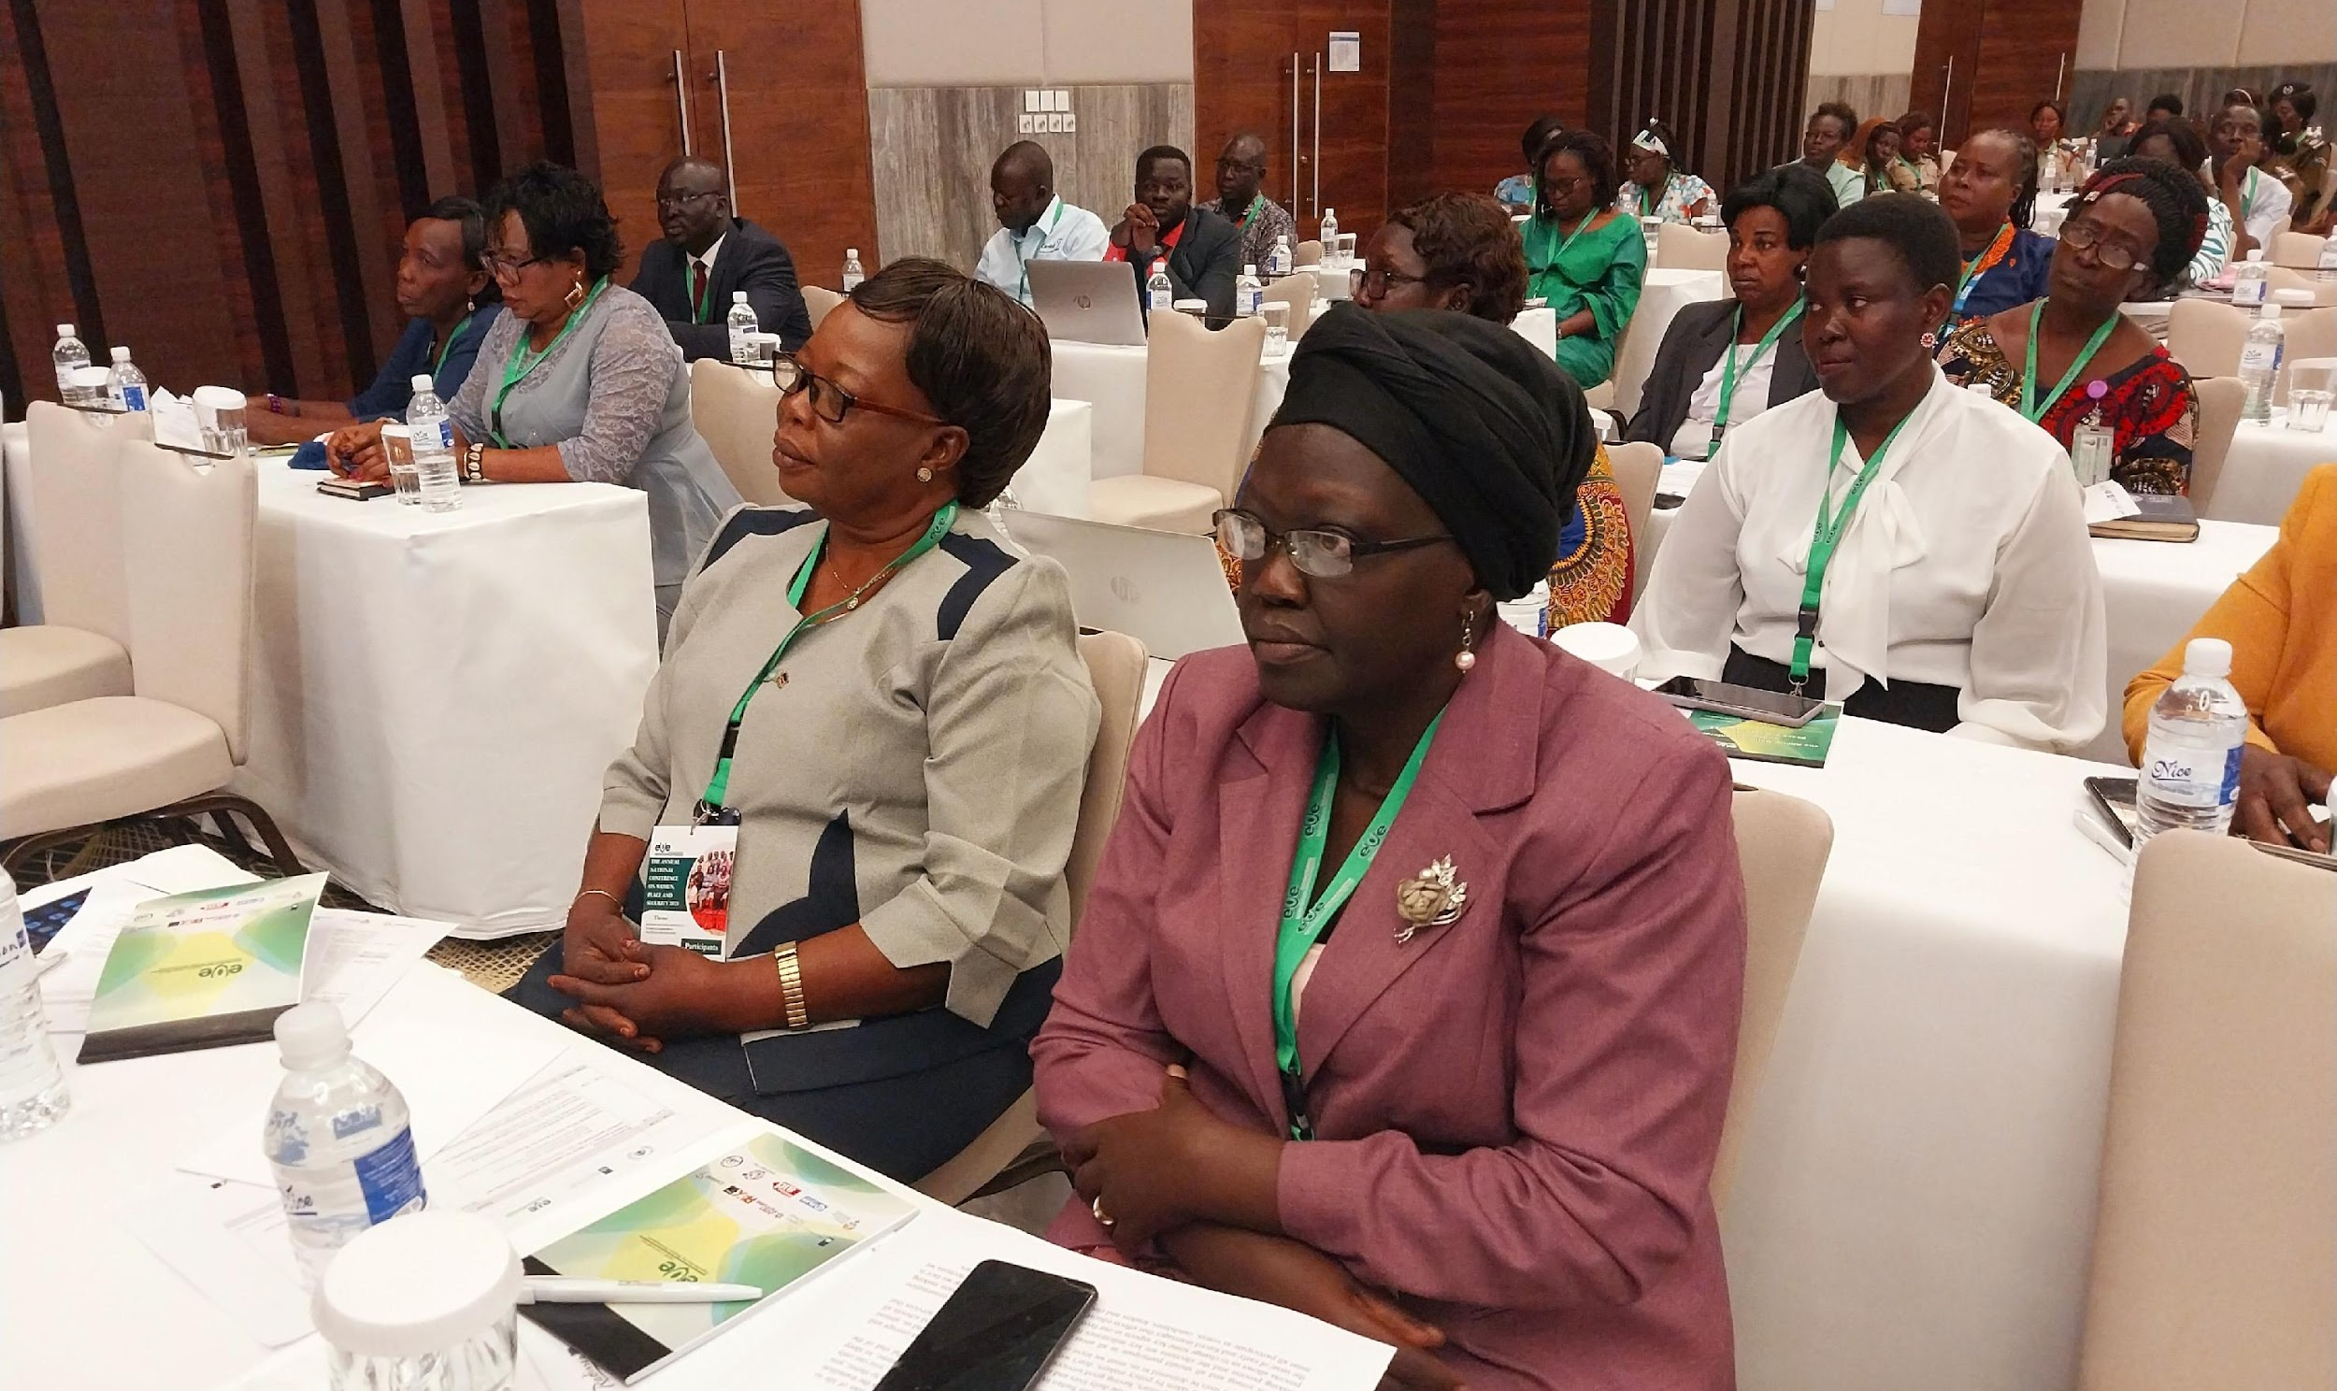
Conférence annuelle sur la paix et la sécurité des femmes au Sud-Soudan

Au cours de cette troisième année de mise en œuvre, l'alliance a contribué aux progrès significatifs réalisés en vue d'accroître la participation et la représentation des femmes dans les structures décisionnelles du Sud-Soudan. Grâce à ces efforts de plaidoyer, un quota de 35 % de femmes a été inclus dans la nouvelle loi sur les partis politiques (Political Parties ACT), et des dispositions pour une meilleure inclusion des femmes ont été intégrées dans le projet de loi modifiant la "loi sur les élections nationales de 2012", en préparation des élections de 2024. Une autre étape importante a été la nomination d'une femme ministre de la défense - pour la première fois dans l'histoire du pays - et la nomination de femmes dans des institutions clés telles que la Commission électorale nationale (NEC, avec 22 % de femmes), le Conseil des partis politiques (PPC, 50 %) et la Commission nationale de révision de la Constitution (NCRC, 33 %). L'alliance s'est également jointe à d'autres OSC pour demander l'extension du processus de révision constitutionnelle, afin de permettre l'organisation d'audiences publiques destinées à recueillir les contributions des citoyens. En conséquence, la date limite pour l'achèvement de la révision a été repoussée à février 2025.

Le protocole de Maputo a continué à faire l'objet d'un important travail de plaidoyer. Au sein de l'Union africaine, les partenaires de la FJ du Sud-Soudan ont demandé au ministre de l'égalité des sexes et de la protection sociale de ratifier le cadre afin de renforcer la base juridique de la protection des droits des femmes et de la promotion de l'égalité des sexes. Les partenaires de la FJ ont également participé à l'élaboration du plan d'action national de deuxième génération de la résolution 1325 du Conseil de sécurité des Nations unies.

En prévision des élections de 2024, deux sessions de dialogue avec les parties prenantes ont été organisées au cours de l'année afin de réunir diverses institutions, groupes sociaux et intérêts politiques pour discuter et élaborer des stratégies visant à garantir un processus électoral sûr et pacifique et à accélérer le processus de réforme du secteur de la sécurité.

4. Renforcement des capacités résultats
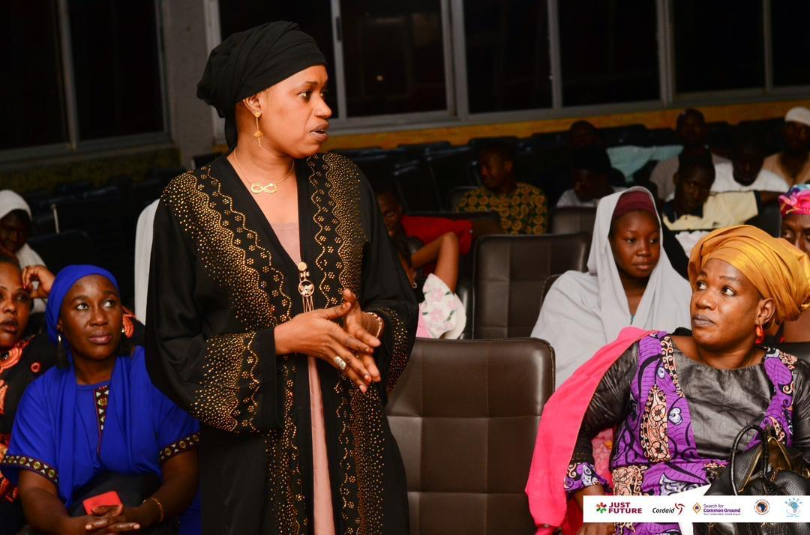
Campagne d'information et de sensibilisation sur la RSS au Mali

Le renforcement des capacités est à la base de l'approche programmatique du JFA, car il vise à améliorer les capacités de lobbying et de plaidoyer de la société civile dans les trois domaines de résultats. Sur la base des enseignements tirés de 2022, un programme commun de renforcement des capacités a été élaboré afin d'améliorer la coordination entre les partenaires internationaux et d'aider les coordinateurs nationaux à avoir une vue d'ensemble et à mieux définir les priorités et l'ordre des activités planifiées.

Les secrétariats nationaux de JF sont restés attentifs à l'importance d'équilibrer les différentes possibilités de renforcement des capacités offertes par les membres de l'alliance internationale avec les besoins spécifiques des partenaires locaux. Ils ont donné la priorité à l'ordonnancement de ces offres de manière à ce qu'elles complètent la mise en œuvre des activités au niveau national plutôt qu'elles ne l'entravent.

Évaluations des capacités
En 2023, les partenaires de Just Future ont renouvelé leurs évaluations des capacités. Lorsque les données de base étaient disponibles, les tendances moyennes en matière de renforcement des capacités organisationnelles et des capacités programmatiques dans les six pays d'intervention étaient positives et montraient de légers progrès dans toutes les catégories (voir les tableaux 1 et 2). La même tendance, avec des progrès plus marqués, peut être observée pour les membres de l'alliance internationale JF (voir tableaux 3 et 4). Certains des défis identifiés pour les partenaires locaux concernaient la solidité des systèmes de gestion des risques et la rotation du personnel ayant quitté leur organisation, car ces facteurs entravent la mémoire institutionnelle et la durabilité des efforts de renforcement des capacités programmatiques. Bien qu'il s'agisse d'une indication utile de la capacité globale, l'objectif principal des évaluations était de discuter des priorités en matière de renforcement des capacités pour la planification de l'année.

Les priorités pour 2023 étaient de poursuivre la formation et l'accompagnement des OSC partenaires sur les aspects substantiels et opérationnels de leur travail, allant des stratégies et de l'engagement en matière de L&A, de l'établissement et/ou du renforcement des observatoires hybrides de la gouvernance de la sécurité, de la sensibilité aux conflits, de la sensibilité au genre, de la paix et de la sécurité des femmes, et de la réforme du secteur de la sécurité, à la communication, à la gestion financière et à la mobilisation des ressources.

Tableau 1 : Capacité organisationnelle des partenaires de Just Future par pays
Catégorie | Année | Afgh. | Burundi | RDC | Mali | Niger | S.Soudan | Moyenne
Responsabilité envers les circonscriptions | 2021 / 22 |  |  | 7.8 | 8.5 | 7.5 | 7.4 | 7.8
Responsabilité envers les circonscriptions | 2023 | 7.9 | 7.9 | 7.4 | 8.7 | 8.4 | 8.3 | 8.1
Des infrastructures physiques adéquates | 2021 / 22 |  |  | 6.8 | 6.8 | 6.5 | 6.8 | 6.7
Des infrastructures physiques adéquates | 2023 | 6.5 | 5.8 | 6.8 | 8.0 | 7.0 | 7.3 | 6.9
Engagement en faveur du développement du L&A | 2021 / 22 |  |  | 6.8 | 7.8 | 5.8 | 8.0 | 7.1
Engagement en faveur du développement du L&A | 2023 | 7.6 | 7.6 | 7.2 | 8.3 | 8.3 | 7.1 | 7.7
Engagement en matière de leadership et de développement | 2021 / 22 |  |  | 6.8 | 8.0 | 5.3 | 7.2 | 6.8
Engagement en matière de leadership et de développement | 2023 | 7.6 | 7.0 | 6.6 | 8.6 | 7.0 | 6.8 | 7.3
Engagement en faveur de la transformation du genre | 2021 / 22 |  |  | 6.5 | 6.3 | 5.8 | 7.4 | 6.5
Engagement en faveur de la transformation du genre | 2023 | 7.3 | 7.3 | 7.0 | 7.7 | 8.3 | 7.8 | 7.6
Rôles et responsabilités clairs L&A | 2021 / 22 |  |  | 7.3 | 9.3 | 6.3 | 7.0 | 7.5
Rôles et responsabilités clairs L&A | 2023 | 7.8 | 7.5 | 7.2 | 9.0 | 7.3 | 7.1 | 7.6
Rôles et responsabilités clairs leadership et genre | 2021 / 22 |  |  | 6.0 | 8.3 | 5.3 | 6.6 | 6.5
Rôles et responsabilités clairs leadership et genre | 2023 | 7.3 | 7.3 | 6.2 | 7.7 | 7.3 | 7.7 | 7.2
Personnel suffisant  disposant de l'expertise nécessaire | 2021 / 22 |  |  | 7.3 | 7.5 | 6.8 | 7.2 | 7.2
Personnel suffisant  disposant de l'expertise nécessaire | 2023 | 7.6 | 7.8 | 6.6 | 8.6 | 7.1 | 7.0 | 7.4
Processus en place  pour réagir aux changements | 2021 / 22 |  |  | 6.5 | 9.0 | 6.8 | 7.4 | 7.4
Processus en place  pour réagir aux changements | 2023 | 7.0 | 7.5 | 7.4 | 8.3 | 7.5 | 7.2 | 7.5
Systèmes MEL en place | 2021 / 22 |  |  | 6.0 | 9.0 | 6.0 | 5.8 | 6.7
Systèmes MEL en place | 2023 | 7.0 | 6.5 | 7.2 | 8.1 | 6.0 | 7.0 | 7.0
Relations avec les parties prenantes concernées | 2021 / 22 |  |  | 7.8 | 9.0 | 8.8 | 8.0 | 8.4
Relations avec les parties prenantes concernées | 2023 | 7.8 | 7.8 | 7.6 | 9.0 | 8.4 | 9.1 | 8.3
Partenariats inclusifs et égalitaires | 2021 / 22 |  |  | 7.7 | 9.0 | 7.5 | 7.6 | 7.9
Partenariats inclusifs et égalitaires | 2023 | 8.2 | 7.5 | 7.6 | 8.3 | 8.3 | 7.8 | 7.9
Haut niveau d'intégrité | 2021 / 22 |  |  | 5.2 | 9.0 | 7.3 | 7.8 | 7.3
Haut niveau d'intégrité | 2023 | 6.2 | 7.0 | 6.4 | 7.3 | 7.1 | 7.9 | 7.0
Capacités de leadership | 2021 / 22 |  |  | 7.7 | 9.7 | 7.8 | 7.6 | 8.2
Capacités de leadership | 2023 | 7.9 | 6.8 | 7.8 | 9.0 | 8.6 | 8.5 | 8.1
Le leadership local | 2021 / 22 |  |  | 7.7 | 9.0 | 7.3 | 7.4 | 7.8
Le leadership local | 2023 | 8.6 | 7.3 | 7.4 | 8.4 | 8.5 | 8.4 | 8.1

Tableau 2 : Capacité programmatique de Just Future par pays
Catégorie | Année | Afgh. | Burundi | RDC | Mali | Niger | S.Soudan | Moyenne
Représentativité et légitimité | 2021 / 22 |  | 5.7 | 7.5 | 7.9 | 7.5 | 6.5 | 7.0
Représentativité et légitimité | 2023 | 7.3 | 6.5 | 6.8 | 7.9 | 8.1 | 7.6 | 7.4
Vision et complémentarité | 2021 / 22 |  | 7.0 | 7.7 | 8.0 | 7.3 | 5.5 | 7.1
Vision et complémentarité | 2023 | 7.7 | 7.0 | 6.2 | 8.0 | 7.3 | 8.3 | 7.4
Ne pas nuire | 2021 / 22 |  | 5.3 | 7.0 | 7.6 | 7.0 | 6.5 | 6.7
Ne pas nuire | 2023 | 8.8 | 6.3 | 7.2 | 8.0 | 7.6 | 8.5 | 7.7
Culture commune d'apprentissage et d'adaptation | 2021 / 22 |  | 5.3 | 6.8 | 8.0 | 5.5 | 5.5 | 6.2
Culture commune d'apprentissage et d'adaptation | 2023 | 7.7 | 6.8 | 6.4 | 8.0 | 6.9 | 8.0 | 7.3
Des partenaires JFA égaux et actifs | 2021 / 22 |  | 6.3 | 6.3 | 8.3 | 7.5 | 6.0 | 6.9
Des partenaires JFA égaux et actifs | 2023 | 8.0 | 5.8 | 6.4 | 7.5 | 7.6 | 6.8 | 7.0
Des processus de L&A conjoints et agiles | 2021 / 22 |  | 8.0 | 7.2 | 6.9 | 7.8 | 6.0 | 7.2
Des processus de L&A conjoints et agiles | 2023 | 7.8 | 7.0 | 7.0 | 8.5 | 7.9 | 7.8 | 7.7
L&A efficace dans un espace civique restreint | 2021 / 22 |  | 6.7 | 7.2 | 7.3 | 6.8 | 7.0 | 7.0
L&A efficace dans un espace civique restreint | 2023 | 7.5 | 5.9 | 7.0 | 8.3 | 7.3 | 7.2 | 7.2
L&A à plusieurs niveaux | 2021 / 22 |  | 7.7 | 7.7 | 7.5 | 6.8 | 3.0 | 6.5
L&A à plusieurs niveaux | 2023 | 7.0 | 7.4 | 7.6 | 8.9 | 7.4 | 7.7 | 7.7
Capacité collective de collecte de fonds | 2021 / 22 |  | 6.7 | 6.2 | 6.7 | 6.0 | 5.5 | 6.2
Capacité collective de collecte de fonds | 2023 | 5.6 | 5.9 | 5.8 | 6.6 | 7.0 | 6.6 | 6.3
Perception externe de la crédibilité et de l'influence | 2021 / 22 |  | 7.3 | 8.0 | 8.0 | 5.8 | 7.0 | 7.2
Perception externe de la crédibilité et de l'influence | 2023 | 6.5 | 6.6 | 6.6 | 8.8 | 7.1 | 8.3 | 7.3

Tableau 3 : Capacité organisationnelle moyenne des partenaires internationaux JF |  |  |  | Tableau 4 : Capacité programmatique de l'alliance internationale JF
Catégorie | 2022 | 2023 |  | Catégorie | 2022 | 2023
Responsabilité envers les circonscriptions | 6.5 | 8.8 |  | Représentativité et légitimité | 6.1 | 7.7
Infrastructures physiques adéquates | 7.7 | 8.4 |  | Vision et complémentarité | 5.9 | 7.8
Engagement en faveur du développement du L&A | 7.7 | 8.1 |  | Ne pas nuire | 6.5 | 8.2
Engagement en matière de leadership et de gestion. | 6.8 | 7.9 |  | Culture commune d'apprentissage et d'adaptation | 6.0 | 7.3
Engagement en faveur de la transformation du genre | 6.7 | 7.4 |  | Partenaires égaux et actifs de JFA | 5.9 | 7.7
Rôles et responsabilités clairs L&A | 6.8 | 7.9 |  | Des processus de L&A conjoints et agiles | 6.0 | 8.3
Rôles et responsabilités clairs leadership et genre | 6.8 | 8.1 |  | L&A efficace dans un espace civique restreint | 6.5 | 7.7
Personnel suffisant  disposant de l'expertise nécessaire | 7.4 | 8.0 |  | L&A à plusieurs niveaux | 6.5 | 7.3
Processus en place  pour réagir aux changements | 7.3 | 7.6 |  | Capacité collective de collecte de fonds | 5.0 | 7.3
Systèmes MEL en place | 8.0 | 8.0 |  | Perception externe de la crédibilité et de l'influence | 7.3 | 8.2
Relations avec les parties prenantes concernées | 7.6 | 8.9
Partenariats inclusifs et égalitaires | 7.3 | 8.8
Haut niveau d'intégrité | 8.2 | 8.3
Capacités de leadership | 7.3 | 8.8
Le leadership local | 6.7 | 7.9

Activités de renforcement des capacités
En outre, bien qu'il y ait généralement un appétit pour les opportunités de formation, ce n'est pas le seul moyen de renforcer les capacités. Les partenaires internationaux de Just Future ont également apporté leur soutien en accompagnant des initiatives spécifiques telles que la révision de stratégies, la préparation d'interventions et de messages pour le plaidoyer, le coaching, etc. Les méthodes de renforcement des capacités comprennent des ateliers (égalité des sexes, FPS, JPS, plaidoyer, MEL et leadership du Sud), du coaching (transformation et intégration du genre, lobbying et plaidoyer à plusieurs niveaux, gestion financière, comptabilité, mobilisation des ressources et gestion des ressources humaines), des échanges de réseaux en ligne (inclusion des circonscriptions dans le plaidoyer, justice transitionnelle, opportunités et risques liés au travail au sein du FCAS), soutien aux réseaux d'OSC (réseau de défense des jeunes, contributions du réseau d'OSC aux plans de retrait et de transition des Nations unies pour l'UNMISS, la MINUSMA et la MONUSCO), soutien à la rédaction de politiques (contributions à la politique de la CEDEAO en matière de FPS) et formation (collecte de données, analyse et gestion des observatoires, RSS, développement de stratégies, sensibilité aux conflits, lobbying et plaidoyer, intégration des questions relatives à la jeunesse, au genre et aux personnes déplacées, ainsi qu'aux stratégies de communication). Les réunions mensuelles de mise en réseau de Just Future ont offert une plateforme de partage de connaissances et d'expériences.

Une sélection d'activités de renforcement des capacités est présentée ci-dessous :
- Au cours de l'atelier de planification annuel qui s'est tenu à Nairobi en septembre et de l'atelier d'analyse d'Accra en novembre, les partenaires internationaux et régionaux ont travaillé avec les coordinateurs nationaux et les OSC partenaires locales pour faire face aux changements contextuels radicaux et adapter les activités de renforcement des capacités et d'accompagnement prévues pour 2024 (notamment à la suite des coups d'État au Mali et au Niger, du retrait de la MINUSMA, du retrait prévu de la MONUSCO dans les Kivus en 2024 et des retombées du conflit soudanais au Sud-Soudan).
- Cordaid et Search ont co-animé des ateliers de lobbying et de plaidoyer au Niger et au Mali, qui ont permis de mettre à jour les stratégies de plaidoyer et les plans d'action pour les deux pays. Les coordinateurs nationaux des deux pays ont facilité avec succès les analyses politiques et stratégiques. Dans les deux pays, les analyses politiques ont permis d'alimenter des discussions de fond pour mettre à jour les stratégies et les activités des plans de plaidoyer actualisés. Cordaid a organisé un atelier similaire en RDC, tandis que SFCG a dirigé une formation de formateurs sur le plaidoyer pour les partenaires du JFA en Afghanistan. Les partenaires afghans ont discuté d'une approche moins conflictuelle, jugée particulièrement appropriée au contexte.
- Le WIPC a organisé des formations sur la transformation du genre pour des partenaires au Burundi, en RDC, au Mali, au Niger et au Sud-Soudan. Ces formations ont touché 55 femmes et 51 hommes et ont permis de renforcer les approches transformatrices en matière de genre et de fournir une compréhension approfondie des concepts clés en matière de genre et des compétences pratiques. Le WIPC a aidé les partenaires à élaborer des plans d'action spécifiques à l'organisation pour appliquer des approches transformatrices en matière de genre.
- Les partenaires locaux de la JFA au Niger ont bénéficié d'une formation sur la mobilisation des ressources, qui leur a permis de développer une stratégie de mobilisation des ressources.
- Cordaid a organisé une formation en communication pour les partenaires locaux de JF au Niger, ce qui leur a permis de mieux présenter leur travail et d'adapter le contenu de leurs documents aux formats et aux publics appropriés.

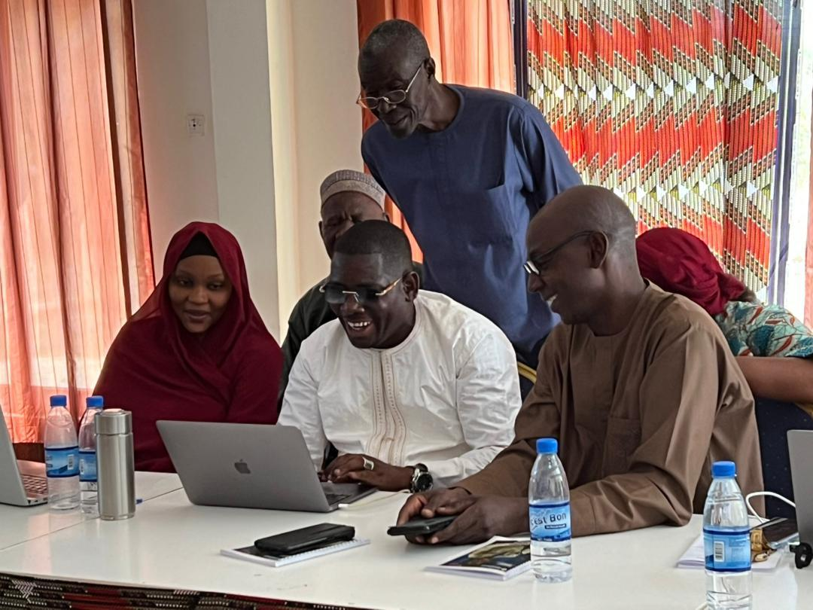
Formation de renforcement des capacités en matière de communication pour les partenaires de JF au Niger

Les OSC et les organisations communautaires ont mené des actions de plaidoyer efficaces au niveau local, ce qui témoigne d'une capacité de plaidoyer renforcée. Au Niger, par exemple, les organisations communautaires ont plaidé efficacement pour que les besoins des groupes marginalisés soient pris en compte dans la création de tribunaux locaux et pour la formation de comités de paix locaux officiels. Au Sud-Soudan, les partenaires ont utilisé les résultats de la recherche pour influencer les décideurs sur les questions affectant les circonscriptions et, grâce au renforcement des réseaux et des coalitions, ils ont fait entendre une voix commune tout en se soutenant et en se protégeant mutuellement lorsqu'ils abordent des questions sensibles. Les partenaires locaux de la JF se montrent également plus actifs dans la définition de stratégies de lobbying et de plaidoyer et ont fait preuve d'une capacité croissante à mener des engagements avec les gouvernements nationaux, par exemple pour faire progresser l'égalité des sexes et la mise en œuvre de la résolution 1325 du Conseil de sécurité de l'ONU au niveau national.

5. Thèmes transversaux

5.1 Participation des groupes d'intérêt de JF

Transformation du genre
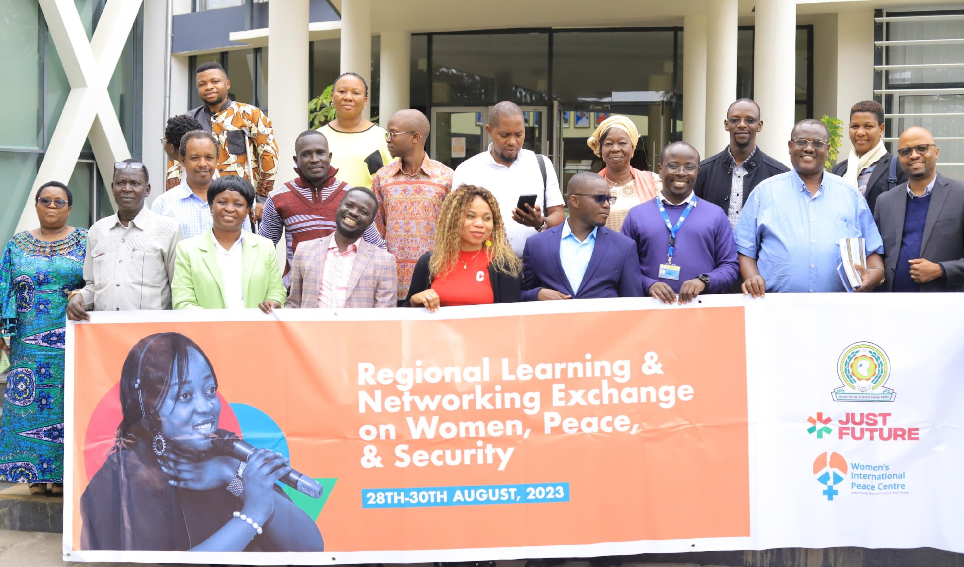
Échange régional d'apprentissage et de mise en réseau sur l’agenda FPS

Le WIPC a dirigé le renforcement des capacités en matière d'égalité des sexes et de droits des femmes dans le cadre du programme Just Future. Au Burundi, une formation sur la programmation de la transformation du genre a été dispensée au réseau AFRABU. Au Sud-Soudan, 47 femmes dirigeantes ont participé à un atelier sur les droits des femmes dans le processus d'élaboration de la constitution, ce qui les a amenées à formuler des recommandations au gouvernement du Sud-Soudan pour la traduction de la constitution dans les langues locales, l'implication des femmes dans le processus d'élaboration de la constitution et les activités de sensibilisation au niveau communautaire.

En RDC, le renforcement des capacités de SOS-IJM et de DFJ sur la loi sur les violences sexuelles et le processus de réparation des victimes liées aux conflits a permis aux deux partenaires d'être reconnus comme défenseurs des droits des victimes et d'être invités par la Commission FONAREV à formuler des recommandations sur le processus de réparation en cours. En outre, les associations de victimes de crimes de masse ont présenté leurs préoccupations lors de la retraite de la Commission Environnement du Parlement de la RDC qui s'est tenue en 2023. Notamment, grâce au renforcement des capacités de Cordaid et de la CSPSS, trois femmes des OSC locales partenaires de JF en RDC (CEHAJ 1325, CEJP/CENCO) ont remporté des sièges parlementaires nationaux lors des élections en RDC.

En outre, le WIPC a également facilité deux ateliers régionaux d'apprentissage et d'échange sur les femmes, la paix et la sécurité à la Communauté de l'Afrique de l'Est à Arusha, en Tanzanie, qui ont permis aux partenaires de Just Future de la RDC, du Mali, du Sud-Soudan et du Burundi de comprendre le rôle de la CAE dans l'avancement des agendas de la JPS et de la FPS et de partager leurs expériences. Enfin, un atelier régional sur la participation des femmes au processus électoral au Burundi, organisé par l'Association des femmes rapatriées du Burundi (AFRABU), a réuni une délégation de 68 participants (dont des députés de sept États membres de la CAE, des activistes et la première dame du Burundi) au cours duquel le rôle de l'État dans la promotion de l'égalité des sexes et de la participation politique des femmes a été discuté et des recommandations ont été formulées en vue d'accroître la participation des femmes à la vie politique.

Participation des jeunes
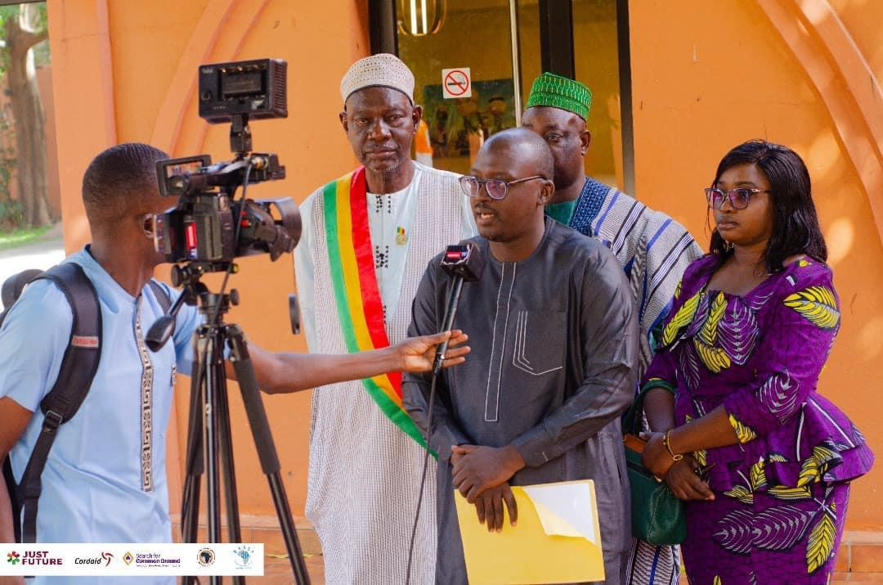
Campagne de diffusion de la politique nationale de la jeunesse et de son plan d'action, Mali

L'Alliance Just Future a impliqué des organisations de jeunesse au niveau local. Elles jouent un rôle plus important dans le plaidoyer pour l'inclusion dans la prise de décision sur les trois domaines de résultats, par exemple dans les structures locales de surveillance de la sécurité au Sud-Soudan, au Mali et au Niger ou en tant que représentants dans les conseils locaux au Burundi.

WANEP a favorisé l'inclusion des jeunes en développant un réseau de 28 jeunes militants ouest-africains par le biais du programme Youth Transformational Empowerment and Mentoring, qui aide les jeunes à devenir de meilleurs défenseurs.

Search a continué à soutenir les membres du réseau Just Future Youth Advocacy Network (YAN) pour faire entendre la voix des jeunes dans les processus de paix mondiaux. Un groupe de défenseurs issus de tous les pays de Just Future a reçu un accompagnement en ligne et a participé à un atelier à Nairobi. L'atelier a été co-créé par le réseau et les facilitateurs de Search qui ont fourni une planification en personne et un renforcement des capacités pour les membres du YAN. Search a fourni un soutien pratique et un renforcement des capacités aux membres du YAN, tandis que les membres eux-mêmes étaient chargés de déterminer leurs stratégies de plaidoyer et leurs messages. En outre, Search a aidé plusieurs membres du YAN à participer à des discussions politiques, notamment par le biais de la Coalition Jeunesse, Paix et Sécurité de l'UE, lors de la Conférence de l'UA sur la RSS soutenue par le JFA, et lors du Forum UE-ONG sur les jeunes en tant qu'acteurs des droits de l'homme. Bien que les réunions annuelles en personne aient été très motivantes, le soutien financier limité pour leurs efforts dans le cadre du RAJ a également rendu difficile pour les membres de donner la priorité au réseau, car ils sont tous également des activistes très engagés au niveau national et même international. Pour ces raisons, Search a conclu qu'il ne serait ni faisable ni juste pour ses participants de continuer à faire fonctionner le RAJ en tant qu'activité de Just Future après 2024.

Personnes déplacées à l'intérieur du pays (PDI)
Les progrès en matière d'engagement des personnes déplacées dans le cadre du programme de la Force conjointe sont restés difficiles à réaliser. L'alliance de la Force conjointe en RDC et au Sud-Soudan était très intéressée par la poursuite du développement d'une stratégie visant à aider les p.d.i. à exprimer leurs intérêts. L'alliance a décidé d'examiner les interventions existantes d'autres parties prenantes, en particulier l'OIM. Des réunions avec l'OIM sont prévues pour 2024. Un projet de cahier des charges pour un consultant chargé de soutenir l'élaboration d'une stratégie a été élaboré.

Le partenaire de recherche VVI a mené des recherches sur le thème de l'accès à la justice et de la participation inclusive. Il s'agissait d'une recherche sur les relations entre l'État et la société et sur l'accès des personnes à la justice et à la réalisation des droits fondamentaux. VVI s'est particulièrement intéressé aux interactions entre les personnes déplacées et l'État en ce qui concerne l'enregistrement des événements majeurs de la vie tels que la naissance, le mariage et le décès. La recherche a également porté sur l'enregistrement des élections, car cet enregistrement est une porte d'entrée importante vers la citoyenneté. Les résultats sont présentés dans le rapport "Le contrat social entre l'État et ses citoyens : L'enregistrement des personnes déplacées en période électorale en RDC".

Sur la base de ces résultats, Cordaid RDC a rédigé une proposition de lobbying et de plaidoyer. VVI a facilité l'accès à une série de parties prenantes pour l'organisation d'une réunion à Bukavu sur ce sujet. Le sujet des personnes déplacées est largement négligé et bien que l'intérêt pour les personnes déplacées en tant que groupe vulnérable augmente parmi les acteurs étatiques et non étatiques, des ressources dédiées sont nécessaires pour améliorer la participation des personnes déplacées dans les activités de lobbying et de plaidoyer.

Sensibilité aux conflits

Search a fourni plusieurs formations réussies sur la sensibilité aux conflits aux OSC partenaires internationales et locales de Just Future au cours de la période de référence. La première, à Bujumbura en mars 2023, a jeté les bases d'une relation de collaboration plus forte avec les partenaires JFA du Burundi et de la RDC au cours du deuxième trimestre. En avril, les versions finales du guide du facilitateur de la formation à la sensibilité aux conflits, de la présentation et de la liste de contrôle de la sensibilité aux conflits en français ont été partagées avec tous les partenaires, les formateurs et les points focaux de la sensibilité aux conflits au Burundi, en RDC, au Mali et au Niger. La recherche a été suivie d'une formation de remise à niveau.

En conséquence, plusieurs analyses de conflit et des discussions sur les adaptations de la stratégie ont été menées par les partenaires nationaux et internationaux du JFA au Niger et au Mali. L'analyse a montré la nécessité d'étendre la couverture géographique du programme à la région de Tahoua au Niger. Elle a également mis en évidence la nécessité de recalibrer le plaidoyer sur les questions sensibles sous les régimes militaires. L'analyse des conflits a également mis en lumière le fait que les partenaires locaux ne sont pas toujours perçus comme impartiaux, et Search prévoit d'aider les partenaires à gérer ces sensibilités par le biais de discussions virtuelles et d'une visite sur le terrain de l'expert en sensibilité aux conflits au début de 2024.

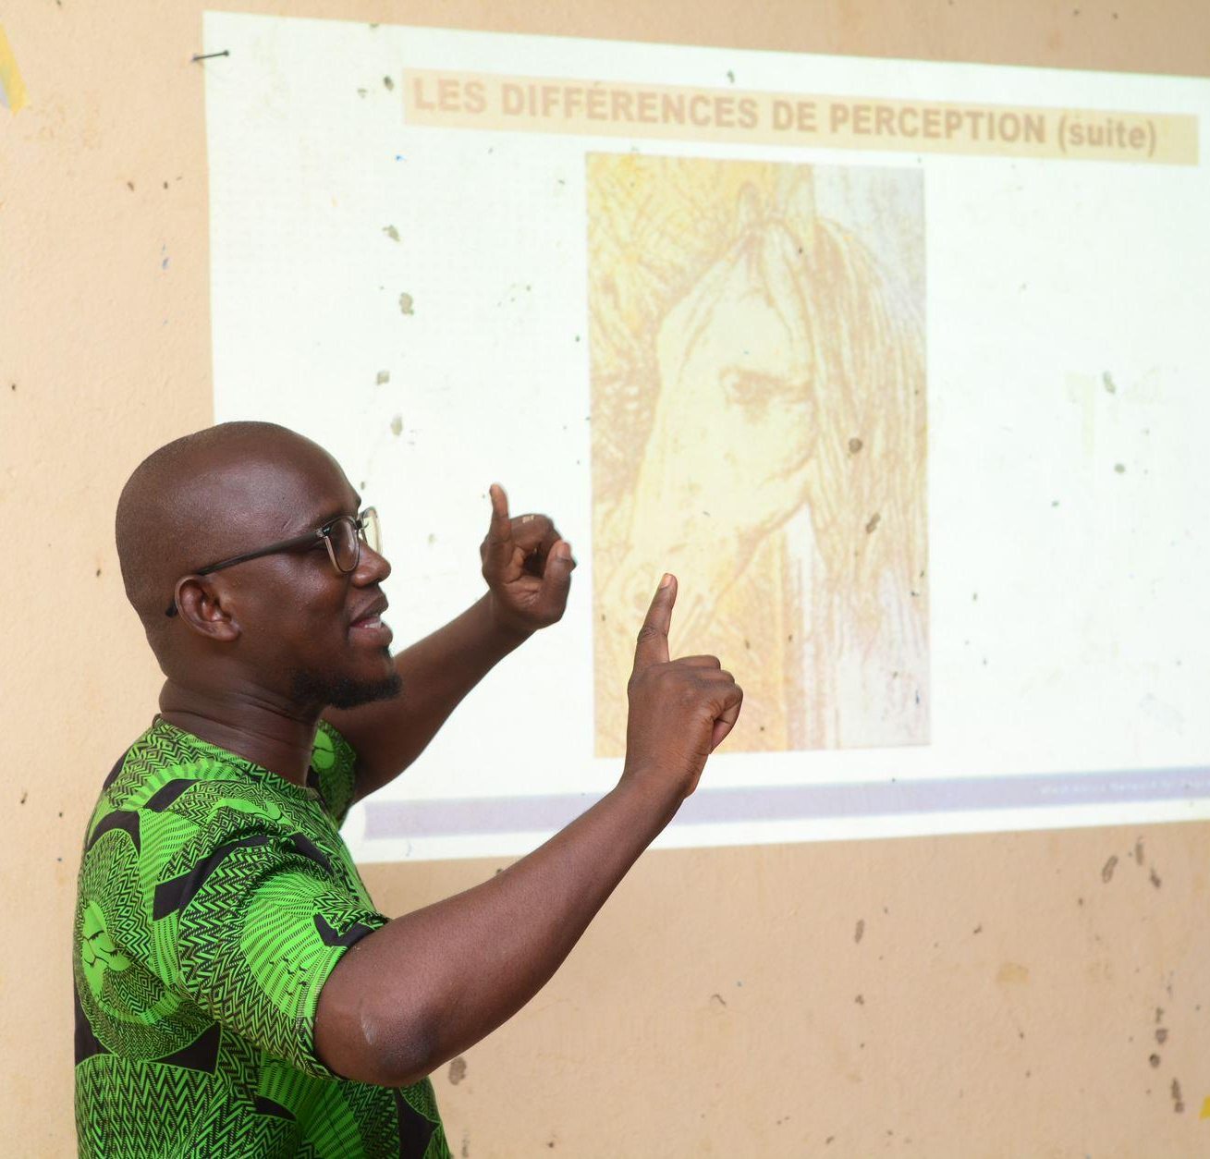
Les formations ont permis aux partenaires JFA au Mali et au Niger de constater que les changements dans les contextes politiques après les coups d'État militaires ont augmenté le niveau de polarisation dans la société, mais aussi au sein du personnel. Ces désaccords sont normaux dans le contexte actuel de changement politique. Les partenaires au Mali ont maintenu une ouverture sur ces questions avant de se mettre d'accord sur les thèmes de plaidoyer. Au Niger, les membres de l'alliance ont convenu de maintenir une posture apolitique et de ne pas porter de jugement sur les autorités en place. Après le coup d'État au Niger, un cadre de suivi de la situation a été créé par ASSN et CAO, qui est utilisé pour guider et adapter les actions de lobbying et de plaidoyer en fonction de l'évolution du contexte.

Une analyse approfondie du contexte, comprenant une analyse des éventuelles parties prenantes opposées, a été réalisée dans le cadre des sessions de planification annuelles, ainsi que pour la mise à jour des stratégies de suivi et d'évaluation. En outre, les risques et les conflits ont également été analysés lors des études de perception et des de la situation en matière de sécurité (voir l'annexe 2 pour la liste des publications).
Session de renforcement des capacités pour les OSC, les organisations communautaires et les médias locaux sur la communication sensible aux conflits et la cyberlégislation à Djenné, dans la région de Mopti

5.2 Gouvernance et partenariat
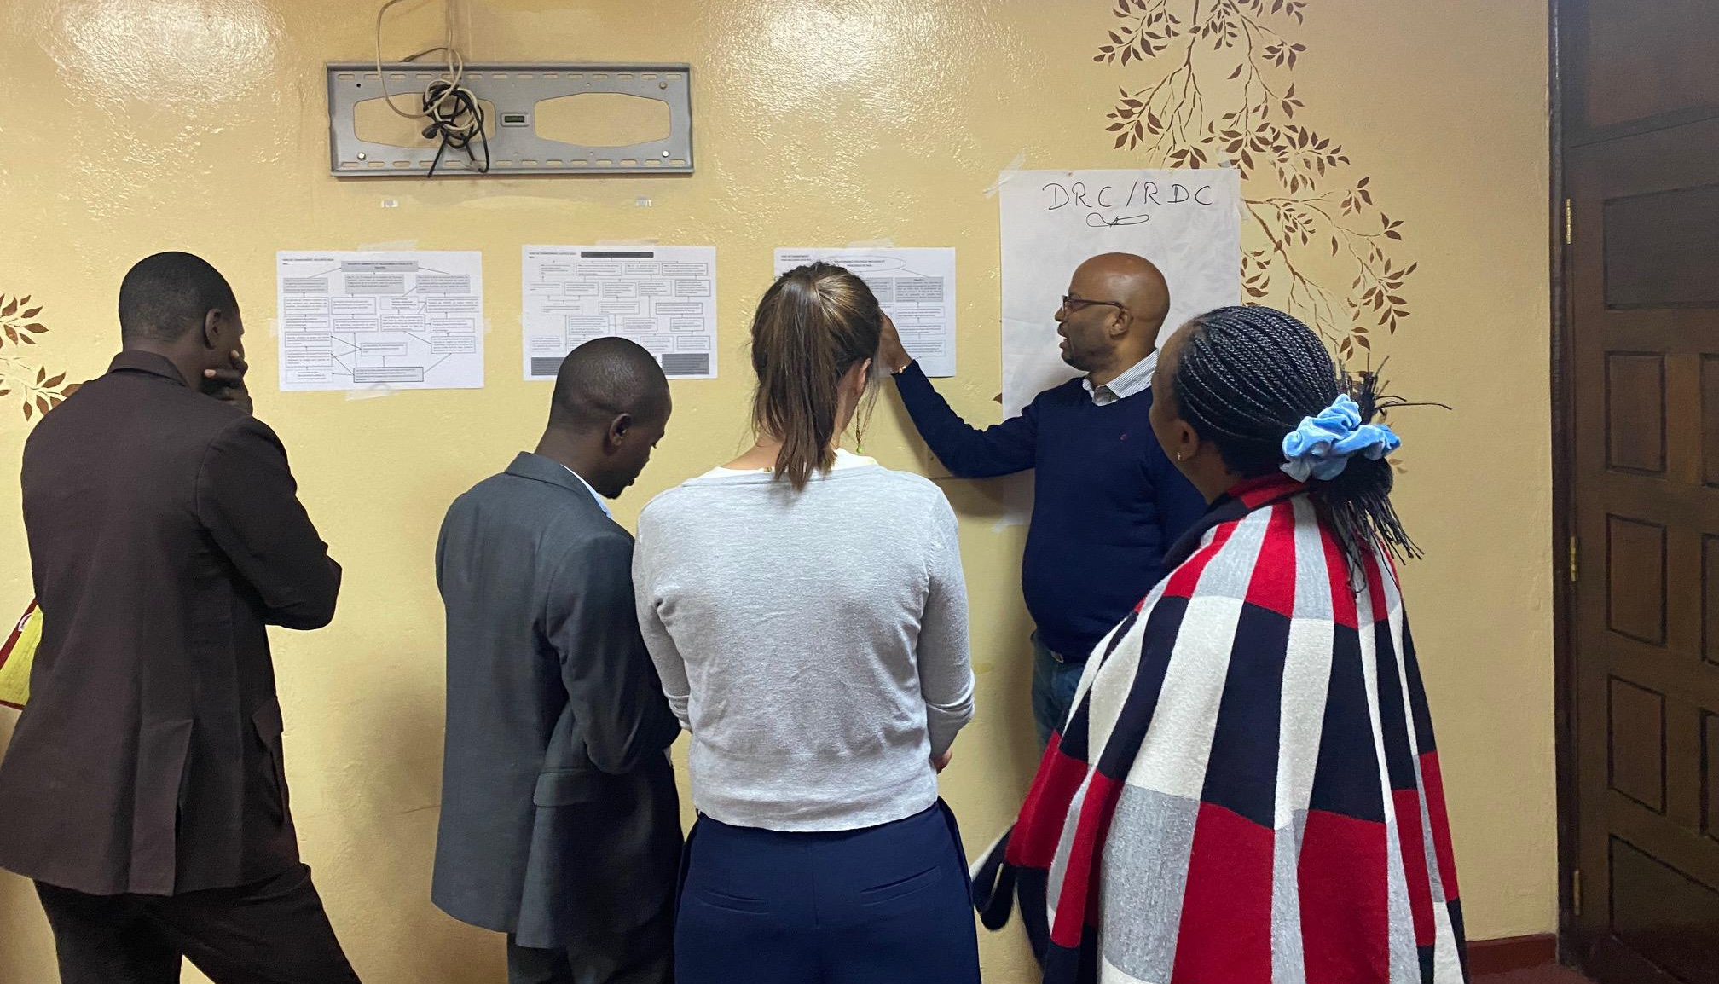
Atelier de planification annuelle 2023, Nairobi

La gouvernance du programme JF est intégrée dans la structure de gouvernance avec les comités de pilotage international (CPI) et national (CPN). Les comités ont tenu des réunions régulières et ont donné des orientations aux partenaires de l'alliance et aux secrétariats. Les comités de pilotage ont examiné et approuvé les plans et budgets annuels élaborés lors d'ateliers de planification annuels organisés dans tous les pays, suivis d'un atelier de planification global. Les comités de pilotage ont également examiné le rapport d'examen à mi-parcours, discuté de ses recommandations et convenu de plans d'action de suivi.

Dans certains pays, le CPN a décidé de modifier la composition et la direction du CPN, ce qui a permis aux partenaires locaux de jouer un rôle plus important. En 2023, le CPI a été présidé par un représentant d'un partenaire local du Niger. Comme prévu, Cordaid et Search ont fourni un soutien sur mesure au CPN et aux SN dans les 6 pays du programme.

Pour assurer la coordination au niveau du consortium, le secrétariat international a organisé des réunions mensuelles de coordination des alliances, réunissant les coordinateurs des pays et des consortiums. En général, nous avons observé que les coordinateurs nationaux étaient davantage reconnus dans leur rôle de coordination, ce qui a renforcé la coordination au niveau national ainsi qu'entre le niveau national et le niveau international. La valeur ajoutée du travail en alliance a été de plus en plus exploitée, par exemple en réunissant des représentants des partenaires locaux lors d'événements internationaux de lobbying et de plaidoyer (UA, UE, ONU) et en partageant des connaissances et des expériences.

Le JFA a continué à promouvoir le principe et l'importance d'une programmation flexible et adaptative. Par exemple, suite aux changements contextuels au Sahel, WANEP et Cordaid ont organisé un atelier de deux jours pour discuter des implications de ces changements sur le rôle de la société civile et sur le programme JF. Lors de l'atelier de planification annuelle à Nairobi, les partenaires ont réfléchi à la stratégie de sortie du programme JF. Cette réflexion sera suivie de discussions plus approfondies sur la durabilité des résultats du programme en 2024.

Avec le MAE néerlandais, nous avons continué à échanger des informations et à discuter des changements contextuels, des progrès et des défis de la mise en œuvre du programme. La coordination avec le MAE a également progressé et la collaboration avec les ambassades néerlandaises dans différents pays a été plus étroite. Il s'agit notamment d'initiatives de plaidoyer concernant les missions de maintien de la paix des Nations unies en RDC et au Sud-Soudan, et de l'implication active de l'ambassade néerlandaise dans l'événement d'apprentissage de la FJ sur l'accès à la justice à Bujumbura. Ce fut l'occasion d'affiner la communication stratégique avec le MAE néerlandais sur les initiatives de L&A et l'implication directe dans les activités connexes. Enfin, Search a organisé un atelier avec le MAE néerlandais en réponse à leur intérêt pour le développement des actions stratégiques de la JPS.

5.3 Le leadership du Sud
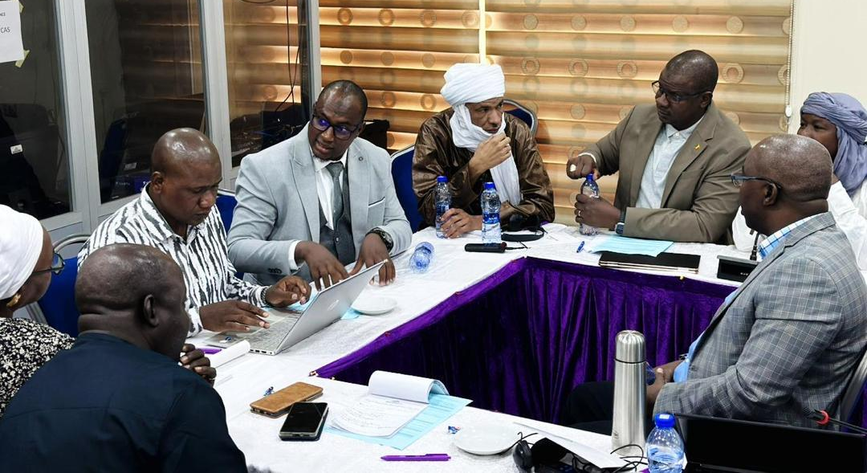
Atelier consultatif sur les prises de contrôle militaires au Mali et au Niger : Quels sont les impacts et les implications pour la gouvernance au Sahel et en Afrique de l'Ouest ?

Le leadership du Sud et la mise en place d'un partenariat équitable et efficace sont des éléments clés de l'Alliance Just Future, tels qu'ils sont définis dans nos valeurs et nos structures de gouvernance. Les efforts déployés pour faire progresser le leadership du Sud au cours de la troisième année montrent que de réelles mesures ont été prises et que des leçons importantes ont été tirées, même si la vitesse à laquelle les changements se produisent diffère d'un pays à l'autre.

L'objectif pour 2023 était de continuer à décortiquer le concept de leadership du Sud au cours de discussions guidées et d'aider les pays à développer des plans d'action concrets pour travailler sur le transfert du rôle de coordination du Secrétariat national à un partenaire local. Le transfert progressif des responsabilités du Secrétariat national aux partenaires locaux, avec le soutien continu de Cordaid et de Search, est considéré comme une étape importante vers le leadership du Sud. Les plans de transfert des secrétariats nationaux ont été achevés au Mali et au Niger. CAD reprendra le Secrétariat National du programme Just Future au Mali à partir de janvier 2024, tandis que les organisations membres de l'alliance internationale soutiendront techniquement CAD Mali pour renforcer sa capacité organisationnelle. Au Niger, le Comité de pilotage national est hébergé et présidé par l'ANDDH et le Secrétariat national sera pris en charge par le CAO. Les OSC locales partenaires au Niger ont également établi des relations de travail directes avec plusieurs institutions gouvernementales, à savoir le bureau du Premier ministre, le ministère de la Justice, la Commission nationale des droits de l'homme et l'Assemblée nationale. Alors que le transfert du secrétariat national et du comité directeur aux OSC locales a progressé dans les deux pays, l'accompagnement sur le terrain reste une valeur ajoutée importante.

Au Sud-Soudan, les progrès réalisés dans le transfert de la direction aux partenaires locaux sont visibles dans les élections réussies du président du comité directeur national et du représentant au comité directeur international. En RDC, le transfert du secrétariat national de Cordaid à une OSC partenaire nationale est toujours en cours.

Malgré ces changements réels dans la gouvernance du programme, les représentants des femmes et des jeunes continuent d'être sous-représentés dans la prise de décision au sein des CPN et dans les rôles au sein des secrétariats nationaux.

En juillet, un atelier sur le leadership du Sud s'est tenu à Bujumbura, au Burundi. Le premier jour de cet atelier, seuls les partenaires locaux des pays concernés ont participé, tandis que les membres du consortium international se sont joints à eux les jours 2 et 3. Guidés par un facilitateur externe, les partenaires locaux ont échangé sur la manière dont ils envisagent et expérimentent le leadership du Sud dans le cadre du programme. Au cours de l'atelier, les défis, les solutions et les possibilités de soutenir davantage le processus de leadership du Sud dans le programme "Un avenir juste" ont été discutés. L'atelier a permis de générer une compréhension commune parmi les partenaires de la JF sur les concepts clés de la localisation, du développement mené localement et des déséquilibres de pouvoir. Les partenaires de la JF ont identifié des mesures concrètes à prendre, qui ont ensuite été adaptées à la situation spécifique de chaque pays et aux souhaits des partenaires locaux.

5.4 Gestion des risques
La gestion des risques est restée une activité importante et permanente du programme "Just Future". Les registres des risques fournissent une vue d'ensemble pour des discussions régulières. Cependant, les contextes volatiles dans les pays du programme exigent un suivi quotidien des risques de sécurité. Ces risques sont surveillés par Cordaid et les conseillers en sécurité Search sécurité et discutés au niveau du pays et du consortium. En 2023, l'insécurité a augmenté en RDC, au Mali et au Niger, ce qui a eu un impact temporaire sur les activités sur le terrain et sur les voyages (internationaux).

À la suite du coup d'État au Niger, l'alliance a mis en place des réunions hebdomadaires pour échanger sur l'évolution du contexte, discuter du L&A et de la messagerie, et gérer les risques. Il a été décidé de renforcer le suivi du contexte, ce qui a été fait par ASSN et CAO en rédigeant et en diffusant régulièrement des notes de suivi sur la situation politique, sécuritaire et socio-économique.

L'alliance utilise également un outil de sensibilité aux conflits pour réfléchir aux risques pour le programme, les partenaires et les circonscriptions (voir également le paragraphe 5.1.). Plusieurs risques se sont concrétisés, tels que de nouvelles restrictions imposées aux femmes en Afghanistan et une répression politique au Mali et au Niger. En Afghanistan, le risque majeur que le projet ne soit pas approuvé s'est concrétisé. Cordaid et Search n'ont pas réussi à obtenir l'approbation du ministère de l'économie, probablement en raison de la nature du programme. Seul TLO, enregistré auprès d'un autre ministère, a reçu l'approbation des autorités pour mettre en œuvre des activités. Un nouveau risque identifié est que les régimes militaires du Mali et du Niger considèrent la mise en œuvre d'activités de plaidoyer comme étant en faveur de la CEDEAO ou du renversement des gouvernements dans ces pays, ce qui pourrait conduire à de nouvelles restrictions sur la société civile.

Nous avons poursuivi la formation sur l'intégrité et la protection. Au Sud-Soudan, les partenaires ont mis en place des politiques de sauvegarde et d'intégrité et Cordaid a assuré la formation des partenaires sur l'intégrité. Au Burundi, des sessions sur la sauvegarde et l'intégrité ont été organisées à nouveau en 2023 au sein des trois organisations partenaires et deux organisations partenaires sur les trois ont nommé un point focal pour l'intégrité. La RDC a travaillé avec une analyse et un plan d'atténuation des risques et d'intégrité qui a été complété par les six partenaires locaux en 2023. Une politique et une stratégie de gestion des plaintes ainsi qu'une ligne d'assistance téléphonique ont été mises en place et ont été utilisées l'année dernière pour gérer le retour d'information des communautés. L'outil a été mis à la disposition de tous les partenaires locaux et des organisations communautaires. Search a facilité un cours de formation sur l'intégrité dans la gestion administrative et financière au Niger pour renforcer les capacités des OSC partenaires locales du JFA, ce qui a permis d'améliorer leurs connaissances.

5.5 Communication
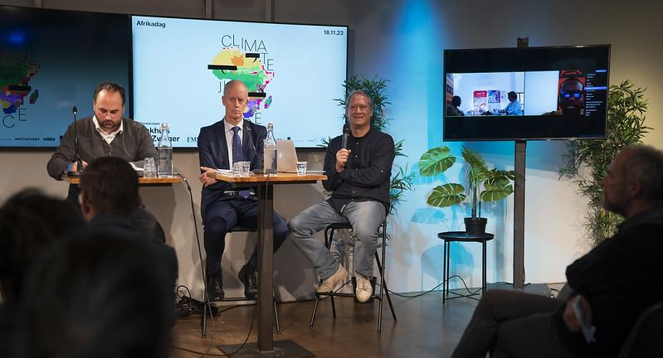
Afrikadag, novembre 2023.

En 2023, l'objectif principal était d'améliorer et de renforcer les efforts de communication interne et externe. Il s'agissait notamment d'accroître la visibilité du programme auprès de différents publics, d'aligner la communication sur les objectifs de plaidoyer, d'améliorer la coordination interne et de renforcer les capacités des partenaires locaux.

Pour parvenir à une approche plus cohérente des messages, la priorité a été donnée à l'alignement et à la coordination des efforts en matière de messages. Le groupe de communication a été redynamisé et des réunions mensuelles ont été programmées afin d'améliorer le partage d'informations et la coordination. Dans le même but, des points focaux de communication ont été nommés pour aligner la collaboration entre le pays et le niveau international. Des bulletins d'information trimestriels ont été élaborés tout au long de l'année, avec un rythme de production continu. Une stratégie de communication actualisée, préparée par le conseiller en communication, a été présentée et adoptée par le CSI. En outre, le groupe de communication a élaboré puis adopté le plan annuel de communication, ainsi qu'un calendrier des contenus de communication et des médias sociaux, afin de suivre les événements et activités pertinents qui se déroulent tout au long de l'année.

Pour renforcer les capacités de communication, le conseiller en communication a organisé un atelier pour les partenaires de Just Future au Niger, dans le but de renforcer leurs capacités et d'adopter des messages plus forts. Les formations se poursuivront dans les pays du programme en 2024, en commençant par la RDC, suivie du Burundi et du Soudan du Sud.

Tout au long de l'année 2023, nous avons tiré parti d'événements importants tels que "Afrikadag", le débat ouvert des Nations unies à New York, pour présenter nos activités et faire entendre la voix de nos partenaires locaux sur la scène mondiale. Ces efforts soulignent notre engagement à favoriser un dialogue constructif et à susciter des changements substantiels au sein des communautés que nous servons.

6. Tirant les lessons

6.1 Examen à mi-parcours
Entre juillet et août, un examen à mi-parcours a été réalisé par Gender Associations International Consulting GmbH (GAIC). Un groupe de référence interne composé de quatre représentants du programme JF a supervisé les travaux de la révision à mi-parcours. GAIC a consulté des partenaires des pays et de la coalition internationale, ainsi que des parties prenantes externes. La RMP s'est concentrée sur l'apprentissage et l'adaptabilité, les résultats obtenus et le fonctionnement du partenariat.

Les évaluateurs ont reconnu qu'il était difficile de construire en cinq ans une alliance avec diverses parties prenantes dans des pays fragiles et touchés par des conflits, qui soit dirigée par le Sud et durable. Malgré cela, ils concluent que l'un des principaux atouts du programme est sa pertinence, ses partenariats transnationaux et transsectoriels et sa capacité d'adaptation. Bien que la violence armée, les changements de régime et l'instabilité politique aient considérablement entravé sa mise en œuvre, des résultats significatifs et tangibles en matière de lobbying et de plaidoyer ont déjà été obtenus dans chaque pays de JF.

Le GAIC a produit une longue liste de recommandations, qui ont été discutées avec les partenaires de l'alliance et le comité directeur international. Les priorités de suivi ont été incluses dans la planification de l'année 2024, et les progrès réalisés sur ces points sont abordés lors des réunions de l'alliance. Dans le rapport de planification, les principales recommandations ont déjà été présentées en détail. Des mesures importantes ont été prises pour accompagner les comités de pilotage et les secrétariats nationaux afin de renforcer la structure de gouvernance, pour améliorer la collaboration et la synergie des efforts de plaidoyer, pour définir et documenter les réussites en préparant des bilans dans le cadre de la stratégie de durabilité, et pour favoriser l'apprentissage.

6.2 Programme d'apprentissage
La théorie du changement (TdC) du programme JF est restée valable et pertinente en 2023. Elle repose sur les hypothèses clés suivantes :
- Nos groupes d'intérêt prennent des mesures collectives pour exprimer leurs besoins et défendre leurs demandes. (Hypothèse 1)
- les OSC à influencer les politiques et les pratiques avec et au nom des groupes les plus exclus. (Hypothèse 2)
- L'alliance pour générer la volonté politique et les capacités des responsables à répondre aux besoins et aux demandes des circonscriptions. (Hypothèse 3)
- Les OSC et les réseaux internationaux et régionaux soutiennent ces processus nationaux. (Hypothèse 4)
- Remédier à la faiblesse du contrat social, ce qui se traduira par des relations de pouvoir plus équitables, plus inclusives, durables et légitimes entre les groupes d'intérêt et les détenteurs de devoirs de Just Future. (hypothèse 5)

L'agenda d'apprentissage du programme se concentre sur les deux premières hypothèses de notre théorie du changement. En tant qu'alliance, nous souhaitons améliorer progressivement nos pratiques en matière de soutien aux groupes d'intérêt (femmes, jeunes, personnes déplacées et autres groupes vulnérables) dans le cadre de leurs activités de plaidoyer.

L'agenda d'apprentissage de l'alliance a été facilité par un groupe de travail informel composé de représentants de Search, WIPC et Cordaid. En mars, un échange d'apprentissage a été organisé à l'intention des coordinateurs nationaux, des points focaux pour l'égalité des sexes, des points focaux pour la jeunesse et d'autres participants des partenaires locaux de la JF. Pour l'échange d'apprentissage, les partenaires nationaux ont préparé des cas pour lesquels ils ont analysé les rôles des femmes, des jeunes et d'autres groupes d'intérêt dans le plaidoyer. Cet échange a permis de tirer des enseignements sur la manière d'accroître l'appropriation locale des processus de plaidoyer.

Suite à l'échange d'expériences, le groupe de travail a organisé une réunion de mise en réseau "Just Future" pour approfondir la question de la participation significative des groupes d'intérêt, avec des présentations d'études de cas du Mali et du Burundi. Sur la base de l'échange d'expériences et de la réunion de mise en réseau, une fiche de conseils intitulée "Meaningful Participation of Constituencies in JFA Advocacy", contenant des conseils pratiques pour la programmation des activités de plaidoyer, a été discutée avec les coordinateurs nationaux. La collaboration au sein du groupe de travail informel a permis de définir un mandat et un processus plus clairs pour le développement des capacités liées à l'engagement des groupes constitutifs au sein de l'alliance. Cela constitue une base solide pour la poursuite de l'apprentissage partagé et du développement des capacités en 2024.

6.3 Lobby et plaidoyer
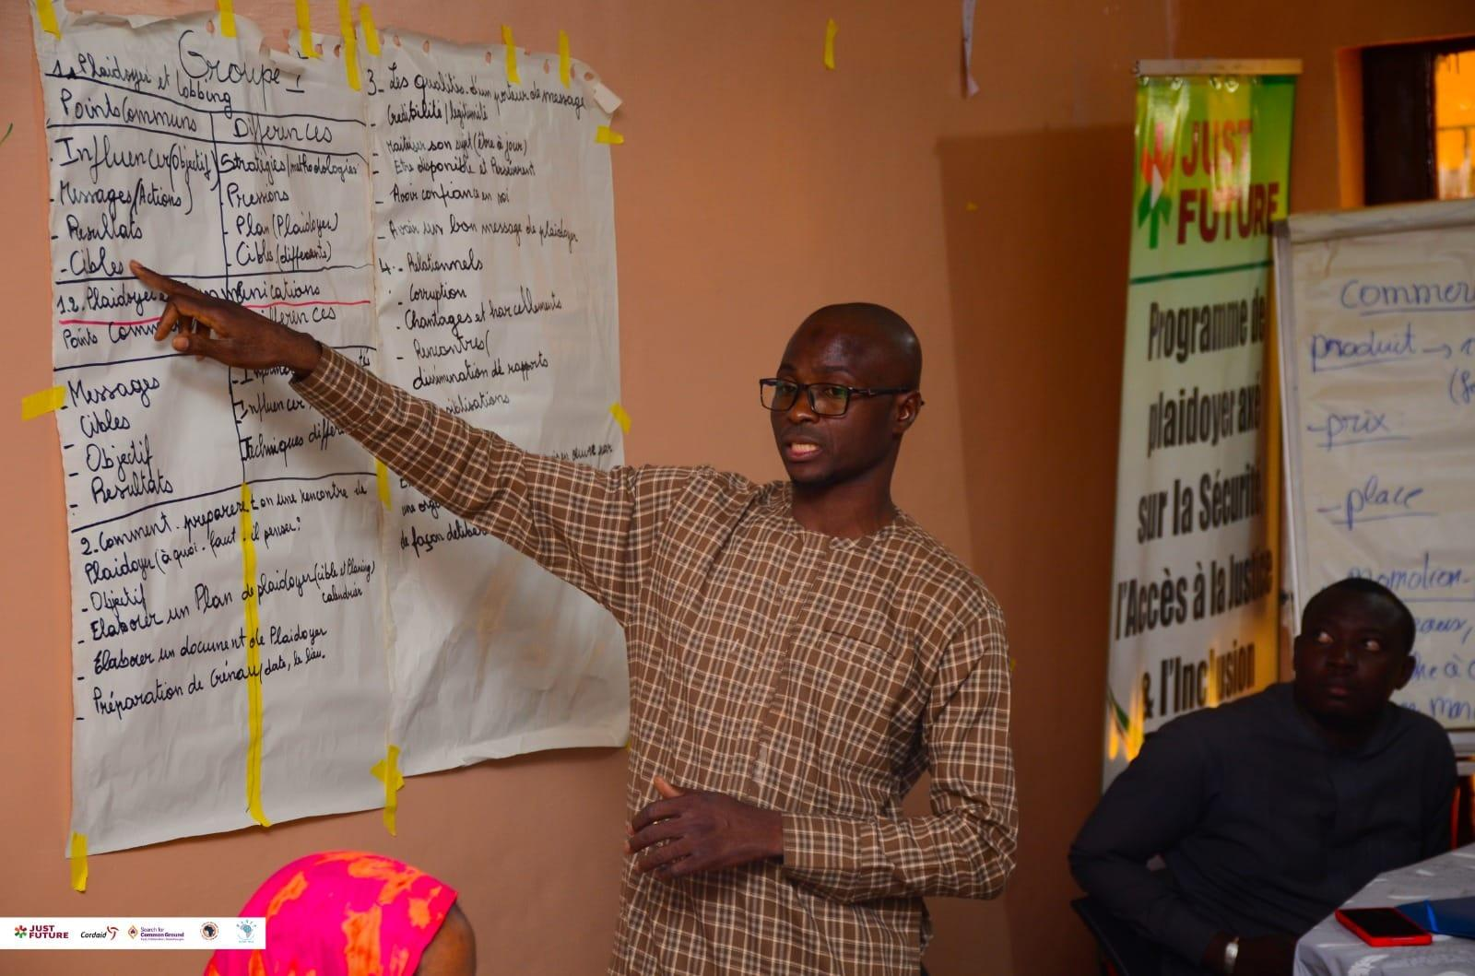
Session de renforcement des capacités sur les techniques de plaidoyer et de rapports techniques des partenaires de JF au Mali -RENEDEP

Les leçons tirées des efforts de plaidoyer de 2023 mettent en évidence une voie claire à suivre : en favorisant une intégration et une collaboration plus poussées entre les initiatives internationales et nationales, et en fondant nos efforts sur une recherche basée sur des données probantes, nous pouvons amplifier notre impact. L'intégration précoce des partenaires nationaux dans les projets de recherche, de la conceptualisation à la présentation des résultats, prend plus de temps, mais garantit la pertinence et l'impact de nos recherches. Cette évolution vers un plaidoyer fondé sur des données probantes permet en fin de compte à nos partenaires d'utiliser les résultats avec plus d'appropriation, de précision et d'impact. Cette stratégie permet non seulement d'enrichir notre compréhension des questions en jeu, mais aussi de renforcer notre capacité collective à susciter des changements significatifs, en veillant à ce que les efforts de plaidoyer soient fermement ancrés dans les réalités de ceux qu'ils visent à servir.

Pour le résultat 1, les changements de pouvoir au Mali et au Niger ont souligné la nécessité d'une gestion adaptative. La réactivité aux besoins en matière de sécurité est cruciale pour pouvoir adapter les stratégies de plaidoyer et les stratégies opérationnelles. La réalisation d'enquêtes semestrielles sur les perceptions au Mali et au Niger a permis d'obtenir des informations précieuses sur les perceptions locales en matière de sécurité, contribuant ainsi aux efforts de plaidoyer dans les forums internationaux, en particulier dans les contextes instables. En outre, la création et la réactivation des comités consultatifs de sécurité, comme au Mali, ont facilité les évaluations mensuelles de la situation sécuritaire du point de vue de la sécurité humaine. Ces initiatives combinées ont souligné l'importance d'ancrer les initiatives de sécurité dans les expériences et les perceptions des populations locales.

Les ramifications du changement de régime au Niger et la fin de la mission de maintien de la paix des Nations unies au Mali (MINUSMA) ont eu un impact sur la justice qui ne s'est pas encore totalement manifesté, notamment sur la volonté politique et la capacité des autorités à assurer l'accès à la justice, en particulier pour les plus vulnérables. Les efforts déployés pour maintenir l'inclusivité et l'autonomisation des communautés ont mis en évidence le besoin permanent de plaidoyer pour protéger et faire progresser l'accès à la justice. Cette expérience a démontré le pouvoir du plaidoyer collectif pour obtenir des réformes juridiques et la nécessité de stratégies réactives. Cette approche s'est avérée cruciale pour surmonter les obstacles, tels que les retards parlementaires et la nécessité d'un engagement local, afin de faciliter des progrès juridiques significatifs. L'une des leçons les plus importantes tirées de notre travail collectif est l'importance de favoriser une coordination solide entre les partenaires de l'alliance internationale, comme dans le cadre de la Communauté de pratique 2023 sur l'accès à la justice.

Face à des environnements plus restrictifs, il est apparu clairement que les partenaires du JFA doivent adopter de nouvelles approches pour maintenir l'espace civique, renforcer la société civile et garantir la participation des femmes. Dans certains contextes, le lobbying et le plaidoyer ne semblent pas suffisants pour influencer les politiques et les pratiques. Les activités d'accompagnement telles que les petites subventions peuvent accroître la légitimité et les possibilités de plaidoyer. En 2024, nous mènerons des recherches sur le lobbying et le plaidoyer dans des environnements restreints afin d'améliorer nos connaissances sur les approches adaptées au contexte qui maintiennent un espace crucial pour le dialogue, le plaidoyer et la responsabilité.

Enfin, l'avantage et la nécessité d'intégrer progressivement la société civile nationale dans des réseaux régionaux tels que la Coalition Citoyenne du Sahel, et dans des coalitions mondiales telles que EurAc et le groupe de travail sur la justice informelle coutumière, sont des éléments clés à retenir. Ces alliances visent de plus en plus à avoir un impact tangible sur le terrain, en se concentrant sur les individus et les communautés directement touchés par leurs efforts. La CSPPS, spécialement créée à cette fin, témoigne d'une ouverture croissante à cette approche. L'implication des partenaires nationaux permet de s'assurer que les agendas mondiaux sont à la fois informés et adaptés aux besoins réels des communautés locales, comblant ainsi une lacune cruciale dans les efforts de plaidoyer à l'échelle mondiale. En outre, des alliances telles que Just Future et la Coalition Citoyenne du Sahel peuvent offrir aux militants locaux et aux OSC la sécurité nécessaire pour défendre leurs intérêts et leurs droits.

6.4 Renforcement des capacités
Les secrétariats nationaux jouent un rôle crucial en équilibrant les différents efforts de renforcement des capacités, les équipes nationales organisent leurs activités de renforcement des capacités et les différents partenaires de la coalition internationale organisent des ateliers en fonction de leur expertise spécifique. Le suivi des progrès en matière de renforcement des capacités s'est avéré difficile et nécessite davantage d'accompagnement. Les évaluations des capacités sont instructives et contribuent à la discussion des priorités, mais une réflexion plus large sur l'efficacité des différentes méthodes de renforcement des capacités serait utile pour éclairer l'affectation du budget de renforcement des capacités.

Les organisations communautaires ont été de plus en plus associées aux activités de renforcement des capacités. Au Burundi et en RDC, des enquêtes ont été menées pour mesurer la satisfaction des circonscriptions et des bénéficiaires, mais il est difficile de vérifier la contribution du renforcement des capacités à l'amélioration de l'efficacité des activités de plaidoyer, qui ne dépend certainement pas des seuls ateliers de formation.

6.5 Partenariat et gestion adaptative
L'alliance JF s'est développée en tant qu'alliance, démontrant les efforts de collaboration et la bonne volonté des partenaires à travailler en tant qu'alliance. Une meilleure coordination entre le L&A au niveau international et national a été observée. L'un des principaux enseignements est la nécessité de définir clairement les rôles de chef de file et de former de petits groupes de travail axés sur des initiatives spécifiques de lobbying et de plaidoyer.

L'Alliance opérant dans des contextes instables, la programmation adaptative apparaît comme une nécessité mais aussi comme un défi. Si une analyse approfondie est essentielle, l'agilité est tout aussi cruciale pour répondre rapidement à l'évolution des situations. Nous constatons un recours accru à la programmation adaptative au niveau des activités, mais pas de changements majeurs dans les stratégies des programmes, comme on aurait pu s'y attendre au Mali et au Niger, par exemple. Suite au coup d'état au Niger, l'alliance a mis en place des réunions hebdomadaires pour échanger sur l'évolution du contexte, discuter du L&A et des messages, mais cela n'a pas conduit à des changements majeurs dans le programme. WANEP et Cordaid ont organisé un atelier pour un processus de consultation et de réflexion afin d'identifier des activités de programmation et de plaidoyer plus créatives et innovantes qui s'adaptent et se transforment dans la dynamique actuelle de l'Afrique de l'Ouest dans son ensemble, et au Niger et au Mali en particulier. Un plan d'action a été préparé et sera discuté plus en détail en 2024.

Le programme JF en Afghanistan est un bon exemple d'ajustement des stratégies en fonction de l'évolution des circonstances. Depuis la transition du pouvoir en 2021, l'analyse contextuelle et l'adaptation de la stratégie du programme ont été constantes. Une leçon précieuse a été tirée : il est important d'envisager les changements sous différents angles et dans différents contextes, car il peut être délicat de discuter de leurs implications pour le programme.

6.6 Suivi des résultats des indicateurs de panier
Partant de l'hypothèse que le plaidoyer en faveur d'une modification des lois nécessite un travail de lobbying et de plaidoyer soutenu, les pays ont fixé les objectifs pour 2025 à un niveau relativement élevé. Comme le montre le tableau 5, l'écart par rapport aux objectifs de lois influencées et de mise en œuvre des politiques est considérable. Cela peut être attribué en partie aux changements contextuels importants résultant des changements de régime au Mali et au Niger, et précédemment en Afghanistan, qui ont entraîné des retards ou des changements de priorités dans les processus de réforme politique. Les partenaires de JF ont régulièrement dû ajuster leurs efforts de plaidoyer. Il est prévu que les objectifs de 2025 pour l'indicateur SCS021 ne soient pas atteints, mais cela sera évalué en 2024. Néanmoins, les OSC partenaires ont été impliquées dans un certain nombre de processus de réforme politique au niveau national en RDC, au Burundi et au Soudan du Sud, et malgré les changements de régime également au Niger et au Mali. L'objectif du SCS012 est toujours à portée de main.

L'indicateur SCS042 comptabilise le nombre d'initiatives de lobbying et de plaidoyer, ce qui donne une indication de l'ensemble des efforts déployés par les partenaires de JF pour influencer la prise de décision. Une initiative est une trajectoire de plaidoyer à long terme autour d'un sujet spécifique, de sorte que la plupart des initiatives ont été poursuivies de 2022 à 2023. Une initiative de L&A implique de nombreuses réunions, ateliers ou autres activités pour atteindre l'objectif. Comme le montre le tableau 5, certains nouveaux sujets ont été abordés par les partenaires de la FJ en 2023. L'alliance Just Future comprend plus de 30 partenaires locaux et 10 organisations internationales, qui prennent tous part à plusieurs trajectoires de L&A. Cela se reflète dans le nombre substantiel d'initiatives de L&A qui ont été mises en place par les partenaires JF. Cela se reflète dans le nombre substantiel d'initiatives, tant au niveau national qu'au niveau international, où les partenaires JF sont engagés dans l'influence de divers cadres et priorités politiques internationaux.

Tableau 5 : Résultats obtenus en 2023 sur les indicateurs du panier de la ménagère pour le changement de politique par rapport aux objectifs de 2025
Indicateurs |  | SCORE 2023 |  | Cumulatif 2021-2023 |  | Objectifs 2025
Code | Titre | local | national | local | national | local | national
SCS021 | Nombre de lois influencées par les principales parties prenantes (OSC) | 5 | 3 | 7 | 11 | 57 | 37
SCS012 | Nombre de fois où les institutions ont amélioré la mise en œuvre des politiques gouvernementales bénéficiant aux groupes d'intérêt du programme à la suite des actions de sensibilisation menées par les principales parties prenantes (OSC). | 25 | 7 | 36 | 16 | 65 | 35
Code | Titre | national | Inter-national | national | Inter-national
SCS042 | Nombre d'initiatives de plaidoyer par les principales parties prenantes (OSC) | 12 | 5 | 106 | 57 | Pas d'objectifs

Comme le montre le tableau 6, le programme dépasse déjà les objectifs fixés pour 2025 en ce qui concerne le nombre d'OSC ayant renforcé leur capacité de plaidoyer. Au cours des deux premières années, les partenaires de Just Future étaient concernés, comme le montrent les évaluations des capacités (voir chapitre 4). En outre, le programme soutient de nombreuses OSC et organisations communautaires en les formant et en renforçant leurs efforts de plaidoyer. Chaque OSC ou OC renforcée n'est comptabilisée qu'une seule fois au cours de la période de mise en œuvre du programme. Au niveau national, une liste d'organisations et le soutien qu'elles ont reçu sont documentés, y compris si ces organisations sont dirigées par des femmes ou des jeunes. Les partenaires internationaux de JF soutiennent les pays dans le renforcement des capacités de plaidoyer des OSC locales.

Tableau 6 : Résultats obtenus en 2023 sur les indicateurs du panier de la capacité de L&A par rapport aux objectifs fixés pour 2025
Indicateurs |  | Score 2023 | Cumulatif 2021-2023 | Objectifs 2025
Code | Titre
SCS053 | Nombre de parties prenantes primaires (OSC), non dirigées par des femmes ou des jeunes, dont la capacité de plaidoyer, la coopération et l'action ont été renforcées afin d'influencer et de négocier avec les responsables et les détenteurs du pouvoir. | 16 | 77 | 76
SCS051 | Nombre de parties prenantes primaires (OSC) dirigées par des femmes ayant renforcé leur capacité de plaidoyer, de coopération et d'action pour influencer et négocier avec les détenteurs d'obligations et de pouvoir. | 18 | 59 | 19
SCS052 | Nombre de parties prenantes primaires (OSC) dirigées par des jeunes dont les capacités de plaidoyer, la coopération et l'action ont été renforcées afin d'influencer et de négocier avec les responsables et les détenteurs du pouvoir. | 11 | 48 | 19

Annexes

Annexe 1 : Études de cas

Au-delà de la couleur de la peau
Par BANGIRINAMA Anicet - Représentant légal de l'Association Albinos Sans Frontières du Burundi "AFB", et champion de l'inclusion.
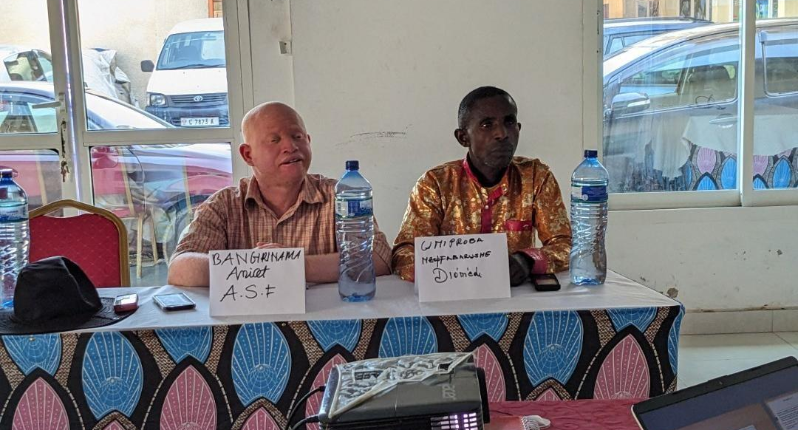
Je m'appelle BANGIRINAMA Anicet, 47 ans, né sur la colline de Ruvumu, commune de Kanyosha dans la province de Bujumbura. Je suis marié et père de 4 enfants, une fille et trois garçons. Je suis né albinos ; la communauté et même la famille font preuve de discrimination à l'égard des albinos, croyant que nous sommes des fantômes. J'ai été victime de préjugés dès mon plus jeune âge. Mais malgré les difficultés que j'ai rencontrées en raison de ma différence, j'ai pu terminer mes études universitaires et je suis actuellement directeur d'une école primaire sous convention catholique dans la province de Bujumbura.

J'ai toujours eu le désir de militer pour l'amélioration des conditions de vie de ma communauté albinos. Malheureusement, je n'avais pas les moyens de le faire. C'est pourquoi j'ai été reconnaissante de pouvoir m'impliquer lorsque j'ai été approchée par les femmes leaders de l'Umuhivu w'Imboneza, une plateforme composée de femmes, de jeunes et d'élus qui est très connue dans la communauté. J'en suis devenue un membre actif et j'ai eu l'occasion de renforcer mes techniques de lobbying et de plaidoyer, de communication non violente et de mise en réseau. Cette plateforme a été pour moi un moyen de défendre les droits des femmes, des jeunes et des groupes les plus exclus, mais surtout des personnes albinos. Je ne peux exprimer à quel point je suis fière de participer à l'élaboration de plans de plaidoyer dans le cadre du projet Just Future. C'est un grand plaisir de représenter les albinos de ma province d'origine, Bujumbura, ainsi que d'autres provinces.

Grâce à la formation dispensée par le projet Just Future, j'organise des réunions de plaidoyer avec les albinos. Je leur montre qu'il faut être méthodique dans notre approche et qu'il faut d'abord définir le problème, le changement souhaité et identifier les décideurs pertinents avant de faire le plaidoyer. Par mon travail et ma détermination avec les autres membres du comité provincial de la plateforme "Umuhivu w'Imboneza", j'ai contribué à l'identification et à la sensibilisation des femmes, des jeunes et des albinos qui sont des candidats potentiels pour les élections des membres des conseils des notables. Les conseils jouent un rôle clé dans la résolution des conflits au niveau communautaire. Je suis très fière que, grâce à notre travail, plusieurs femmes et albinos aient été élus aux structures décisionnelles locales en 2022. J'ai également contribué à la sensibilisation des chefs de communauté qui pensaient auparavant que le conseil des notables devait être une structure traditionnelle masculine.

En 2023, j'ai contribué à influencer les décideurs sur les défis spécifiques auxquels nous sommes confrontés en tant qu'albinos, notamment l'accès à l'éducation et aux soins de santé. En conséquence, le gouvernement du Burundi, par l'intermédiaire du ministère des droits de l'homme, des affaires sociales et du genre, a distribué des lotions pour les soins de la peau des albinos et a fourni des lunettes de soleil, des casquettes et des fournitures scolaires à plus de 1 000 enfants albinos. En outre, j'ai plaidé avec succès pour la réhabilitation et la construction de 20 maisons pour les albinos grâce à un financement de l'ambassade d'Allemagne.

En tant que représentante de la communauté albinos, je fais de mon mieux pour être un catalyseur de changement. J'organise des séances de sensibilisation pour que les familles envoient leurs enfants albinos à l'école. J'organise des sessions avec les directeurs d'école pour qu'ils autorisent les vêtements de protection pour les albinos et les places assises près du tableau noir, et je sensibilise la communauté locale pour combattre les stéréotypes à notre égard et promouvoir l'inclusion. Mon engagement a contribué à transformer les attitudes et les perceptions à l'égard des albinos au Burundi. J'ai été nommée dans différents comités comme secrétaire du comité communal de médiation, comité de coordination des données scolaires, comité paroissial, et je suis coordinatrice du réseau scolaire qui comprend sept écoles.

Le fait d'être membre de la plateforme provinciale de plaidoyer me donne l'occasion d'accéder à différents décideurs. Avec les membres de la plateforme "umuhivu w'imboneza", je contribue à ouvrir la voie à une plus grande participation des femmes, des jeunes et des groupes les plus exclus aux processus de prise de décision et de paix ainsi qu'aux mécanismes de développement local. L'implication d'un certain nombre d'albinos dans le processus d'élaboration des Plans Communaux de Développement Communautaire 2023-2028 intégrant des priorités pour les personnes marginalisées est un fait marquant.

Je suis très heureuse du soutien de CORDAID, de l'AFRABU et de l'OAG qui nous ont renforcés et ont stimulé l'inclusion de la communauté albinos dans le programme "Just Future". "Longue vie au programme Just Future, qui rassemble tout le monde pour encourager une communauté négligée sans laisser personne de côté.

Un voyage de transformation dans l'État d'Equatoria occidental
Par Yobu Annet

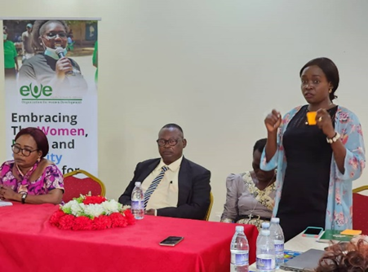
Dans le domaine de la gouvernance de l'État de l'Équatoria occidental, un processus de transformation se met en place, sous l'impulsion des efforts concentrés des femmes leaders. Dans le cadre de l'initiative Just Future de renforcement des capacités des parlementaires, l'organisation EVE a organisé une formation de deux jours au leadership transformationnel à Yambio pour les femmes parlementaires de l'État.

La formation a été suivie par 38 femmes parlementaires, représentant la diversité des circonscriptions de l'État. Guidées par les principes du leadership transformationnel, elles se sont plongées dans un discours sur le plaidoyer et l'élaboration de politiques sensibles au genre.

La formation a pris de l'ampleur lorsqu'un certain nombre de femmes ministres (4 au total) y ont participé, ce qui lui a conféré une légitimité au sein du groupe parlementaire des femmes. Ensemble, elles ont donné la priorité à l'agenda des femmes en matière de paix et de sécurité, témoignant ainsi d'un engagement commun en faveur du progrès sociétal au-delà des intérêts individuels.

À la suite de cette formation, les femmes membres du Parlement ont pris des mesures importantes pour renforcer leur plaidoyer en faveur de l'égalité des sexes. Elles ont commencé par revoir la constitution de leur groupe parlementaire, afin de faire progresser les questions relatives aux femmes au sein du Parlement.

La formation a permis d'accroître la participation des femmes députées aux débats parlementaires. Elles ont réussi à faire pression pour que des motions abordant les questions de genre soient inscrites à l'ordre du jour du Parlement, garantissant ainsi que ces questions cruciales soient dûment prises en compte et débattues. En outre, elles ont contribué à améliorer l'application des quotas de femmes au sein de l'assemblée de l'État d'Equatoria occidental. En conséquence, l'assemblée a atteint une représentation de 35 % aux niveaux de direction.

Principalement, la présidente de l'assemblée a utilisé les stratégies apprises au cours de la formation pour demander des comptes aux ministres masculins en les convoquant pour les interroger, ce qui a permis de renforcer la transparence et la responsabilité au sein du gouvernement.
"Depuis la formation, je me sens plus à même de prendre des décisions positives, productives et fructueuses en toute connaissance de cause. J'ai recommencé à assister aux réunions organisées par le groupe de femmes et je suis maintenant plus engagée dans la compréhension des problèmes qui affectent les femmes et dans la sensibilisation à ces problèmes afin que des mesures appropriées puissent être prises", déclare Asunta Sabath, députée du comté de Mundri.

Ce récit de réussite souligne le pouvoir de transformation de l'action collective et des interventions stratégiques. Alors que l'État d'Équatoria occidental continue sur la voie du progrès, alimenté par des femmes leaders autonomes, il ouvre la voie à un avenir plus radieux et plus inclusif pour tous ses citoyens.

Inclusion dans les structures de gouvernance de la sécurité au Mali
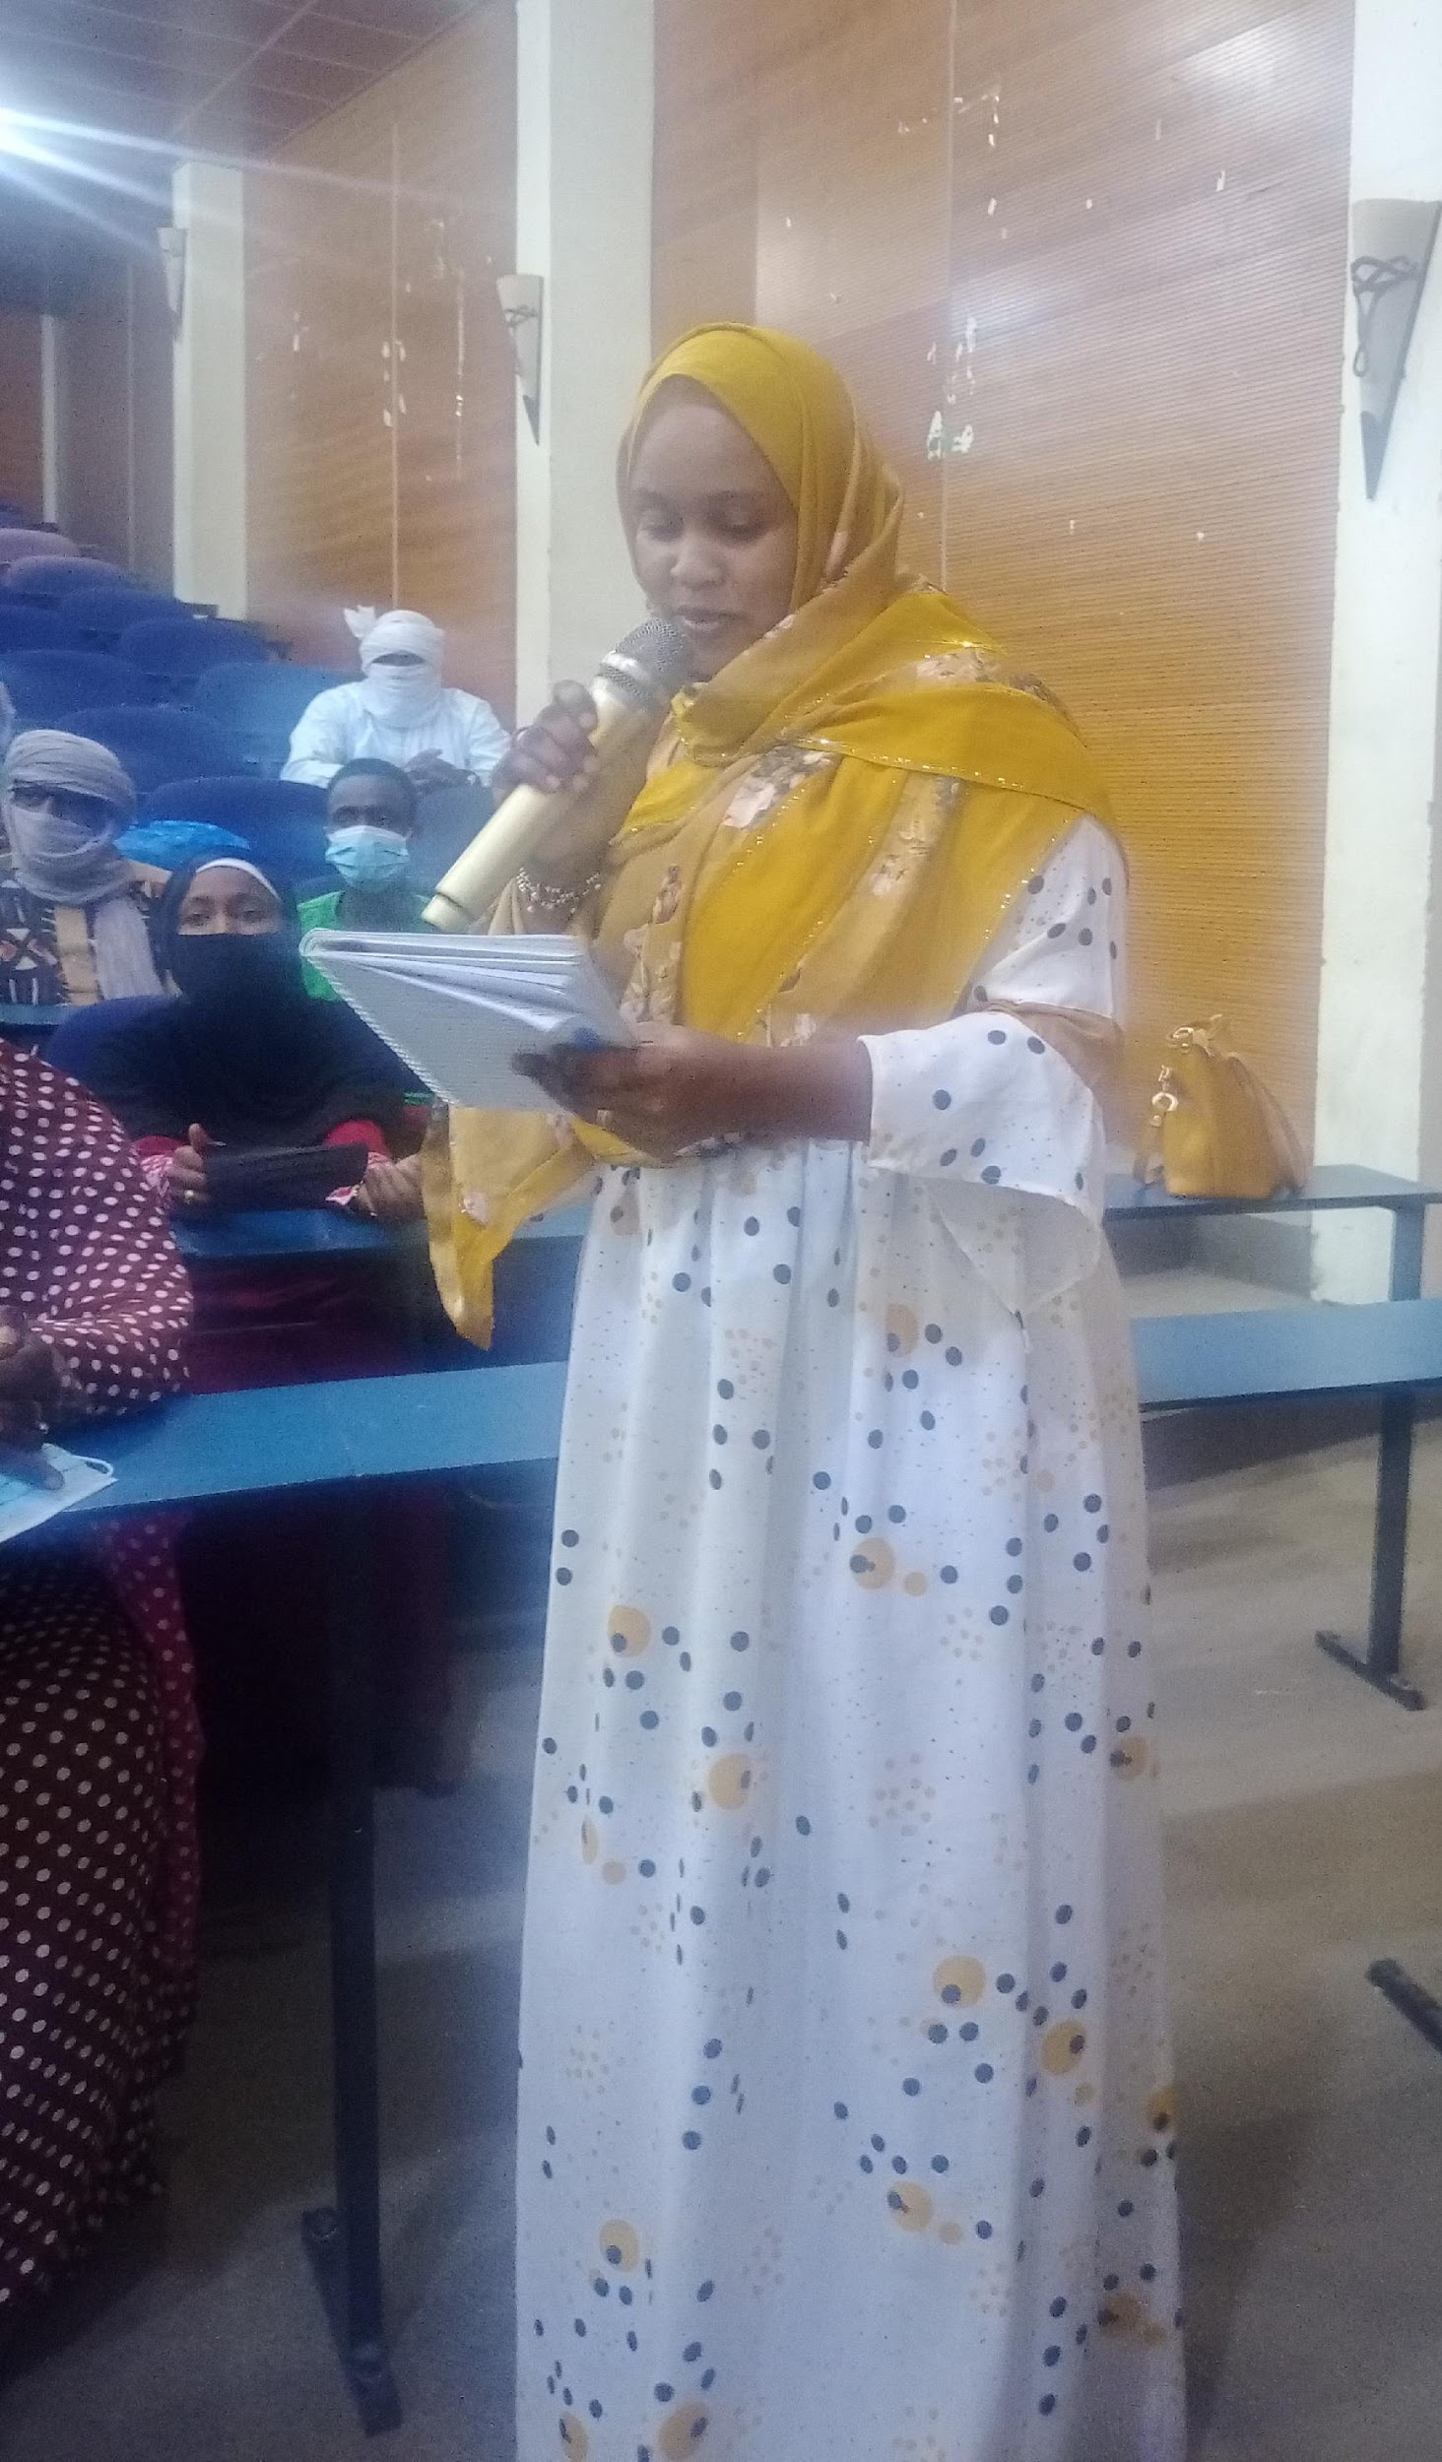
Le Mali vient d'entamer son processus de réforme du secteur de la sécurité, qui prévoit la mise en place de plusieurs structures pour la gestion du processus. Il est important que les femmes et les jeunes soient représentés et entendus dans ces organes de gouvernance. Le partenaire local CAD-Mali a organisé des réunions de plaidoyer et des forums avec les groupes bénéficiaires pour la participation des femmes et des jeunes dans les structures et organes du secteur de la sécurité. L'implication des groupes bénéficiaires a commencé par des ateliers de formation et l'organisation d'équipes de base pour la conception et la planification du plaidoyer.

Mme Fatouma Cisse, membre de l'Association des victimes de la crise de 2012 à Tombouctou, s'est dite fière de pouvoir être avec un groupe de pression. Elle est membre de l'équipe centrale de suivi et d'alerte mise en place pour surveiller les progrès. Elle se réjouit de pouvoir influencer les autorités, notamment en ce qui concerne la réparation des dommages subis lors de la crise de 2012. Elle reste engagée à participer à tous les forums de concertation sur les besoins prioritaires des femmes et des jeunes en matière de sécurité et sur leur implication dans les organes de sécurité mis en place à cet effet.

Suite à un plaidoyer conjoint avec les groupes bénéficiaires à Tombouctou, les autorités locales, y compris le maire et le préfet, ont exprimé dans leurs discours leur volonté de ne ménager aucun effort pour répondre aux besoins de la population en termes de sécurité. En conséquence, un cadre de réunions mensuelles a été convenu pour évaluer les progrès de la situation sécuritaire.

Comités de paix communaux représentatifs au Niger
Dans le cadre de ses missions, la Haute Autorité pour la Consolidation de la Paix (HACP) a initié la création de Comités Communaux de Paix (CCP) dans toutes les Régions du Niger. Ces CCP servent d'alerte précoce sur la situation sécuritaire et collectent les informations nécessaires aux autorités pour prendre les décisions appropriées afin de consolider la paix et d'améliorer la sécurité.

SOS Civisme a mené une étude qui a identifié des lacunes dans la composition des comités de paix communaux et des cadres de consultation communaux. Pour que les CCP soient efficaces, il est important que toutes les couches sociales soient bien représentées, en particulier les groupes vulnérables. C'est pourquoi l'alliance Just Future a organisé des dialogues multipartites réunissant toutes les parties prenantes, au cours desquels les communautés ont exprimé le besoin d'avoir des CCP inclusifs.

Des actions de lobbying ont été menées à différents niveaux. SOS Civisme a plaidé auprès de la HACP pour qu'elle prenne en compte la participation des groupes exclus dans la composition des CCP. Au niveau local, les organisations des différents groupes exclus ont été consultées en vue d'une participation effective. Les conseils départementaux et communaux de la jeunesse, les organisations de femmes, les représentants des personnes déplacées à l'intérieur du pays et les associations de personnes vivant avec un handicap ont pris part aux dialogues multipartites.

M. Ibrahim Zakoua Alhachimi, président de la jeunesse de la commune de Dakoro, est l'un de ces défenseurs actifs. Il a joué un rôle majeur dans le processus qui a conduit à la modification du décret de création du CCP à Dakoro. Il a personnellement veillé à la tenue d'une session extraordinaire du cadre pour statuer sur la question, ce qui a finalement abouti à la signature d'un nouvel arrêté par le maire de la commune le 16 octobre 2023. Cet arrêté fait passer la représentation des groupes marginalisés de 18 % à 36 %. La reconnaissance officielle du maire est importante, car il est président du CCP et responsable de son fonctionnement.

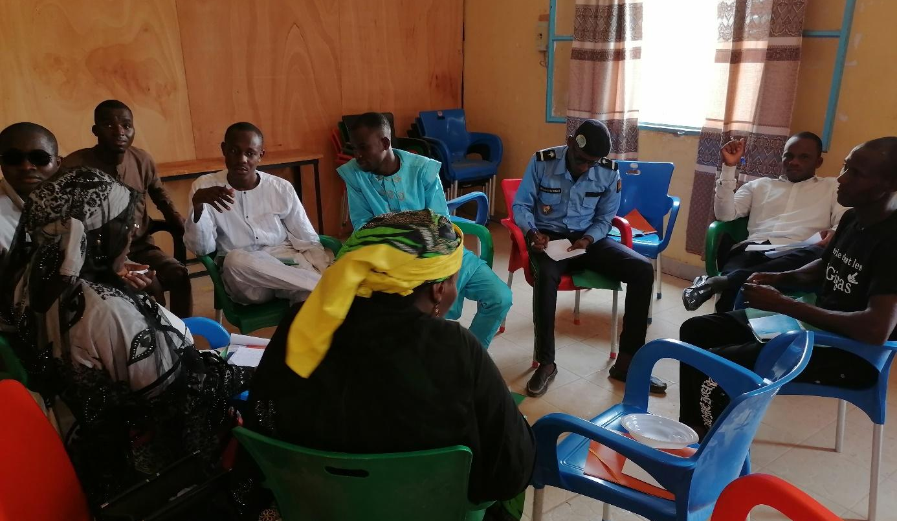

Annexe 2 : Aperçu des publications et des rapports
Les documents suivants ont été publiés par l'Alliance Just Future en 2023 :

Burundi
- JF. "Cette fois-ci, nous avons fait un grand pas en avant". Le plaidoyer en faveur du genre et la participation des femmes à la gouvernance au Burundi. (Lien)
- JF. Rapport Atelier Leadership du Sud. (26-28 Juillet, 2023). L'Amélioration de l'accessibilité, de la réactivité et de la redevabilité des institutions de sécurité et de justice, et processus de prise de décision politique et de paix inclusif.
- JF Burundi. Rapport final de l'évaluation de la participation des femmes dans les postes de décision.

RDC
- ASSN, RRSSJ, JF. (Décembre, 2023). Perception des prisonniers sur le Centre pénitentiaire et de rééducation de Kinshasa (Prison de Makala). (Lien)
- SIPRI. (mars 2023). Pas de sortie sans stratégie d'entrée : Transitioning UNMISS SSR Activities. (Lien)
- VVI (Septembre 2023). Recherche sur Lobbying en faveur de la législation sur l'élevage : Une analyse du processus législatif en RDC.
- VVI, KUTAFITI, Universiteit Leiden, JF (septembre 2023). Le contrat social entre l'État et ses citoyens ; l'enregistrement des personnes déplacées en période électorale en RDC. (Lien).
- VVI, KUTAFITI, Universiteit Leiden, JF (septembre 2023). Le Contrat Social entre l'État et ses Citoyens : L'enregistrement des personnes déplacées en période électorale en RDC. (Lien)

Mali
- ASSN, ADD, JF. (Juin, 2023). Rôle et engagement des jeunes dans les différents groupes armés et initiatives de protection et d'autodéfense des communautés dans la région de Gao. (Lien)
- ASSN, Renedep, JF. (Février 2023). Le rôle des femmes dans la gestion des conflits dans la région de Gao. (Lien)
- ASSN, JF. (Janvier, 2023). Les Dispositions Institutionnelles et Légales Adoptées depuis août 2020 en matière de Sécurité au Mali. (Lien)
- ASSN, JF. Défis Sécuritaires et Résolution des Conflits : le cas du Mali.
- ASSN, JF. Le Rôle des Acteurs non Étatiques dans le Contexte Sécuritaire Malien.
- ASSN, ADD, RENEDEP, JF. (Septembre, 2023). Rapport de l'Atelier Régional de Diffusion et Dissémination de la Stratégie Nationale de Réforme du Secteur de la Sécurité au Mali au Profit des Membres des Comités Consultatifs de Sécurité des Communes de Gounzoureye et Bourem à Gao. (Lien).
- JF. Plaidoyer pour une sécurité inclusive au Mali "Les approches descendantes ont échoué. Il est grand temps d'inverser le cours des choses". (Lien)
- RENEDEP, JF. (Septembre, 2023). Rapport Analytique sur la Participation de la Jeunesse dans la Promotion de l'Accès à la Justice au Mali.
- SIPRI, Point Sud, JF (Février 2023). Policy brief : Des populations en manque de protection. Résultats et enseignements des enquêtes de perceptions menées dans les régions de Gao, Tombouctou et Mopti au Mali (2021-2023). (Lien)
- SIPRI, Point Sud, JF. (Février, 2023). Enquête sur les perceptions relatives à la sécurité dans les régions de Mopti, Tombouctou, Gao au Mali. (Lien)
- SIPRI, Point Sud, JF. (Octobre, 2023). Enquête sur les perceptions relatives à la sécurité dans les régions de Mopti, Tombouctou, Gao au Mali. L'insécurité n'épargne personne. (Lien)

Niger
- ASSN, CAD, JF. (Mars, 2023). Opérations militaires et protection des civils au Niger. (Lien)
- ASSN, JF, Re-Genovico. (Décembre, 2023). Observatoire de la Gouvernance de la Sécurité : Rapport de monitoring n°4. Avril, mai, juin, juillet 2023. (Lien)
- ASSN, JF. (Juin, 2023). Observatoire de la Gouvernance de Sécurité : Rapport de monitoring n°3. Janvier, février, mars 2023. (Lien)
- ASSN, JF. (mars 2023). Observatoire de la Gouvernance de Sécurité : Rapport de monitoring n°2. Septembre, octobre, novembre 2022. (Lien)
- SIPRI, Lasdel, JF. Policy Brief : Des populations en demande de protection Résultats et enseignements des enquêtes de perceptions menées dans les régions de Tillabéri, Tahoua et Maradi au Niger. (2021-2023). (Lien)
- SIPRI, Lasdel, JF. (Juin, 2023). Enquête sur les perceptions de la sécurité dans les régions de Maradi, Tahoua et Tillabéri au Niger.
- SIPRI, Lasdel, JF. (Octobre, 2023). Enquête sur les perceptions de la sécurité dans les régions de Maradi, Tahoua et Tillabéri au Niger. (Lien)
- SOS-Civisme, JF. Rapport de l'étude sur l'état de lieu et l'évaluation de la représentativité et de la participation des groups exclus des organes et instances de gestion de la paix et de la sécurité du 1 septembre au 6 octobre 2023.

Sud Soudan
- ICTJ. (31 août 2023). Rapport narratif final La justice coutumière et informelle dans les contextes de violations massives des droits de l'homme : Étude de cas sur le Sud-Soudan.
- SFCG, JF. (mars 2023). Note d'information : Mettre les femmes au centre du programme de paix et de sécurité du Sud-Soudan : Insights from Civil Society's Engagement with the African Union's Peace and Security Council. (Lien)
- VVI. Ubink J.M. & Almeida B. (2023). Local self-governance and the state in South Sudan : studying gendered tenure relations in times of uncertainty, Politics and Governance. 11(2) : 357-367. (Lien)
- VVI. Ubink J.M. & Almeida B. (2023). Community mediators in South Sudan : empirical legitimacy and post-conflict rule of law building, Utrecht Law Review. 19(2) : 44-57. (Lien)
- WIPC, JF. (2023). Mettre les femmes au centre du programme de paix et de sécurité du Sud-Soudan : Insights from Civil Society's Engagement with African Union's Peace and Security Council. (Lien)

Général
- Cordaid (novembre 2023). Prise de position COP28 Dubaï. Faire face à la crise climatique dans les contextes fragiles et touchés par les conflits. (Lien)
- Cordaid (octobre 2023). Document de synthèse du groupe d'experts sur les femmes, la paix et la sécurité : Le lien entre l'agenda WPS et les élections décortiqué : La participation des femmes aux élections en RDC, au Sud-Soudan et dans d'autres contextes. (Lien)
- Crisis Action. Rapport final pour Cordaid - Coalition des peuples pour le Sahel. Septembre- décembre 2023.
- CSPPS, Pathfinders, Tap network, Wfuna. (juin 2023). L'ODD 16+ à mi-parcours de l'Agenda 2030. Déclaration de la coalition mondiale SDG16+. (Lien)
- CSPPS. (décembre 2023). Compounding Challenges in Conflict Settings ; Local voices reflecting on climate, peace and security interlinkages. (Lien)
- DCAF. (2023). La contribution de la société civile à l'objectif de développement durable n° 16 par le biais de la gouvernance et de la réforme du secteur de la sécurité ; une sélection d'études de cas. (Lien)
- EPLO, CSDN. (octobre 2023). Document de travail : La "paix" dans le lien entre l'humanitaire, le développement et la paix : Bonnes pratiques et recommandations. (Lien)
- IDPS. (18 septembre 2023). Renverser le cours des choses pour des sociétés pacifiques, justes et inclusives. Déclaration du Dialogue international sur la consolidation de la paix et le renforcement de l'État (IDPS). (Lien)
- IHRDA. Rapport sur la formation au plaidoyer : Travailler avec les mécanismes régionaux africains des droits de l'homme, 13-17 février, Kigali, Rwanda.
- JF. (2023). Fiche de conseils : Participation significative des groupes d'intérêt dans la défense des intérêts de la JFA.
- CSPPS. (26 juin 2023). Déclaration de la société civile de Rome sur l'ODD 16+. Si ce n'est pas maintenant, alors quand ? Un appel urgent à des engagements transformateurs pour l'ODD 16+ à mi-parcours de l'Agenda 2030. (Lien)
- SFCG, JF. (novembre 2023). Soutien civil aux pratiques du secteur de la sécurité centrées sur les personnes. Réflexion sur les leçons apprises pour informer l'action future. (Lien)
- SFCG, JF. (Novembre, 2023). Initiatives dirigées par des citoyens et par la société civile sur la sécurité centrée sur les personnes. Réfléchir aux leçons apprises pour orienter notre action future.
- SOS-Civisme, JF, SFCG. (Novembre, 2023). Rapport de l'Étude sur l'État de Lieu des Organes de Gestion de la Paix et de la Sécurité au Niveau Local et l'Évaluation de la Participation des Groupes Exclus dans leur Fonctionnement.
- VVI, KUTAFITI, Universiteit Leiden, JF (Décembre, 2023). Policy Brief. Un Processus Législatif Inclusif pour un Futur Juste ; Cinq idées clés pour les législateurs et les acteurs de la société civile.
- VVI, KUTAFITI, Universiteit Leiden, JF (décembre 2023). Note d'information. Inclusive Law Making for a Just Future ; Five key insights for lawmakers and civil society actors (L'élaboration de lois inclusives pour un avenir juste ; cinq idées clés pour les législateurs et les acteurs de la société civile).

Annexe 3 : Acronymes
ADF/NALU | Forces démocratiques alliées / National Army for the Liberation of Uganda
APCOF | Forum de supervision civile de la police africaine
ASSN | Réseau africain du secteur de la sécurité
AU | Union africaine
BCNUDH | Bureau Conjoint des Nations Unies pour les Droits de l'Homme (RDC).
CE | Commission européenne
CEDEAO | Communauté économique des États de l'Afrique de l'Ouest
CER | Communautés économiques régionales (Afrique)
CIJ | Justice coutumière et informelle
CLSP | Plans locaux de sécurité de la Communauté
CNDH | Commission Nationale des Droits de l'Homme (Mali)
CNESS | Centre national d'études stratégiques et de sécurité (Niger)
COP | Communauté de pratique
CPI | Cour pénale internationale
CPI | Comité de pilotage international
CPN | Comité de pilotage national
CRSS | Commission nationale pour la RSS (Mali)
CRSV | Violence sexuelle liée aux conflits
CSNU | Conseil de sécurité des Nations unies
CSP | Conseil de paix et de sécurité (UA)
CSPPS | Plate-forme de la société civile pour la consolidation de la paix et le renforcement de l'État
CSW | Commission de la condition de la femme
CTRH | Commission pour la vérité, la réconciliation et la guérison (Sud-Soudan)
DDR | Désarmement, démobilisation et réintégration
DFAE | Autorités de fait (Afghanistan)
EAS | Communauté de l'Afrique de l'Est
EDR | État de droit
EPLO | Bureau de liaison européen pour la consolidation de la paix
EPU | Examen périodique universel
EUCAP | Mission de renforcement des capacités de l'Union européenne
EURAC | Réseau européen pour l'Afrique centrale
FAMA | Forces Armées Maliennes
FONAREV | Fonds national de réparation pour les victimes de violences sexuelles (RDC)
FPS | Les femmes, la paix et la sécurité
HLPF | Forum politique de haut niveau
HSGO | Observatoire de la gouvernance de la sécurité hybride
ICTJ | Centre international pour la justice transitionnelle
IITA | Initiative internationale pour la transparence de l'aide
JF | Just Future
JFA | Alliance Just Future
JFIS | Secrétariat international de Just Future
JPS | Jeunesse, paix et sécurité
L'OTAN | Organisation du traité de l'Atlantique Nord
L'UE | Union européenne
L&A | Lobbying et plaidoyer
LS | Leadership du Sud
MAE | Ministère des affaires étrangères
MANUA | Mission d'assistance des Nations unies en Afghanistan
MEL | Suivi, évaluation et apprentissage
MINUSMA | Mission multidimensionnelle intégrée de stabilisation au Mali
MINUSMA-IOT | Équipe opérationnelle internationale de la MINUSMA
MONUSCO | Mission de l'Organisation des Nations Unies pour la stabilisation en République démocratique du Congo
OCDE | Organisation de coopération et de développement économiques
ODD | Objectif de développement durable
OIDD | Organisation internationale du droit du développement
ONU | Nations Unies
OSC | Organisations de la société civile
PAN | Plan d'action national
PB | Pays-Bas
PCRC | Comité des relations communautaires de la police
PDI | Personnes déplacées à l'intérieur du pays
PNUD | Programme des Nations unies pour le développement
PO | Résultats du programme
POC | Protection des civils
PSDC | Politique civile de sécurité et de défense commune (UE)
R-ARCSS | Accord revitalisé sur la résolution du conflit dans la République du Sud-Soudan
RCSNU | Résolution du Conseil de Sécurité des Nations Unies
RDC | République démocratique du Congo
RSS/RSSG | Réforme du secteur de la sécurité / Réforme du secteur de la sécurité et gouvernance
RVI | Institut de la vallée du Rift (Kenya)
SEAE | Service européen pour l'action extérieure
Search | Search for Common Ground
SFCG | Recherche d'un terrain d'entente
SIPRI | Institut international de recherche sur la paix de Stockholm
SMSPS | Santé mentale et soutien psychosocial
SN | Secrétariat national
SP | Partenariat stratégique
TLO | Le bureau de liaison (Afghanistan)
ToC | Théorie du changement
UNMISS | Mission des Nations unies au Sud-Soudan
VBG | Violence fondée sur le sexe
VSBG | Violence sexuelle et sexiste
VVI | Institut Van Vollenhoven de l'Université de Leiden
WANEP | Réseau ouest-africain pour la consolidation de la paix
WG | Groupe de travail
WIPC | Centre international des femmes pour la paix
YAN | Réseau d'action jeunesse

Annexe 4 : Partenaires de l'Alliance Just Future
Le programme "Just Future" est mis en œuvre par une alliance de six partenaires (ASSN, Cordaid, Search for Common Ground, TLO, WANEP et WIPC), trois instituts de recherche (RVI, SIPRI et VVI) et l'organisation de réseau CSPPS, ainsi que par plus de trente organisations de la société civile dans les six pays concernés par le programme.

Afghanistan
APT  AWEC | Les Afghans pour une pensée progressiste  Centre éducatif des femmes afghanes
AWN | Réseau des femmes afghanes
SDO | Organisation de développement de Sanayee
TSDO | Organisation de développement social Tawhid
WCLRF | Fondation pour la recherche juridique sur les femmes et les enfants
Burundi
AFRABU | Association des Femmes Rapatriés du Burundi
Barreau | Le Barreau du Burundi
OAG  DP | Observatoire de l'Action Gouvernementale  Reseau Femmes et Paix
RDC
ADEPAE | Action pour le Développement et la Paix Endogènes
CEHAJ | Centre d'Etudes pour Handicap, Justice & Résolution 1325
CEJP | Commission Episcopale Justice & Paix de la CENCO
DFJ | Dynamique des Femmes Juristes.
RRSSJ | Réseau pour la Réforme du Secteur de Sécurité et de Justice
SOSIJM  WLPF | Informations Juridiques Multisectorielles  Ligue internationale des femmes pour la paix et la liberté
Mali
ADD  AJCAD | Consortium ADD : Aide au Développement Durable  Association des Jeunes pour la Citoyenneté Active et la Démocratie
APROFEM | L'Association pour la Promotion des Femmes et des Enfants au Mali
CAD | Coalition des Alternatives Africains et Développement
Point Sud | Point Sud
RENEDEP | Le Réseau National pour l'Eveil Démocratique et Patriotique
TRIJEUD | Tribune Jeunes Pour Le Droit au Mali "TRIJEUD-MALI"
Niger
ANDDH | Association Nigérienne de Défense des Droits de I' Homme
CAO | Centre Afrika Obota
LASDEL | Laboratoire d'Etudes et de Recherche sur les Dynamiques Sociale et le Développement Local
Re-GENOVICO | Réseau pour la Gestion Non violente des Conflits
SOS-Civisme | SOS-Civisme
TIMIDRIA | Association Timidria
Sud Soudan
CARTE | Action chrétienne pour l'aide et le développement
CEDAR | Agence et développement de l'autonomisation des communautés pour le développement
EVE | Organisation EVE pour le développement
IPCA | Initiative pour la paix Association de communication
SRIC | Centre d'information sur la recherche en matière de sécurité
SSLS  V4G | Association juridique du Sud-Soudan  Vision pour la génération
YWCA | Association chrétienne des jeunes femmes
Partenaires internationaux du consortium
ASSN | Réseau africain du secteur de la sécurité
Cordaid | Organisation for Relief and Development Aid
Search/ SFCG | Search for Common Ground
TLO | The Liaison Office
WANEP | Réseau ouest-africain pour la consolidation de la paix
WIPC | Centre international des femmes pour la paix
Partenaire du réseau international et partenaires de recherche
CSPPS | Plate-forme de la société civile pour la consolidation de la paix et le renforcement de l'État
RVI | Institut Rift Valley
SIPRI | Institut international de recherche sur la paix de Stockholm
VVI | Institut Van Vollenhoven

Just Future
Rapport narratif 2023

